岐 伯 论
生态能源与自然科学
阅读正文版 · 研究工作本
A18 第 1 册 / 共 1 册
岐
伯
论

收录 96 篇 版式 A5 148×210mm

本册说明
本册为 A18 生态能源与自然科学 的阅读工作本。正文保留发表顺序、提问、正文与篇末研究信息；篇末留有研究笔记横线，页边留有批注空间，供阅读时勾画与批注。
专题界定：生灵、动物、环境、气候、生态、自然资源与科学认识。
使用约定：篇题下为提问与正文；正文之后为图片；篇末以小字保留原文链接、分类标签与官方路径；页码在最终排版后回填。
语料：sooon-q9adg-articles-v2.jsonl（4,305 篇） SHA-256：cdc9c271309e1d71d9708889a3a31f4777e0c339ea54c3753521894afdb8357d
本册目录
4049 最强耐力 待回填
4048 人类进化 待回填
4047 运动最强 待回填
4046 狗啃骨头猫吃鱼 待回填
4043 动物的恐惧 待回填
4042 掏耳朵 待回填
4041 老鼠养殖 待回填
4038 可控核聚变 待回填
4036 动物的未来 待回填
4034 节水呼吁 待回填
4033 智力 待回填
4031 无知的大脑 待回填
4029 自然状态下的雌性权利 待回填
3961 甩手箭 待回填
3955 臭 待回填
3942 山火 待回填
3936 灭霸 待回填
3910 打掉飞箭 待回填
3907 巨兽 待回填
3882 猫山王 待回填
3837 占山为王 待回填
3780 推荐纪录片 待回填
3773 真空 待回填
3708 深层血管 待回填
3666 动物喝水 待回填
3572 杀死美国经济 待回填
3493 进化王 待回填
3461 高等生命 待回填
3400 核污水 待回填
3367 治虫 待回填
3268 环境问题 待回填
3250 翼龙群居 待回填
3180 气候异常时代 待回填
3169 香料 待回填
3147 伊于胡底 待回填
3125 农村的未来 待回填
3069 俄罗斯 待回填
3045 塑料膜 待回填
3016 渔隐 待回填
3009 沙漠开发 待回填
2978 多加小心 待回填
2825 伊斯兰女性 待回填
2744 The Signal 待回填
2563 搞点科学 待回填
2390 残忍的极限 待回填
2371 误食 待回填
2205 大懒腰 待回填
2189 孔-pop 待回填
2187 本味 待回填
2058 排放税 待回填
1856 贱猫手 待回填
1851 屠宰 待回填
1825 万金油 待回填
1822 松烟 待回填
1754 象牙手镯 待回填
1725 龙的传人 待回填
1671 腾蛇 待回填
1629 凸 蚓 凸 待回填
1623 最先的关系 待回填
1604 食有正时 待回填
1602 眼神灵动 待回填
1526 序号 待回填
1434 等风来 待回填
1394 大砍刀 待回填
1387 未保护动物 待回填
1348 花呗仙人 待回填
1229 拍佛像 待回填
1037 白羽毛 待回填
1038 空手接大锤 待回填
1009 满门忠烈 待回填
0995 攀比艺术 待回填
0952 高呼尊号 待回填
0929 南北宗族 待回填
0886 樱 待回填
0882 众鱼 待回填
0869 祸不及也 待回填
0855 死士 待回填
0794 格杀勿论 待回填
0789 肉苹果 待回填
0677 野外迷失 待回填
0639 白银黑铁 待回填
0582 寡欲 待回填
0427 雁雀之志 待回填
0090 环保猎人 待回填
0033 鱼与鱼 待回填
0019 长明火 待回填
4279 尾生 待回填
4253 精甲 待回填
4196 残而忍 待回填
4146 地里长肉 待回填
4147 害兽之杀 待回填
4135 异常天气灾备 待回填
4090 移山填谷 待回填
4086 西施 待回填
4088 第一位动物朋友 待回填
4054 猫咬人 待回填
说明：目录页码需在 WPS 最终排版后回填；也可删除本页改用 WPS 自动目录域。

4049 最强耐力
提问
：人类拥有最强的耐力吗？
正文
上面的评论认为人类耐力最强无非是因为当年误以为人类在草原上可以“追死猎物”，而且看起来似乎这个战术“战无不胜”。
这里面误解很多，而且忘记了很多前提。
误解一，认为人类追逐的是健康动物。事实上，人类总是先用石块、骨棒、弓箭、手斧之类先打伤动物才开始“追逐”的。逻辑的看，人类几乎从不会追逐无伤无损的动物。如果人类可以赤手空拳的平白追逐无伤健康动物至死——哪怕是骚扰死，人类也不太可能拥有后来的工具文明了。
误解二，认为人类是在“追逐”动物。说到追逐，人们会很自然浮现一种好似狮子追逐羚羊那样你追我赶，奋勇争先的场面——最多是慢速播放的平和版。事实上呢？人类很少——或者干脆并不——进行竞速追逐，而仅仅是根据足迹、折断的枝叶，挂落的毛发，以及滴落的血迹去追踪。速度在此几乎毫无价值，甚至是不必要的浪费。动物有跑出视线（乃至于直觉安全距离）就马上休息节省体力的习惯。如果仅仅是为了打猎，人类完全没有必要“奔跑”。连“竞速走”都没有必要，只要你不慢到踪迹都自然消失乃至于追不到，你总能在路的尽头拾获筋疲力竭血流殆尽的猎物。事实上，现代狩猎——尤其是弓猎，常常是特别要在射中后等半个小时再出发的，否则可能反而白费力气，甚至受到反扑伤害。你不追逐，它跑出五百米然后原地流血死，你追它，轻则它要多跑很多公里（而且很可能跑到各种陡峭幽闭的地形里，而且经常在情急之下因为错估自己的运动能力滚落山崖、卷入流水让你白折腾），重则反过来拼死攻击你。在这两个方案面前不知道怎么选的人类估计已经蠢到灭绝了。
误解三，认为人类有携带充足的补给，可以靠更方便的补给耗死猎物。然而事实上至少近现代的非洲布须曼人是没有携带水的器具的，他们依靠省水的身体和在野外识别和挖掘含水的植物块根等多种手段来解决水分代谢问题。实际上口袋、包袱皮，对这个阶段的原始人类来说都是难以企及的高科技。
而另一方面，“制作干粮”这一科技成就远没有一般想象的那么古老。——那几乎已经是农耕文明发展之后的产物，距今不过几千年而已。目前观察到的原始部落狩猎到大型动物，一般都以就地饱餐一顿再割去能携带的最肥美的一块肉告终。多余的部分无法处理，往往是留在原地，作为“祭品”了。这种现象的普遍存在，本身就佐证了烟熏风干盐渍等保存手段并不是很常见的科技。
与一般的想象不同，狩猎采集时代的人类生活其实一点也不艰苦。他们几乎一概生活在极其理想的地区——温暖（于是没有冬季食物短缺期），物产丰富，几乎不需要任何科技就能拾取或容易的猎获足够的食物。既不需要高级的房子，也不需要衣服，也不需要高级的兵器，就足以维持规模并不很大的家族式小部落——这一状况甚至一直延续到现代非洲。大家族，乃至于跨血缘的部落往往是恶劣环境导致的战争逼出来的，反而并不是物产丰饶的结果。因此采集狩猎时代技术上几乎停滞不前而且乏善可陈，因为这些技术只是对于因为人口压力被迫迁移到艰苦环境的亲戚们重要，对于黄金生存地带的人们并不要紧，因而缺少精益求精的客观动力。因此水具，干粮（包括肉干）都无法在石器时代的画面里出现。赤手空拳，赤身裸体，手拿石块或长矛或顶多弓箭，除此之外别无一物，才是当时的常态，自然也就根本谈不上“靠补给在耐力赛跑里胜过动物”这一说了。
用“耐力狩猎”作为主要猎食手段还有一个重大的bug——入不敷出。
首先，耐力狩猎的基本原理是尽快的逼迫动物体温过高或者脱水。两者合并需要人保持长时间的运动强度。这本身即是一个很大的能量投入。如果耐力狩猎成功率并非百分之百，一旦失手，这个人将会损失重大——跑出四十公里把猎物跑丢了，就得靠着更抓不到猎物的劣势体力走回家来。这期间显然是没有多少补给可言的，一不小心恐怕要变成途中猛兽的美餐——毕竟你刚跑了四十五公里甚至六十公里，离家甚远、饥饿、干渴、孤身一人并且恐怕天色已经渐晚。这意味着考虑到耐力狩猎的潜在危险，单独一个人进行是非常危险的。为确保安全，需要两人及以上结伴互相支援。那意味着一次狩猎就要投入双倍的人力。收益减半，更加入不敷出。
在考虑最幸运的情况——就算是很高几率有收获。那么跑完九十公里追逐最终猎获了这几十斤重的动物，如何将猎物搬运回去呢？搬运回去的状态可不是轻装上阵，而是需要肩挑手扛一个极其不方便的异形柔性物体——沿途随风而散的血腥味还是“我是一份午餐”的活招牌。——注意，既然是耐力追逐，显然意味着这时候还没有切割器。否则投掷手斧的捕猎方式铁定会淘汰耐力捕猎方式。赤手空拳扼死羚羊不难，但要用什么把羚羊的身体分割成大小合适的肉块？全靠手撕牙咬吗？
现在我们假设这些都不是问题，请考虑能有体力进行耐力狩猎的成年人类劳动力对聚居家族的珍稀性。原始人类夭折率高，意味着需要很多幼年人类，才能长成一名成年男子。显然这些成年男子还要担任防卫领地保护居住地的责任。平均一名成年男子对应1.5名成年女子（其中这个0.5名额应该还长期处于孕期）及四名幼童外加0.25名老年成员是可以预料的负担。即使那一名成年女子采集植物果实的效率看作与狩猎效率相等（实际上不可能，因为那样的话男子就回去做采集了）。这名男子天天出去跑180公里追羚羊也很难以想象能供养这3.4张吃饭的嘴。
有人会反驳说人类追逐羚羊是跑一个大圆圈，换句话说，九十公里的尽头可能离家甚近。实际上这是不成立的。
因为若是在一个全场九十公里的环形山谷里追逐，则因为谷地的崎岖对羚羊如履平地，羚羊将有无数的机会甩开人类喘息。只有越野能力挑战不强的平地人类的散热优势才得以发挥。而在平地上要靠追逐将猎物追成一个圆圈，人类必须以胜过猎物的速度跑掉比猎物更长的距离来把猎物活活累死——因为追逐者跑的是外圈。如果可以做到，为什么不直接跑直线快速结束战斗？因此这是不成立的构想。
更尖锐的问题是——你们真的确信羚羊、角马就是这么软弱的善类，由的你们这些废柴随意追逐吗？
不要搞错了，野生食草动物们并不是童话中的小鹿斑比，面对不自量力的攻击者，它们常常发动对抗甚至主动的攻击。
赤手空拳或者仅仅手持简单的短棒石块正面交锋，人类其实打不过一头被激怒的羚羊，还不定是谁追着谁飞跑呢！
结论：石器时代的人类并没有什么大不了的超常耐力。因为他们基本用不着。付出代价去保持一种没有用的能力意味着竞争劣势，意味着战略性失败，意味着灭绝。
人类在生理上应该无法胜过动物。——甚至不是不如杰出动物，而是连平庸动物都不如。人类只是借着伏击能力（尤其是投掷和远程射击能力）和足迹追踪能力胜过受了伤的普通动物。
科学答集这个很说明问题了，基本全中。
21世纪了，真的还有非洲部落靠跑死动物狩猎吗？
篇末研究信息
日期：2018-06-11 主专题：A18 生态能源与自然科学 副专题：A20;A03
源 ID：8c4f866e-8ef9-547c-af60-ada5792bb1f3 原文链接：https://www.zhihu.com/question/278113699/answer/415173883
23 概念标签：能力与学习;责任与后果;成本与总账;照料与家庭;劳动与组织;技术与工程;文明与历史;生态与自然;性别与身体
证据状态：manual_confirmed 初读：read 独立复核：not_reviewed
研究笔记

4048 人类进化
提问
：医学的进步是否阻碍了人类的进化？
正文
并非如此。事实上医学的进步大大的提速了人类的进化。因为医学的进步增加了人口密度，加剧了社会竞争，任何演化都是以种群数量爆炸为前提。
要特别注意，演化的动力是来自种群密度超标，而不是来自所谓的规模超标。其他动物的种群密度超标常常是来自灾难导致环境承载力降低，因为适应，于是繁衍到环境能支持的上限，但是到达上限后就再上不去了——而这时其实绝对密度未必很大。例如狮子再怎么努力繁衍，十平方公里也只能有一两只。努力生更多，随后也只会正常死掉。但是如果一旦发生灾难导致大量的同类被挤到狭窄的保留地上，往往会引发一次新的演化浪潮。但是，这种灾害发生的频率事实上并不是很高。而人类则不同，新的技术发展会不断的推高人类在单位面积上的聚集密度。每一次的密度提高，都会对处在种群下层的个体产生更强大的压力，而出现更猛烈的末位淘汰。
换句话说，即使完全不发生灾害，人类也是在高频率的——甚至可以说是连续的末位淘汰。而一旦在高密度时环境还发生灾害，则会进行一次近乎灭绝性的大清洗。看似人类的技术会抑制灾害的规模——比如台风，现在对发达地区几乎已经成了一种休假理由——但是这同样意味着一旦真的压垮了人类的重重应对，一场灾难就如同蓄势已久的地震，发生连环崩塌，让人类社会被自己的层层倒塌的自重严重摧毁。这方面典型的例子就是黑死病。如果欧洲人口密度降低一半，城镇之间的距离拉远40%，黑死病完全可以自己在边界地区燃尽。结果因为技术发展和医学发展，黑死病之前的欧洲人住得太近，而黑死病终于压垮了当时欧洲人对疫情的承受能力。潜伏期的病人们绝望的出走，以前他们是会在走到新城镇之前爆发明显症状而被拒绝进入或者干脆死在路上的，但现在却可以因为看不出明显异状随着商旅马队流入。这种条件，若是一开始医学就不发达的话，是不会存在的。
总之，医学是增大了人类的演化压力。哪怕不考虑医学所促进的高密度居住方式通过大大的降低沟通成本而触发了文化繁荣，从而还额外为人类演化带来了来自文化选择的动力，结论也依然成立。
篇末研究信息
日期：2018-06-24 主专题：A18 生态能源与自然科学 副专题：A20;A03
源 ID：c2e2ed74-762d-565d-92f4-336b0de662bc 原文链接：https://www.zhihu.com/question/282289192/answer/425412294
23 概念标签：事实与证据;能力与学习;选择与自由;成本与总账;边界与许可;技术与工程;文明与历史;生态与自然;性别与身体
证据状态：manual_confirmed 初读：read 独立复核：not_reviewed
研究笔记

4047 运动最强
提问
：运动能力最强的物种是猫科动物吗？
正文
先设定好“运动能力评估标准”的概念。
其实我们可以给出一个很有意思的标度——有效过载。
这个是用来衡量战斗机机动性的标度。假设我们把动物等效为单一质心，那么动物能自发的造成多大的过载？
这个数值直接表达了动物的敏捷性和强壮性，而可以去掉体型本身的影响。
但这个比赛，就我的理解，大概率会是某种微小的昆虫会获胜。因为材料学的原因，同等材料越是缩小其结构的有效强度会增大。譬如，在材料不变的前提下把老鼠放大到大象那么大，老鼠一撑四脚站起来，脚就会骨折。既然如此，小昆虫就有最佳的承受机动过载的条件。
在这一条件下，猫的机动能力不如蚊子。
篇末研究信息
日期：2018-06-27 主专题：A18 生态能源与自然科学 副专题：A03;A21
源 ID：0af3428a-e550-54a2-97fc-8d907e94afe9 原文链接：https://www.zhihu.com/question/282772164/answer/427816059
官方对象—实践路径：与自然 / 与生灵 / 共存
23 概念标签：事实与证据;定义与达意;能力与学习;选择与自由;生态与自然
证据状态：manual_confirmed 初读：read 独立复核：not_reviewed
研究笔记

4046 狗啃骨头猫吃鱼
提问
：为什么在我们的观念里，会有猫爱吃鱼，狗爱吃骨头这种想法？
正文
先说猫。
猫是随着大型木质船只的兴起而开始扩大分布区域的。古代大型船只的鼠患问题严重，既传播疾病，又争夺储备粮，而且会破坏船体结构。因此几乎所有的船只都会选择养猫。猫是肉食动物，并且不能吃咸肉（当时海船上最主要的口粮），因为容易导致急性肾衰竭，而猫又无法消化蔬果和干制粮食。于是最好（甚至可以说唯一）的食物，就是新鲜鱼。随着航海贸易的展开，猫在陆地上首先分布的地区也是港口码头。很自然，最容易找到的肉食也是被抛弃的低价值杂鱼或者鱼内脏一类。其实猫并不“喜欢”鱼肉，因为鱼刺对猫威胁不小。只是在船上时别无选择，在码头时鱼肉的优势又太大，因此给人造成了猫“喜欢”吃鱼肉的社会记忆。
再说狗。狗被驯化的时候，人类还处于以狩猎作为主要食物来源之一的时代。狗作为狩猎助手的合理性，首先来自于要促成肉产量的净增加。如果将猎获的肉食整块的拿来喂狗，违背了这个基本初衷。第二，当时要获得骨头夹缝里的肉，需要大量的燃料熬煮来把骨头变得比较容易咬碎。收集那些燃料是一份相当昂贵的劳动。所以当时的烹饪方式主要是烤。而烤几乎对骨头没有什么降低强度的作用。硬咬生骨头很容易导致牙齿损伤，在当时甚至威胁到人的寿命。因此将骨头丢给咬合力远胜人类的犬（人类约40公斤，犬70-150公斤），可以说不成其为一种浪费。所以同样，并不是狗“喜欢”吃骨头——如果可能，它们当然更喜欢吃肉——而是只有骨头缝里的肉和骨头里面的骨髓可吃。如此人类也形成了狗“喜欢”吃骨头的社会记忆。
简单来说，这两种结论都是因为人类对现象的粗暴理解，并非事实。
作为一种类比——流浪汉经常吃餐馆里的剩余食物，显然并不代表ta们喜欢吃。尽管ta们后来在回忆录里写“当时我最喜欢吃的就是面包店的吐司边”，也不能这么理解。那是先限制了比较对象的结果。
科学答集
篇末研究信息
日期：2018-07-01 主专题：A18 生态能源与自然科学 副专题：A20;A03
源 ID：cd4c2817-214a-5286-8a93-74d32d2f2748 原文链接：https://www.zhihu.com/question/65918134/answer/431226031
23 概念标签：事实与证据;选择与自由;责任与后果;成本与总账;信用与信任;爱与回应;财富与市场;文明与历史;生态与自然
证据状态：manual_confirmed 初读：read 独立复核：not_reviewed
研究笔记

4043 动物的恐惧
提问
：动物是什么时候开始惧怕人类的？
正文
想要回答这个问题，首先需要为“惧怕”设定一个确切的定义。
我们可以将“惧怕程度”设定为“半数回避距离”。具体来说，也就是将动物进行大量随机采样，然后在标准环境下，首先让动物发现人类，然后让人类匀速缓步走近动物，把动物开始发起主动回避行为的那个距离称为“回避距离”。然后在整个样本库中，取得“半数回避距离”——即当逼近到这个距离时，将有半数动物开始回避人类。
这个指标可以比较有效的表达动物的“胆量”。其警戒对象不见得仅仅包含人类，可以对任何其他动物，甚至是移动对象测得这个值。
这个数值对动物有很重要的意义。这个数字过大，反而会导致动物的生存空间太小，不利于动物群体的生存。道理很简单：在长途迁徙中，很多时候水源是不容选择的。虽然身为食草动物，也不得不忍受与狮子老虎鳄鱼“同桌喝水”的“险境”。动物必须对这种距离有相当的耐受性。否则它将很难找到喝水的机会。比如它只能接受狼或狮子接近到一百米以内，它看似可以大大的避免被对方突然发力捕获，但却会发现很难找到喝水的地方。只要很少的几个狼群，就足以垄断大片的水岸，逼的你在整段旅程里失去好几次关键的补水机会。这会导致你直接在旅途中脱水而死。与这种普遍的、绝对的威胁相比，被对方突然发力赶上反而是一种偶然的、相对的威胁了。这就是“胆量”的演化价值。身手矫健，敢于忍受最短安全距离的动物，才最有机会赢得“死亡行军”的考验。高估自己的身手，回避距离小于自己的实际安全距离的动物，可以受到群体平均水平的庇护——狮子们已经默认了解这个距离虽近，但是突然发力能追到的几率却并不大，不必白费力气。但胆大包天、回避距离竟然明显低于群体水平的动物，将会屡屡诱惑狮子们发起突然追击，最终将会输给概率。更大的可能是，因为疏忽而过于接近狮子的动物，在一次死里逃生之后学会了重新评估这个距离。
这样看来，我们就能知道这个回避距离到底取决于什么——取决于狮子们何时决定值得一搏。是狮子们用自己的决定，为其他动物划定了安全距离的习惯边界。而其他动物为了综合生存率，会选择极其贴近这距离的生存方式，犹如在刀锋上跳舞——睁着眼睛看着狮子步步走近，却一直淡定地喝水，不走近到最短起跑距离，就仍然能按住性子喝下一口水，这才是动物的勇气写照。这个勇气是远胜于我们人类的。
现在再看“动物惧怕人类”问题。我们人类何时会认定动物惧怕我们？这个问题有一个很简单的解答：我们对自己的有效攻击范围有多种认定。第一攻击距离——我们有百分之五十以上几率对对方造成伤害的范围，这往往是指投掷、射击的有效射程；第二攻击距离——我们有百分之九十机会对对方造成伤害的范围，在这个距离上，我们已经可以有五成机会射中要害，即使错失要害，也有四成机会会造成伤害，两者合并为九成有效伤害；第三攻击距离——我们已有百分之百伤害把握，这往往是指人类已经直接可以触摸到动物本身，只要有攻击意愿，就能将善意的触碰改变为敌意的攻击。
如此，当动物的半数回避距离小于人类的第一攻击距离，人类已经开始认定动物对人缺乏应有警惕；当半数回避距离小于第二攻击距离，人类认为动物“不怕”人类；当半数回避距离小于第三攻击距离，我们将会认为这个动物对人类毫无戒心——因为它事实上已经可以接受人类的触摸。
大部分的野生动物的回避距离都在第一和第二攻击距离之间。回避距离低于第三的动物，则有很大几率会被归化为家畜和宠物。回避距离在第二与第三之间的动物，往往遭遇悲惨——它们才是本问题所认定的“未能培养起对人类的惧怕”的物种。它们不像第一类那样难以捕捉，又不像第三类那样有驯养或豢养的价值，因此在环保主义勃发之前，它们往往是人类捕杀的主要对象。
现在问题来了：历史上有什么动物学会了惧怕人类吗？事实是这一问题极难被有效的回答。因为自从人类有文字记录以来，人类的狩猎技巧已经高度发达。这导致没有任何记录在案的物种在进入第二、第三攻击范围内后能在绝种之前适应人类的攻击距离——因为要产生这种转变，需要人类的攻击有足够的失误率，去让对方试错。而人类狩猎技巧的第一课就是“无把握不要轻易打草惊蛇”。人类事实上会高度隐瞒自己的实际有效攻击距离、放任动物走进极高几率伤害区再发动攻击，这导致动物的逃生率极低。凡被攻击的几乎都死了。这为动物适应人类的攻击范围、整体调整自己的回避距离到有效范围造成了不可逾越的困难。
同理，假如有任何动物种群曾经学会过适应人类的捕猎，“习得”对人类的恰当回避距离，那【一定发生在人类有文字记录以前】。这意味着要对此展开研究和作出结论，我们将没有文献可以依赖。而史前时代的研究只能依赖遗址发掘。我们却并不能靠遗址里【没有】某种动物的遗骸来判断是否有某种动物学会了对人类的恐惧。我们只能说——根据逻辑的推断，这样的物种应该是存在的，但是除非有某种出乎意料的天赐的考古发现，否则要证实这一点【极难】。
所以，答案是“莫须有”，且其发生的时间应该是在史前——也就是在人类还没有能力对狩猎经验进行充分有效传承的年代。每一种本能的远远回避人类的动物，如果是在史前时代就有与人类的接触，都可能是这个名单上的候选人。
科学答集
社科答集
文艺答集
企管答集
篇末研究信息
日期：2018-07-17 主专题：A18 生态能源与自然科学 副专题：A03;A20
源 ID：e4da9868-2b4b-5c7e-b689-898ab4e03e53 原文链接：https://www.zhihu.com/question/285642043/answer/444927358
23 概念标签：事实与证据;定义与达意;能力与学习;选择与自由;边界与许可;技术与工程;文明与历史;生态与自然;心理与主体
证据状态：manual_confirmed 初读：read 独立复核：not_reviewed
研究笔记

4042 掏耳朵
提问
：动物（不包括人）需要掏耳朵吗？
正文
一般不需要。
耳道寄生虫其实是动物的一种相当主要的死因。但因为这种死亡往往不能在动物完成繁殖前发生，因此一直没有形成足够的演化压力来将其排除出基因池。大多数动物针对耳道寄生虫主要发展出了三种应对：1）发达的耳毛防止大型外物入侵。2）猛烈的摇头能力，足以靠离心力甩出大部分的较大异物。猫狗在做这个动作时你甚至可以听到它们的耳朵响亮拍打他们的脸颊发出啪啪啪的脆响。3）快速分泌的耳蜡抵抗微型生物的噬咬。
前两种应对已经足以抵抗大型寄生物，这意味着即使发生耳道寄生，因为寄生物必定很微小，其进展不会太快，足以让动物安然度过首轮甚至多轮繁殖期。而耳蜡是对不能靠摇头和耳毛抵御的微型寄生虫（譬如耳螨）的绝佳抵御。如果耳蜡分泌足够快，就能保证成功寄生到耳道中的微小寄生虫无尽的啃到生物蜡，而这种蜡质性质极其稳定，几乎没有任何消化酶能够分解它转化成可以赖以生存的能量。因此健康且代谢旺盛的动物几乎总是可以直接抵抗耳螨。耳螨只能以卵的形式长期潜伏。尽管青年动物只要保持与老年动物的接触就事实上处在无限的反复感染之中，但只要它的代谢正常，就能保证耳螨一代代抱着满肚子的蜡质胀鼓鼓的饿死。
问题出在幼崽和衰老期的动物身上。一些不幸的幼崽再还没启动耳蜡分泌的极早期感染耳螨，因为幼崽耳道皮肤的高度裸露，耳螨可以轻易吃到血肉，因此会爆发性的增殖。如果能撑过一小段时间，随着幼崽的飞速发育，旺盛的代谢可能导致耳螨的饥荒并最终自愈。遗憾的是很多幼崽并没没有撑过这个时期的运气。同理，一旦动物进入衰老期，或者因为食物匮乏导致身体进入较低的代谢水平，新孵化或者新入侵的耳螨也同样可能在饿死前咬穿耳蜡，咬到耳道皮肤而获得营养供应，于是同样发生爆炸性的增殖，并导致野外环境下不可逆转的耳道问题。这种感染几乎必然进展成严重的发炎脓肿，进而是发烧甚至是颅脑感染，影响动物的反应、判断甚至基本运动能力，并最终丧生。很多看似被猛兽捕获而死、跌落山崖而死、无力穿越河流而溺亡的老年动物，事实上是死于这类疾病。（有趣的是——如果他们直接病死在原地，大部分捕食者都是不愿意去取食的。只有“专业”的食腐动物才有这个胆量和胃口。这对人类也产生了深远的影响——圣经中便明确规定“自死的和被野兽撕裂的，那脂油可以做别的使用，只是你们万不可吃。(利未记 7:24 和合本)”。换句话说，即使是狮虎，也下意识的知道“只有尚有余力做一番奔逃的动物，才有作为食物的资格”。）
动物如果能够做到清洁耳道，会是它们一个特殊的生存优势。但是发育出足以深入耳道抓挠的手指，要么意味着手指需要很细，要么耳孔要很大。两者都会带来新问题。更何况，因为听觉需要敏锐，几乎没有任何陆生动物的耳鼓可以算是“坚固”的，那么不小心的抓挠很可能导致听力障碍，甚至反而造成开放伤口，这甚至要比长期携带耳螨虫卵更危险。
实际上，即使是人类，直到很晚近的年代，因为缺少卫生意识，中耳炎之类的耳道感染都是一个相当严重的问题。不过人类很早就学会了各种采耳，药水灌耳，滴蜡，油洗之类的医疗技术，不太会让这种感染发展到入侵大脑的严重程度罢了——往往可以将伤害限制在听力障碍的阶段。而这些医疗技术对人类的意义远比对动物大——因为人类的繁殖期相对来说过于晚了，而幼崽期又过长。因此的确可以说人类要比动物更需要学会掏耳朵的技能。
科学答集
篇末研究信息
日期：2018-07-18 主专题：A18 生态能源与自然科学 副专题：A09
源 ID：af9e0837-ff51-50a6-ba7a-9eeecf316f2d 原文链接：https://www.zhihu.com/question/285682081/answer/445218498
23 概念标签：能力与学习;责任与后果;成本与总账;边界与许可;照料与家庭;技术与工程;生态与自然
证据状态：manual_confirmed 初读：read 独立复核：not_reviewed
研究笔记

4041 老鼠养殖
提问
：选育并大规模养殖无菌肉用老鼠会比猪肉更划算吗？
正文
并不会。
其实道理很简单，个体越小的动物越不节能。它们所食用的食物热量有很高的比例会转化成热能散失。这也是为什么肉用家畜全是体型巨大的中大型兽的原因。
篇末研究信息
日期：2018-07-19 主专题：A18 生态能源与自然科学 副专题：A09;A08
源 ID：3ea32315-6621-5490-874c-f67875fbd32e 原文链接：https://www.zhihu.com/question/65624955/answer/446867904
23 概念标签：选择与自由;成本与总账;劳动与组织;财富与市场;生态与自然
证据状态：manual_confirmed 初读：read 独立复核：not_reviewed
研究笔记

4038 可控核聚变
提问
：可控核聚变是否真的有传说中那么美好？
正文
实现可商用的可控核聚变并不意味着人类可以随意的使用能源。
因为这里有一个根本无法避开的限制——地球环境对大规模放热的敏感。热也可以是一种污染。
地球的温度其实是对热收入上升绝对敏感的——热收入增加，地球一定会升温。根据热力学定律，只有升温对外提高辐射功率才能重归热平衡。升温是确定的，不确定的只是升温的速度和幅度，以及升温速度和幅度是否超越生物演化适应的极限和本身耐受的极限。可想而知，如果人类在可控核聚变技术突破后开始能源狂欢，将会以远胜目前水平的总功率向地球环境释放出极大的热能。这必定要造成地球整体出现“飞速”的温度上升。现在我们的工业看似宏伟，实际上总功率尚属微弱，与太阳对地球的辐射功率相比微不足道。但是一旦我们掌握可控核聚变，我们的输出功率会有在数量级上大幅接近太阳对地输出功率的可能。（很多人非要吐槽这一句，那就索性再写明白一点，我们现在万分之一，如果有了聚变堆提升天花板，将来我们可能翻一万倍。怎么翻上去，请去看末尾附的文章。）
打个简单的比方：长江滚滚，流量很大，武汉水文站的监测水位现在是30米。现在在上游汇入一条支流，流量只是长江原流量的万分之一，在其他条件都不变的情况下，武汉水位是不是上涨？无论你是不是考虑所谓的潮汐、季节枯荣，这万分之一加上就是加上了。不错，这万分之一对水位的贡献可能只有不到半厘米。
如果这条支流扩大一万倍呢？
年功率提升10%，只用一百年，我们就能提升一万倍。而聚变堆提升起输出功率来，经济角度的效率要远远胜过火电站。谁落后一步，谁的国际竞争力就会全面落后一步。
有人总寄希望于有了核能可以减少化石能源排放，甚至回收二氧化碳，掀开地球的棉被，这样就不在乎这种规模的放热了。
这是妄想。为什么？因为你们以为对地球急剧升温贡献巨大的超大规模碳排放在这一百年里对升温的贡献一共也就0.5度！（而且这0.5度还不能全算在二氧化碳的账上。）
把这0.5度去掉好了，把二氧化碳水平撤回到一百年前的水平吧，然后把人类现在的排放功率放大一万倍，你再算算看，能“反而降几度”吗？
是我盲目，而是你们的乐观盲目？
如果我们没有足够的意识形态机制和社会制度建设来对冲我们的功率狂热，我们很可能在不可逆的后果变得明显之前就释放出过量热能，接着眼睁睁看着大气变热，冰川崩解融化，洪灾横流，昆虫因为错误的季节信号提前或推迟孵化而发生大规模的集体死亡、大面积的密度减退，接着植物开始成规模的凋亡，生态圈巨变，碳循环发生重大的顿挫。凋亡的植物减少了对二氧化碳的固定，甚至可以超过我们进行能源替换所节省下来的二氧化碳排放量。在最悲观的情况下，可能在百年内地球的宜居性就将会大为严峻化。而这能源狂欢的几十年，几乎必定导致人类的新婴儿潮，雪上加霜。
可控核聚变一旦出现技术突破，如果没有强有力的人类共识去共同管制它的大规模使用，就必须在很短的时间内发展出星际殖民的系统技术（注意，有效率的星系内航行技术仅是这个系统里极小的一部分）以及行星级的散热手段。在这之前，我们仅仅能精打细算的实现基本维持总功率数量级前提下的能源替换，而并不能贸然开始能源狂欢。而这种管制共识的参与普遍性和管制有效性都必须超过京都议定书和巴黎气候协议。而我们目前的水平是如何呢？我们连这两个最基本的协议也未能真正达成。
令人不安的是——到时候通过什么样的条约框架来限制某些国家擅自行动？毕竟，偷偷大规模提高自己的“民用能源”规模能带来极大的制造成本优势，而且在目前的国际政治语境里这是无可指责的“发展权”。无论具体决策体制如何，如果没有前期充分的科学研究和科学界对核聚变技术对人类的真实威胁性的主动公众教育，将没有哪个国家能抵抗“全面应用核聚变技术”的民意呼声，甚至也没有哪个国家会有这样的动力。甚至，很可能会催生出新的“通过尽快扩张自己的放热规模来抢占和锁定自己的放热份额”的战略野心来。
更危险的是，这种违约几乎只有核战争一种真正的反制手段。因为违约者大规模应用核聚变会促成生产力的全面飞跃，不是简单的一个两个小发明。而对于反对者们而言则甚至容不得在决定发起全面打击之前过多犹豫。稍稍犹豫，国内资本会因为无法忍受国内过高的生产成本而被协约外国家抽空，自己的国内市场会被走私品摧毁，进而常规战也将毫无胜算。热排放功率的份额将会永久的被对方占据——在对方已经占据可承受极限输出功率的极大份额的前提下再发起功率竞赛在本质上等于毁灭地球和人类，失败者除了彻底接受失败现实别无选择——整个人类都已被协约外国家绑架为人质。
除非我们出现某种新的世界级的文明革命，否则可控核聚变技术对于人类社会将会是巨大的挑战，而不是机遇。这里还没有提到人工智能在一旁火上浇油。
愿上帝保佑人类在那之前已经在意识形态上实现了全面的和解与一体化，否则恐将先有不忍言之事，然后人类才会在滔天的血海面前忏悔，再走到同样的彻底和解的局面。如果到了这一步地球人类不走到这样的局面，可控核聚变技术的最终净效果可能是把人类变成了被逐出地球伊甸园的、在荒凉殖民地苟延残喘的可悲遗族。这些遗族如果运气再差一点，也只是晚灭亡一点年头而已。
到时候“大爱”不是一种选择，而是别无选择。
现在流行的对“白左”和“圣母”的嘲笑，如同为自己掘墓的铁锹。
唉。
————————————
评论区里的问题，在这里一起回复：
首先，为什么大规模应用聚变堆升温无法避免？请具体了解一下太空站为了要散热，用了多少办法。地球虽大，仍然是一个“巨型太空站”，没有任何多的特异功能。你在站里玩出花来都随你，宇宙只跟你算总账。如果你们有无穷信心的那么多“现成技术”已经可以不费吹灰之力在不恶化太空站总体内部温度的前提下实现仅受限于功率的无限降温，请告知NASA，以及告诉人类你今年想要什么奖。不必担心这个东西重，这东西就算有一个火电站那么重，我们也会想办法运上去——有了它我们就可以无限扩建太空站了啊，再也不愁太空站要对功率精打细算了。我们本来就只是在愁燃料好运，废热难排。几时愁过太空站会少了电用或者太空站人多了食物送不及？你问问空间站的宇航员，在空间站里多开一百倍功率，是没这个需求，还是没这个能源，还是没办法散热？真空中散热到底是什么效率？——你家的保温瓶靠真空来保温，效果超过捂棉被。
第二，认为太阳功率巨大，于是地球自己多生点内热“看不出来”“无所谓”的同学们……搞清楚以下这点关系：太阳对地球的供能、地球目前的地热能以及人类的活动放热，已经在地球目前的温度下平衡掉了。你现在再放热，是打破平衡，把地球往必须升温来输出这份多余的热的方向推。之前输出输入功率再巨大，关你现在增加的这份热量排放会不会导致升温什么事？为什么之前巨大热量输入导致的巨幅升温，可以证明进一步的热量排放不会导致升温？这跟热量大小有什么关系？那么大的功率（是的，含了地核放热和人类目前的释放），于是升了到了287K，这不是再增加多一份热量，一定会升更高的证明么？在自以为别人不知道太阳辐射总功率远胜目前人类产热之前，请先确认你们洋洋自得指出的“破绽”真的构成逻辑谬误，否则你们是在展示极端傲慢和缺少基本的逻辑能力。至于还有轻蔑的指出“太阳的功率变化波动就有1%，地球这点多余放热无所谓”的同学——那意味着地球以后遭遇的高温极值会提高。上次波动的上下极值范围是286-288K，我们就假设这个波动范围是稳定的，那么下次就是286.1-288.1了。你现在在287K上，大笑升到287.1没所谓。你犯了什么错误？为了给你说透彻一点，我们假设地球曾经的极值温度就是288（懒得查文献），而人类已经在不知道怎么测量温度时已经撑过一次高温极值，证实人类和自然环境在没有工业放热时可以撑过历史极值。你犯了两个错误：1）毫无根据的认为能撑过288就一定能撑过288.1。打个比方，这就等于认为人类既然跑到过9.58秒，就一定能跑9.57秒一样。你在把你的信心当成事实。客观现实不关心你的信心。如果你自己清楚的知道你只是乐观，那么你就只是在用你的纯乐观来试图嘲弄别人的逻辑判断是错的——你连进入对话的资格都没拿到，人家的逻辑讲得再错误，也轮不到你凭着乐观去谈论人家哪里错了。这根本就不是一场关于你个人是否相信什么的对话。请不要走错片场。
2）你认为我们这一次新的太阳功率波动历史极值肯定就是288。
请注意，上次是上次，上次人类都不知道怎么计算温度，甚至搞不好还在尝试用大腿骨打架。上次显然没有人类放热这个问题。我们现在只是（追根到底恐怕是出于经济原因）自欺欺人的认为现在的升温仍然是“正常的变温周期的一部分”，在没有充分理由的相信我们已经很接近历史温度极值。到底现在是不是已经是历史新极值，还要等这次升温升到顶再谈。注意，我还没有提到核聚变。我们在谈论的根本不是在现在的温度上加人类放热我们受不受得了的问题，而是在真历史峰值的顶上再加上超过现在百倍功率的聚变放热，我们挺不挺的住的问题。对人类整个文明还没有见识过的历史极值以上的温度，你们却已经拥有毫不动摇的乐观信心，你们打算用什么客观依据来证明你们的乐观是在讲道理？你们居然觉得自己代表“科学与理性”，要执行对“愚昧无知的圣母教徒”的“正义审判”。其实呢，你们不讲科学的程度才是惊人的。
第三，说不相信人类有了核聚变平均每人的放热需求可以提高个上万倍的人，问问在家研究烧瓷的、在野外玩火箭炮的、玩“液压机压一切”的、玩“把xxx烧到一千度切冰”的、玩超导的、玩大马士革钢熔炼的、玩私人坦克大赛车的……那些YouTuber们，问问比特币矿主们，问问在格陵兰、在海底建数据中心的那几大家们，问问ta们如果随ta们便的话，用不用的掉超万倍的功率，甚至你们可以问问ta们用不用的掉超过ta们现在功率一万倍的功率。你可能觉得给你无限能源你的欲望可以满足于无限便宜的方便面，但是有人恐怕喜欢人造极光让女孩子看着玩。按现在的调性，到时候谁能穷尽最大功率、谁能挥霍放热权会是新的身份象征。根本不是一万倍能不能打的住的问题，而是一万倍够不够的问题。认为“一万倍肯定打得住”的，纯属贫穷限制想象力。
这里再列举一个能源瓶颈突破后人均能耗可以大幅上升的根子——研发成本和制造成本大幅降低，会对“工厂”概念产生颠覆性的影响。将来的工厂将由创意者购买大量人工智能支持的设计与商业咨询服务通过按需加工的远程加工中心（在离消费者最近的加工中心购买制造机时）、高度发达的无人物流配送系统为你推向市场。One-person-business将会逐渐成为常态。如果从创意到设计到制造到全球配送的单产品上架的启动资金只需要一万元人民币，你要不要拥有自己的生意？那时候你的功耗是多少？
至于那些用什么早晚温差都大于1摄氏度，一年的温差都大于多少摄氏度，这种“温差论”来试图证明笔者“荒谬”的同学们——你们为什么要吵着控制温室气体排放？升了几度呢？撒哈拉比南极温差有着恨不得一百多度，才升了这么点，控制啥？离你中午和晚上的温差都还差得远。你们这又激动啥？
第四，有认为温室气体被控制，于是地球到时候还会净降温的同学——你们多少算有point。但是，你们大概没有了解过温室气体除了二氧化碳，还有多少种。事实上，最主要的温室气体是水。惊不惊喜？意不意外？温度升高水排放会不会增多？人类使用能源的能力提高，即使扣除掉二氧化碳的排放，到底是不是可以保证净全部温室气体排放的确定下降，还是未知数。
第五，认为给一个复杂系统施加一个孤立的剧烈打击，可以靠另一种（或有限几种）应对手段去抵消，是对复杂系统没有基本的认知。认为“核聚变放热了，只要把温室气体去掉抵回来就行了”，在思维上如同主张“一个人不幸喝了硫酸，只要再喂ta中和剂量的苛性钠就可以没事”一样懒惰。搞不好你不喂苛性钠还有半条命好吗？这是能抵消的东西吗？还“搞不好多降几度”？这算啥，算赚了吗？你先把鸡蛋加温到120度，再赶紧放冰箱冷却回24度，难道鸡蛋会还原成原状？二氧化碳升上去再降回来，世界不会回到未上升之前的样子，温度升上去再降下来也一样。在鸡蛋一头点火另一头敷冰，鸡蛋也不会“安然无恙”。考虑生态挑战时，不要把地球当铁块，要把地球当鸡蛋。
第四，不少人认为“能源无限，一两百年对星际航行、太空殖民就足够了。地球搞坏了大不了飞月球或者火星。”
Well，纯要论航空，上世纪发射的旅行者号都飞出太阳系了。豁出去，发射几万个旅行者或者发射一个巨型太空城不难，都不用核聚变，就现在的技术都能达到。飞上去，纯靠足够大的太阳能电池都能提供你想要的生活功率——太空中根本没人反对你铺个几百平方英里太阳能板。要是只要有能源和能飞就行，哪里用得着等核聚变？星际殖民的瓶颈根本不是能源，而是维生，是人在极端条件下的心理健康维持，是社会这种复杂不可预测系统的控制论（连这个名字都自打耳光）。人类实现太空存在缺的是脑力活，不是什么东西都可以“大力出奇迹”的，也不是什么错误只要有了能源就【总是】可以挽回的，也不是任何维持人类长久存在的需求都可以用能源满足的。给你无限能源，你把死掉的细胞复活一个我看看，降低标准吧——让另一个同样拥有无限能源而觉得你是蠢蛋的大龄小学生低头给我看看。飞行和能源是这里面最不成其为问题的问题，甚至都用不着什么核聚变，你现在肯，现在就能把你跟能吃一百年的方便面打包活着送上火星，这样是会成先驱还是先烈？而且你不要以为“一次送一百万人”就能解决这问题。能有效维持一百万人的健壮生态闭环循环（社会稳定性先都不考虑了）我们现在连边都没摸着，瓶颈根本不是“总功率”和“总储备”这么粗糙的东西。我们现在根本不知道瓶颈到底是什么，也不知道什么时候能知道，甚至不知道要做什么样的实验就可以证明我们知道了。只能是死掉一百万人，我们复个盘，猜想这一百万人到底是因为什么死掉的。下次再来一百万人试验，这时我们根本不知道是不是就这样就“解决了”，我们甚至不知道我们为上次致命错误打的补丁是不是有用的补丁。就算一百万人“解决”了，一千万人是另一个故事。什么时候才算是“真的行了”，现在连原则上可靠的鉴定指标都不知道在哪。那不是几十年一百年就可以摸得到底的东西，更不是什么“理论计算可以数学模拟来替代实验”的东西。说句让一般“科学狂热者”伤自尊的话，可控核聚变的数学复杂度和这种社会工程学的复杂度相比根本是幼儿园难度——它至少看起来是有系统框架的东西。人类真的要实现可持续的太空殖民，不经历个千把年的经验教训总结，都是扯淡——说一千年，已经极其极其疯狂的乐观了。我们到现在连我们自己这已经延续了五千年（事实上是几百万年）的现有社会制度能持续多久都只能靠信念去撑乐观，还打“两百年内地球搞坏了大不了大家去太空接着玩”的主意？？难道你以为人类【唯一】的问题就是“缺能源”吗？这就跟认为“一切的人生问题都是钱的问题”一样。绝对是无知，而不是任何意义上的智慧和勇敢。
—————8.12补充————
评论区有个解决方案呼声特高，那就再总回复一下：
能不能在拉格朗日点建造一面超大的反射薄膜，削弱阳光？
让我来打击你们一下：
第一，有这个技术，我建议先别搞核聚变而是搞轨道聚能农场，比核聚变技术成熟太多倍，而且环境影响小太多。不用等核聚变成灾，现在就能搞了。为啥现在没搞？
第二，能遮住地球的镜子啊，挺大吧？跟地球直径没差太远吧？拉格朗日点是一个点吧？镜子边缘的引力是两侧平衡的吗？靠什么避免这直径数千公里的镜子不被这引力扭曲和撕裂呢？
第三，我们的发射技术，够把这东西发射到那个点上保持这个精度吗？这可跟大差不差往火星扔个探测器难多了。为了避免扰动，我建议把月球和其他会在附近掠过的星球挪一下。免得晃。还是说我们准备给每一小片镜子都装上矢量发动机定期轻微修正？过两天推进剂用光了咋办？返厂三包？还是搞个全球企业专门负责不停的给“伞”加油？
第四，全球的阳光调低一个百分比，你猜有多少物种会灭绝？我早已说过了，先喝硫酸再喝氢氧化钠你好不了。这不是“普遍升上去再普遍降下来”的事。
第五，为了确切的描述清楚全球升温0.1度对人类是什么概念，我们加点篇幅——请想象：用热水袋把你的棉袄外表面升温一度，棉袄内侧是多少度？
当可以测得全球气温普遍提升0.1度时，人类的城市已经升了n度了！地球并不是水银球！热源提升整体温度的动力学不是神奇的全体加0.1度！而是热源附近以指数级下降。我们做了最大化的扩散，最大化的回收循环，我们的城市也会升温幅度大于真正的外层大气无数倍。要是外层能看到地球升温了0.1度，我们地上已经有些点在伪彩色地图上都要烧红了好吗？
我们当然会把城市变小、拆开，有了核聚变电厂，什么环境都是宜居环境，了不起我搞点气泡膜咯。一个大城市拆散成三百多个小城市咯，家家都搞独栋别墅加一英亩院子咯。即便如此，放热仍然是不均匀的。我们会把大片大片接近放热区附近的环境温度提高几摄氏度，甚至上十摄氏度。是的，一百多英里外几乎没反应，九宫山清凉之旅的广告贴的满电梯都是。九宫山未升温！双人浪漫纯玩游五天三夜只要三千八！测量大气表层气温，又有个几度起伏？——报告休斯顿，今年平均升温只有0.01度，低于各个观测点的误差一个数量级！接着休斯顿一阵欢呼吗？
不，你听不到的，空调声音太响了。北极都三十好几度了。
知乎“非民科”同学们连汗都不出，0.1度整体升温ta们根本没觉得。因为ta家就在九宫山。
这种画面，你觉得遮掉太阳千分之一能解决什么？
好吧，很多很多同学们认定核聚变之后会对星际航行大利好。这个我也来浇一瓢冷水——
核聚变在星际航行里到底扮演什么角色？
物体在真空中自主机动，到目前，我们就发现了一种手段，就是抛射物质。核聚变成功了，我们也还是只有这么一种原理可用。化学推进方式，喷射出去的工作物质就是燃料本身，动能来自化学反应。不错，核聚变可以提供这推进的动能，但这工作物质本身是得另外带着的。化学能火箭，事实上所谓的推进器只是个带喷嘴的燃烧罐。核飞船嘛，一样要带罐子去装工作物质，然后要额外带个几百吨重的反应堆——注意，化学火箭越烧越轻，同样流量推重比越来越大，核飞船则带着好几百吨的死重，那是永远要带着的。
那么换个角度，我们是不是可以利用核聚变强大的功率，以快得多的速度抛射更少的物质来获得同样的速度，于是获得更大的续航能力呢？答案也许出乎你的意料——不能。因为你能以多大的速度抛射工作物质，不取决于你的动力源有多大功率，而取决于你的增压室能稳定承受多大的压力。否则我们直接点小型原子弹当动力不是早就纵横宇宙无敌了？那意味着，事实上能做到的最大速度，不取决于功率，而取决于材料学。除非材料学研发出了能承受超过化学能提供的极限推力以上的强大材料，才谈得到核动力推进方式有了优势，否则，核动力飞船在抛射物质上能达到的最大反冲力和化学火箭没有差异。而我们现在的喷嘴已经是材料学巅峰了，其实现在也只是可以应付现有的推进需求而已。化学反应还没有穷极它的潜能。换句话说，抛射速度的瓶颈还不在燃料，而在喷管材料。你用核动力，不换喷管，你超不过化学火箭。你换喷管，化学火箭一样会换，还是平手。至于说化学这个对手有多强，你查一下“金属氢”是什么。你先赢了它再说。有了核能源也有了超喷管，我们人类航行宇宙的最经济方式仍然可能是用核能源制造金属氢，装在超喷管里做成化学飞船去飞。
可能有的人不见公式不死心，那么我来点公式：
钱学森的计算结果，不妨自己验算一下。这东西什么意思呢？意思是即使你用核聚变来推动，不考虑你的能源极限，你要做到0.8倍光速前进，每1吨有效载荷，要配34.8亿吨工质——拼老命也就能在太阳系玩的意思。
第三，决定载人飞船速度极限的，根本不是推进手段，而是人。除非你是金刚狼，否则，随你换什么动力，你注定只有这么快。我们现有的技术，早已超过人的生理极限。
根本不是在推进技术上有什么短板在阻止人类去宇宙航行。是人自己的脆弱性为航行速度和持续加速时间设下了上限。只要乘员是人类，只要我们还使用工质推进器，我们就不可能以超过现有技术多大的程度提升我们的航行能力！我们的加速度要保持长期健康，最多只能1g。那意味着往返任何地点，在保持人类健康的前提下，有个极限速度。化学手段只要能满足这个需求，核手段就会因为死重问题而略逊一筹而不是略胜一筹。而化学手段的上限并不是目前的燃料，而是金属氢这样的新燃料。
有了这个极限放在这里，恐怕在太阳系内航行事实上化学推进器的效率更高，未来更光明。
——————————
再说点题外话——
别搞错了，我是核聚变技术的支持者，我之所以来泼这瓢冷水，是见不得盲目狂热。当年发明原子弹，科学界一边日以继夜的工作，一边如飞蛾扑火般推动核武器控制政策，甚至不惜身死名裂、自我牺牲为苏联提供核技术去促成核平衡——他们的举措是否得当，我们姑且不论，至少那一代科学家懂得直接猛烈触及人类命运的研究，必须辅以人类对自身伦理的重大努力。
今天呢？可控核聚变所有人都知道同样会猛烈的改变人类命运和历史格局，谁在探讨和平使用核聚变技术的国际框架？有人在为核聚变技术本身殚精竭虑、挥金如土，有多少资金花在为人类迎接核聚变技术做准备上？
放眼所及，狂热者亿万，戒惧者几何！
狂热者们普遍连基本热力学定律都懒得谈论，连最最基本的质疑都不能容忍，群起呼号、奔走相告的想要扑灭ta们眼里的“碍事者”——哪怕这位碍事者还根本谈不上怎么碍了事。
不用谈什么技术补救，就眼下这份群众狂热，都直接预示着核聚变一旦诞生，必遭滥用。
而人类还在比着赛想要把它早点搞出来。指望着“搞出来再说”，说着“没搞出来就谈，好像公司还没盈利就谈分红”。
这里有一个更从容的版本
https://zhuanlan.zhihu.com/p/42425361
https://zhuanlan.zhihu.com/p/42426929
https://zhuanlan.zhihu.com/p/42439054
https://zhuanlan.zhihu.com/p/42444774
特朗普推动了一项可能导致人类毁灭的法案
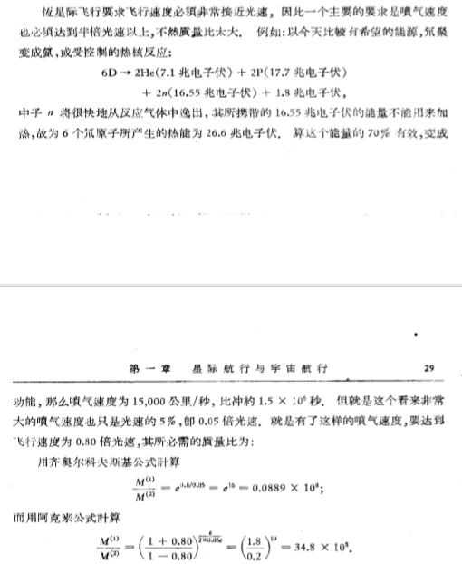
图 1 源序号 4038
篇末研究信息
日期：2018-07-22 主专题：A18 生态能源与自然科学 副专题：A13;A12
源 ID：bd497e81-413b-5e4c-b1df-001d0efbd369 原文链接：https://www.zhihu.com/question/267170674/answer/448696808
官方对象—实践路径：与自然 / 与环境 / 保护
23 概念标签：事实与证据;能力与学习;选择与自由;责任与后果;成本与总账;爱与回应;净输出与不掠夺;边界与许可;财富与市场;法律与秩序;权力与异议;技术与工程;文明与历史;民族与身份;生态与自然;心理与主体
证据状态：manual_confirmed 初读：reviewed_needs_revision 独立复核：reviewed_needs_revision
研究笔记

4036 动物的未来
提问
：如果人类灭绝了除了家畜（猪鸭鱼之类用来吃的）之外的动物人类会怎样？
正文
谢邀……不过为什么邀请我的都是演化论问题？
实际上，你所描述的这种情况正在发生之中，因为自身的发展，作为总体的人类将会与越来越多的动物建立相当直接的关系。
什么叫做人类与动物建立关系？
这分为几个阶段：
首先，人类开始对动物造成（往往是无意识的）生存方式层面的影响；
随之，人类开始意识到这种影响；
接着人类开始管理这种影响，并通过管理这种影响来管理动物的生存。
为方便讨论起见，我们将这三阶段分别称为接触、理解与管理。
在接触阶段，有大量的动物种群在人类甚至还没有意识到自己已经与之发生接触的时候已经灭绝。意味深长的是，我们甚至无法准确的认识到这一点。
举个例子——北极熊正在因为我们的生活放热所引发的冰面融化而趋向灭绝。如果没有北极科学考察、没有卫星、没有各种现代科技让我们了解到这一点，我们将根本不会意识到北极熊与我们有什么关系。
我们在一个河口肆意排放的垃圾，可能经洋流的运输导致某个太平洋岛屿上的两栖物种灭绝，它们很可能从未被登记在案，它们的灭绝自然也不可能被我们所知。
在远古时代，人类甚至可能还没有产生有效的文字语言，就可能已经灭绝了若干还没来得及命名的动物。也许我们已经将它们画在岩洞壁画上，但是谁说得清哪是哪个类目的哪个亚种呢？
事实上，越来越深的认识到我们已经实质接触（哪怕我们绝大多数人可能都没见过任何一个）了哪些动物，我们与它们之间有什么关系，是目前动物生态学的核心课题。
意识到我们已经接触了哪些动物，伴随而来的就是理解我们的行为如何会影响到他们的生存。对这一层，我们目前的理解还相当肤浅。无他——要想达成某种有真正可令人信服的深刻洞见，【至少】也需要能进行相当规模的不间断监控。例如对角马群进行无差别的追踪监视，为每一头被识别的角马建立全寿命期档案，取得完善的、全面的、全生命周期的数据。这毫无疑问需要低干预的监视手段的极大技术进步。还需要信息处理与挖掘能力的极大进步。更不必说需要极大量的资金投入。
在此之前，我们只能通过少量采样，片面观察，采集实际上并不能有效说明问题的片面数据，然后进行educated guess。这就好像古代天文学家在只有原始观星台和肉眼的前提下，能把全天星座图画全就已经非常了不起了一样。没有天文望远镜这类深空探测装备，我们只会对天文有神话般的认识。现代动物生态的研究比古代天文学家处境略好一点，但好得有限。
在意识到我们对动物的影响之后，我们就能通过管理自身来管理动物。比如，我们开始尝试在水利工程的大坝上留下鱼类洄游的通道。我们尝试控制排放量和工业规模。但是我们人类目前还没真正建立起对自身的有效管理。譬如，我国偷猎和非法捕杀的现象非常严重，虽然有立法，但是在私下里得意洋洋贴出自己的猎物合影的事情屡屡发生。不断有人炫耀非法宠物和询问野生动物的喂养方法。我们是否能在太晚之前实现对我们自己的管理从而实现对动物的管理，挑战非常巨大。
打个比方，我们现在就像在一台巨大的履带坦克上的原始部落。最开始我们都意识不到这坦克的存在，然后我们开始明白原来坦克在不断的碾压东西，并且它还在不停的前进。我们依稀意识到坦克的前进方向和我们的集体意志有关，但我们却不知道是如何相关。我们不知道它在前往何方，下一次会从什么上面辗过，什么时候会解体。我们似乎在竭尽全力，但我们不知道我们的竭尽全力到底如何以及何时造成何种后果。一切的认识都还是模模糊糊的。我们知道理解正在加深，事情有逐渐好转的倾向，只是不知道时间是否还够。
这辆坦克这样开下去，在不久的将来，对所有的大型动物而言，是否能够继续生存，首先都取决于人类是否愿意以及能否做到为它们保留生存空间，其次才取决于自然界是否存在它们的生存空间。如果我们将人类愿意而且能做到为其保留生存空间作为最广义的“家畜”的定义，那么假设人类能在毁灭一切之前学会开坦克，则最终所有的动物都会变成“家畜”。在这个意义上再去审视你的问题，就会知道答案——如果最终人类维持住了知识扩张的势头而没有大崩溃甚至毁灭，如果那时动物界还有幸免者，最终的结局是全部的——或至少是大部分大型的动物——将全部家畜化。最后只剩家畜，而家畜并不意味着剩下的就只有牛羊鸡鸭猫狗，而是包含了你所看到的所有动物。我们对小丑鱼这种家畜的期待也就是期待它好好的为别的鱼清理鳞片。因为那是在为我们照料另一些家畜——其他的鱼。如同我们期待牧羊犬去照料羊群一样。而我们如此看待它的这种属性，是因为我们在为了维持它的存在勒住缰绳，禁止乱建乱捕乱排。我们已经不需要再建畜栏和网箱去将它们圈起来。因为那时我们必然已经明白“属于人类”真正意味着“属于人类”，而不是像现在这样自动理解为“等于谁的也不是，先到先得”。如果人类学不会这一点，人类自然会因灭亡而失去这最终牧养者的资格。
如果是那样，真是【活该】。
篇末研究信息
日期：2018-07-27 主专题：A18 生态能源与自然科学 副专题：A20;A13
源 ID：72e97bb7-5f36-581b-885a-ad52843ff29c 原文链接：https://www.zhihu.com/question/287215837/answer/453889614
官方对象—实践路径：与自然 / 与生灵 / 管理
23 概念标签：事实与证据;能力与学习;责任与后果;成本与总账;照料与家庭;权力与异议;技术与工程;文明与历史;生态与自然
证据状态：manual_confirmed 初读：read 独立复核：not_reviewed
研究笔记

4034 节水呼吁
提问
：为什么近来年节约用水呼声不像以前那么高了？
正文
很多人都犯了这么一个逻辑错误：——误认为“缺少宣传”等于“不提倡”，甚至等于“肯定反向行为”。——误认为国外没有节约用水的理念。——误认为国外节约用水的理念呼声不响亮意味着“不用节约用水”的理念杯普遍认可。
更多的只是在借着这答案秀“知识渊博”——“你看，我对可用水的概念理解得多深；我还知道居民生活用水占比好小呢；而且我还晓得国外才没有像我们这边这么强调节约用水呢。”
仔细想想，逻辑上都成立吗？真的可以在这些说法上加上“因为”两个字吗？
我们来说道说道：
——首先，在中国有没有任何东西不必节约？
对不起，节约是我们中国人娘胎里带来的国民性。
“浪费促进经济”只是一种可以观察到的局部、短期现象，既不是“长期普遍真理”，更不可以是一种“应该主张的理念”。在人类有充分余力实现自己需求的时候，看似人人浪费可以“促进经济”，实则只是在通过扩大对环境的压力和对人类欲望本身的挖掘而去扩大交易额而已。人人每餐多吃一只鸡，消耗掉更大面积土地盖养鸡场屠宰场，创造若干个工作职位，然后吃出满大街胖子，国家收到吃鸡税，GDP上涨——纸面上“经济”在增长，实际上呢？可持续性不计算价值吗？将来的医疗费是不是还要看作“GDP的进一步增长机会”？还是说大家不如进一步的改成“每餐多点一只鸡来摆着看看然后倒掉”作为“完美的改进”？
如果广义的环境对人的欲望的承受力真的是无限的，人也绝对可以自信自己的环境开发能力永远可以保证从环境里压榨出更大的承载力来解决自己造成的危机，那么的确什么也用不着节约。但是请问，我们到目前的确看似做到了，是否意味着我们肯定将来也一定做得到？
中国在几千年的历史传承里至少学会了这种事实——太平盛世根本就不意味着战乱不是转眼即来，粮仓是满的甚至不见的能保证明年不饿死人。“几十年好日子”，并不是“好日子可以永远持续下去”的保证。
节约才是。
无论富贵或贫穷，你都要节约。无论一种东西现在看起来是不是不缺，你都要节约。甚至，中国人的的节俭主义到了这个程度——我们甚至同样认可一个节俭习惯有产生实际盈余以外的精神价值，甚至认可这种精神价值本身就可以抵消一部分“由于节俭造成的浪费”。这可以说是老一辈里普遍可以观察到的“节俭狂情”的本质——他们不是不知道那钱他们花得起，也不是不知道那钱花得有实际产出，他们在乎的是那个实际产出不能抵消他们丧失掉的节俭适应态带来的安全的价值—— 一旦由俭入奢，世界会变得太让人心累，未来的一切风险都会放大。
节俭是中国人的文化共识，是中国人的身份认同标志，是中国官方为中国人选择的民族性设计之一。是中国人可以而且打算持有的国民标签。
而且，这理念是对的。哪怕因为各种原因存在着各种浪费，节俭也是对的，节俭普遍正确。反对的“经济学家”们自己回去再学两年再出来说话。
人类只要还没学会在宇宙中瞬间移动以及在真空与辐射中自如生活，这个地球上就没有任何东西是不需要节约的。
——那么如何解释节约用水的相关宣传目前占据公共注意力的份额下降？
这更可能是优先级的问题，而不是这个理念是否过时失效的问题。只是因为中国有太多别的问题缠身，焦点排序发生了改变而已。节约有助于解决一切问题，但不是解决一切问题的唯一手段。在一切需要节约的东西之中，水也并不排名靠前罢了。
但这并不意味着“以后不用节约了”或者“不必节水”甚至“不应该节水”了。
社科答集
篇末研究信息
日期：2018-08-08 主专题：A18 生态能源与自然科学 副专题：A16;A20
源 ID：98debe38-40de-5cf4-a63d-d230bbc7af3d 原文链接：https://www.zhihu.com/question/282472364/answer/463381605
官方对象—实践路径：与自然 / 与环境 / 保护
23 概念标签：能力与学习;责任与后果;成本与总账;劳动与组织;财富与市场;技术与工程;文明与历史;民族与身份
证据状态：manual_confirmed 初读：read 独立复核：not_reviewed
研究笔记

4033 智力
提问
：是否所有动物的智力都在发展？伴随人类的动物智力发展是否更快？
正文
这个问题有个比较有意思的思考角度：智力的来源。
智力并不能走还原法从“尝试给思维一种原理性的解释”的路子去进行定义。但我并不是否决循着这路线去进行探索的实践意义——尽管这样几乎不可能给出智力的定义，但却有助于我们的生产力提升。
智力还有另一种更加确切和简单的定义方式：即对多样环境的“应付力”。一个物种能够在维持其全部遗传特征的前提下应付多复杂的环境挑战维持种群稳定繁衍，这个物种就有多高的智力水准。一个物种的全部分布范围内只有两种天敌，只需要适应三种周期性的剧烈环境挑战，它就客观上不如这两个数字比它高的物种智力水平高。看似细菌等无智力器官可言的物种似乎不适合这个法则，但其实并不然，适应了新环境的细菌，在逻辑上已经是另一个种了，两个种之间并不能进行成绩叠加。而就各个独立种而言，细菌病毒这类物种的适应力是极差的。换个说法：一个物种你不停用火烧它，逼出一个长着耐火壳的新种来，这个叫做“适应”，得分不计在“智力”项上。逼得这个物种学会看到你就跑，或者看到你就追着你要踩死你，没有造成任何种群级别的基因变化，这个叫“应对”，得分就算在“智力”项下。
在厘清这一点的基础上，我们可以发现“智慧生物”直接关联到本质特征——基因池长期稳定; 各个“亚种”分布高度重叠。譬如黑人远不止分布在非洲，他同样会分布在北极科考站。
按照这两条标准，很遗憾的说，动物界尚无明显的进展。在我的了解范围内，没有什么物种呈现了基因稳定性的增长和亚种分布的重叠性的提高。
猫科犬科已经是班上的头两名，但是他们有大量的人类帮助。他们的亚种分布交叠主要是因为依附于人类社会（这是指靠猎食人类社会带来的额外猎物比如老鼠的野生种，不是指宠物类），这个算作弊。家畜，宠物，都需要另案考虑。
相反，人类的全球化和趋同性在要求动物适应一种高度相似的选择压力，从长期看，更加不利于动物种群的智力发育。
篇末研究信息
日期：2018-08-11 主专题：A18 生态能源与自然科学 副专题：A03;A20
源 ID：465e8f4f-b56b-56bd-b9fb-fb9d65f1abd8 原文链接：https://www.zhihu.com/question/57184841/answer/466014654
23 概念标签：事实与证据;定义与达意;能力与学习;选择与自由;责任与后果;技术与工程;民族与身份;生态与自然
证据状态：manual_confirmed 初读：read 独立复核：not_reviewed
研究笔记

4031 无知的大脑
提问
：为什么医学不发达的时候人们会认为人类的情感和认知会出自心脏而不是大脑？
正文
因为大脑几乎是无知觉器官。人类感受不到来自大脑的任何输入信号，却可以很容易的感受到心脏与情绪的关系。按照朴素的归因方法，很自然会将心脏作为与思考直接相关的器官。
这问题还有另一个角度——那就是除了心之外，其他器官并未见得没有扮演过思考器官的角色。很多文化都喜欢将思维分类，然后分别分工给各个不同的器官。这种思路至今在语言里留下了大量的遗迹。譬如我们会把勇气归于胆，把怒火忧思归于肝，英美人把直觉归于guts。实际上“古人都认为心负责思考”是一种错误的印象。有大量的规模较小的文明被消灭了，譬如美洲、非洲、还有相当部分的太平洋岛屿文明，都在我们未来得及对它们详加记录之前就淹没在殖民浪潮中了。它们的观点很难一概而论。
另外一些观点则比较特殊，譬如认为思维是魂魄这类精神元素的功能，也就是没有哪个器官在负责思考，器官只是在负责维持魂魄所寄居的肉身房屋的良好运转而已。
篇末研究信息
日期：2018-08-19 主专题：A18 生态能源与自然科学 副专题：A03;A20
源 ID：0ff08f69-bf50-58c5-b400-0b38babbbcc6 原文链接：https://www.zhihu.com/question/290896787/answer/472422654
23 概念标签：事实与证据;能力与学习;选择与自由;文明与历史;心理与主体;性别与身体
证据状态：manual_confirmed 初读：read 独立复核：not_reviewed
研究笔记

4029 自然状态下的雌性权利
提问
：为什么动物界雄性不直接强奸雌性？
正文
因为基本上动物中的“女权”是天然成立的。
一个很朴素的道理，是如果雌性不接受或者不配合，雄性很少有能力可以安全的控制雌性。哪怕经过一番搏斗可能制服雌性，但如果雌性全力抵抗，雄性受到出血伤的可能性很大，如果感染就会致命。
而更深刻的危险则是如果雌性受伤过重或者发生严重感染，则即使雌性受孕，繁衍也将失败（这一点对于卵生自然孵化的动物无效），于是这种搏斗本身就是和试图达成的目的自相矛盾的。
因此对于胎生、哺乳类动物或者幼仔成长严重依赖于母亲的健康和照料的动物，依靠异性间的强奸作为普遍繁衍手段的种群很自然是会灭绝的。
而恰恰往往是这一类动物才有足够的社会性使得“强奸”这个概念变得有实际意义。
否则你很难定性一种在人类看来很暴力的交配礼仪是否可以被称得上是“强奸”。
在环节动物、软体动物、昆虫这些类别里可能存在这种暴力交配行为。但一般来说，我们甚至并不认为蜗牛、蚯蚓、贝壳存在什么智能。既然不存在可被强迫的意志，自然也就不能把它们的任何性行为看作强奸了。
但这并不能理解为动物没有近似强奸的行为。海豚就存在“群牧”行为——也就是雄海豚会在一帮其他雄海豚的协助下围追堵截雌性海豚发生性行为。但请注意，即使如此，这种行为应该被定义为特殊的交配礼仪还是一种强奸，是存在争议的。雌性海豚虽然会展现出逃避，但是很显然帮手们显然没有厉害到把雌海豚按倒在海床上动弹不得的程度。而以海豚的游泳技能，如果完全不配合，恐怕世界上没有其他海豚能做到真正的“强奸”。
篇末研究信息
日期：2018-08-21 主专题：A18 生态能源与自然科学 副专题：A02;A03
源 ID：682f519d-c178-5ca4-a1a9-3da75ba2f1dc 原文链接：https://www.zhihu.com/question/291171524/answer/474019809
官方对象—实践路径：与社会 / 与文化 / 接纳;与自然 / 与生灵 / 共存
23 概念标签：定义与达意;能力与学习;选择与自由;责任与后果;成本与总账;边界与许可;照料与家庭;法律与秩序;权力与异议;生态与自然;性别与身体
证据状态：manual_confirmed 初读：read 独立复核：not_reviewed
研究笔记

3961 甩手箭
提问
：同樣用拉滿弓的力量，為什麼弓射出的箭比手扔出的快那麼多？
正文
因为用手投掷物品的能量，大部分都消耗在挥动手臂上了。投出的物件越轻，则这份能量就有越大比例分配在人的身体上而不是被投出的物品上。
因此，你很难扔远一根稻草。也因此用于手动投掷的武器会和手臂本身的重量相称。
篇末研究信息
日期：2019-02-23 主专题：A18 生态能源与自然科学 副专题：A13
源 ID：4ce90533-21eb-50f9-ad9e-5452685895cb 原文链接：https://www.zhihu.com/question/312833055/answer/605838859
官方对象—实践路径：与社会 / 与技术 / 理解
23 概念标签：性别与身体
证据状态：manual_confirmed 初读：read 独立复核：not_reviewed
研究笔记

3955 臭
提问
：为什么动物几乎一致地进化成拉的屎是臭的？
正文
因为从热力学角度看，人类摄取的所谓“营养”，归根到底实际上是蕴含在大分子之中的负熵。我们摄入大分子、排出小分子，获得系统净熵值的下降，强化和维持了系统的有序性——也就是生命。
物质的堆积仅仅只对扩大系统的规模有贡献，那甚至未必是良性的——有时那意味着肥胖和代谢负担。
既然营养的本质如此，则意味着从总体上讲，摄入小分子——除非用作溶剂（水）或分解反应的工质（譬如氧气）——往往有百害而无一益。这就犹如对于汽车来说，汽油才算是营养物质，而润滑油和冷却水只是辅助工作物质。
这其中尤其要害的是高活性的小分子。我们的身体几乎只为O2和水特化，除了这两种小分子之外，其他的高氧化性或还原性的小分子（尤其是无机小分子）对我们的系统都是严重的潜在危害。小分子普遍具有的高渗透性更是雪上加霜。即使对某些小分子我们的耐受性稍强，也往往只能承受低剂量。所以很自然的，它们是我们首先就要养成回避本能的事物。
另一方面，判断哪些大分子值得摄取，在我们拥有文化传承之前，依靠的无疑是本能的五感，这时候听觉用不上；触觉、视觉不可靠——因为可吃的不可吃的都有软的硬的五颜六色的；味觉则为时已晚——已经吃进嘴里了；只有嗅觉是最大的依靠。如何鉴定该大分子是否可吃？当然依靠鉴定它的自然分解物最为可靠，也就是小分子“碎片”。但我们并不是在摄取这些小分子，而是在以它为线索搜寻大分子。比如：我们完全可以提纯出一种肉香精，饱含肉香，一闻就流口水。但是把这香精放一瓶在你面前，你却没有任何胃口。
基于这个机制往前再迈一步，我们就会看到一个理所当然的结论——既然负熵丰富的物质的分解小分子会让我们得到正面印象，那么负熵已经完全被消解完毕所剩余的物质的降解小分子因为暗示着此物欠缺摄取的价值一定会让我们形成负面印象。
因为这个原因，我们的感知系统对“高活性小分子”演化出了高度特化、高度敏感化的探测能力，而我们的决策系统演化出了强烈的、本能的回避倾向。那是在我们还未成其为人类时就已经获得的性状。人类文化中对排泄物的种种贬斥只是这种演化结果的文化反映，是被前者决定的。
其他动物与我们有相同的生命本质，它们往往也就有相同的对排泄物的厌恶倾向。
也恰恰是因为这种普遍的厌恶心态，使得排泄物成了一种跨物种的文化符号。只有“低贱者”会认为另一个种族的排泄物对于自己仍有足够的营养。那几乎是一种确定的“蛋白链更短、酶结构更简单、更为原始和简陋”的表征。
作为以碳基蛋白质为基本形式的生物体，地球生物的排泄物中普遍的含有H3N、H2S，这两种物质已经构成了普遍的回避信号。我们的文化会对这种气味给予负面评价是很自然的。不但是它们，类似分子小到足以被空气布朗运动携带飞行的高活性小分子，比如短链酚、醛、卤族气体分子等——我们对其的评价都不是很好。基本全体一致的被认定“有刺激性气味”或者“强烈异味”。
“差评能力”才是演化出来的。
科学答集
篇末研究信息
日期：2019-03-11 主专题：A18 生态能源与自然科学 副专题：A03
源 ID：66905294-b1c5-5a40-8219-eb7d112f373e 原文链接：https://www.zhihu.com/question/305053956/answer/619566586
23 概念标签：能力与学习;信用与信任;技术与工程;文明与历史;生态与自然;性别与身体
证据状态：manual_confirmed 初读：read 独立复核：not_reviewed
研究笔记

3942 山火
提问
：为什么山火一定要灭，不能让它自己烧完吗？
正文
山火扑灭难度很大，扑灭代价也很大。
难度有多大？一旦林区树木的可燃性高于一定等级，那么隔离带几乎是没有用处的。火灾本身造成的上升气流能带着火种飞升到百米以上的高空，在气流影响下飞行数百米乃至超过一公里。在这数百米之内，即使泼洒干粉或者浇水，只要有没有覆盖到的局部沾染火种就会形成新燃点，产生新的飞行火种，接力再向前飞出。尤其是部分植物还是风媒植物，某些种子果实乘风飞行性能极好，这对隔离带的宽度要求就更加苛刻。
大片树林燃烧所释放的热量是很大的，即使下雨也很难压制住火势——而且火场造成的上升气流可以高至千米，向四面驱散降雨云层。
要想胜过森林火灾，依靠人力基本上是不现实的。必须依赖密集的空中灭火飞机的轮番压制。简单来说，就是用飞机组成一条连接取水地和火场的传送带。利用泼洒水来增加火场的总比热容，希望释放的热量不足以将如此大的热容体升温到超过燃点。这就是灭火的基本原理。
这个泼洒密度，和最近的可以安全取水的大面积水域以及支援机场有很大关系。在火场、取水地、支援机场三者间画一个三角形，这个三角形的周长，配合飞行速度和压制火势所需要的泼洒流量，你可以计算出需要参与救援的飞机总量。这个总量还要考虑到冗余——毕竟你不是要与火势打拉锯战，那样最后火势一定会因为某几架飞机退出战斗返场维护而突破防线。一旦突破，则几乎前功尽弃。
所以上面算出来的参战飞机的数量还要起码加上一个能压倒火势的冗余系数——估计要乘以1.5倍。
简单来说，你要在机场、水源和火场的三角形上，用飞机搭一条强大的传送带。还要备足多余的飞机值班，以防某几架掉链子。
一旦火场离水源太远，或者离具有维护条件的机场太远，这个总数量是很可怕的。
如果再考虑到幅员辽阔，要尽可能及早反应，以免局势扩大到难以收拾的地步，那么中国大概需要四到五支数量达到十架左右的大型消防机队做战略值班。一旦火起，最近的消防机队就要立刻顶上第一轮，次近的机队要立刻起飞转场。你会看到一群一群的飞机获得航线优先权，大面积的航班延误为它们让路。
这些战略执勤的消防机队为了能可靠的执行任务，平时需要高强度的演练。类似汲取海水、快速维护这些工作，都对飞机损耗很大。这些飞机的寿命不会太长。
五十架飞机 + 六十个机组 + 五个专用机场 + 五套完整的地勤 + 大班次的演习损耗——注意这些飞机还几乎靠进口。
这算是一个靠谱的成本估计——而且很保守。
我们在谈论几千亿的投入和每年上百亿起步的维护成本。
而森林火灾的肇因能否加以抑制呢？
很难。
很多森林火灾只不过是露珠聚焦了阳光点燃了枯枝叶而起的。 即使严禁游客进入森林和以高压手段防止人为火种都无法杜绝。
如果说有什么预防措施，一般是指在人工造林时避免单一树种，而要间植足够数量的不易燃的高保水品种。这样可以提高森林的免疫力，可以有一定的作用。
但这意味着要对现存森林的大规模改造，对生态会有很大的影响——而且是潜在致命的影响。更不必说要在不同的生态条件下选择这个巧妙的树种本身也是个非常困难的工作。几乎只能在人工林里可以考虑实施。而这个做法是会直接导致林业企业的利润下降的。那就意味着要财政出钱做高额补贴了。提到高额补贴，那就又有监察和行政成本。
最后算到底——不如一纸禁令禁止林区居住和开发，这个最现实。
另外，我们极其需要保护原生树林的多样性。原生树林的多样性是有内在逻辑的，它们事实上有一定的抑制山火的能力。某些树种自己含水量高，是天然的防火植物。它们有一定的数量比例，山火将很难延烧。
最后一个，也算是最难的一个，是我们对于水资源的开发有时过于深刻。夺走了林区本来可以用来自保的水源用于人类的生产生活，这是林区含水量高的植物竞相死亡、森林变得更加可燃的根源。另外气候的变化尤其是夏季气温的普遍升高，也是新的森林大火的重大诱因。
其实这个总的环境因素才是近些年森林大火频发的真正病根。
最后补答一下原题——之所以现在常常出现需要消防官兵严防死守的现象，一般是因为当初未能有效控制或者因为缺少对森林火灾的基本概念，而导致森林地带出现了难以舍弃的重要居留地设施。
如果是可以舍弃的资产，那么消防官兵就只需要负责延缓火势发展直到强制疏散完毕。这样任务压力会小得多。
所以，做好林区重要资产的防火改造也可以算是一种对策——比如建造环营地隔离带，内设大量的消防设施，做好消防检查消除薄弱环节，并保证设施对外通道的安全——譬如修建直升机停机坪。这也可以压缩要消防官兵拿命死守的几率。
以上。
篇末研究信息
日期：2019-04-09 主专题：A18 生态能源与自然科学 副专题：A13;A08
源 ID：da05d527-2762-5b58-a9da-fb3dcde8a526 原文链接：https://www.zhihu.com/question/318594515/answer/646005478
官方对象—实践路径：与自然 / 与环境 / 保护
23 概念标签：选择与自由;责任与后果;成本与总账;净输出与不掠夺;权力与异议;技术与工程;生态与自然
证据状态：manual_confirmed 初读：read 独立复核：not_reviewed
研究笔记

3936 灭霸
提问
：灭霸的想法到底对不对？
正文
有一点要说明——如果真的随机消灭一半人类，那么剩下的一半人类将在几个月内死去一大半。
道理很简单——这就像埃菲尔铁塔拆掉一半的结构，结果不是“剩一半”，而是剩下的一半也会崩塌。
最后只剩下极短的一截还站着。
所以合理的来说，灭霸会消灭掉80-90%的生命体。
可能更多。
篇末研究信息
日期：2019-05-05 主专题：A18 生态能源与自然科学 副专题：A03
源 ID：04954e05-c122-5973-974b-9505564eff75 原文链接：https://www.zhihu.com/question/276702466/answer/672497672
23 概念标签：能力与学习;选择与自由;责任与后果;成本与总账;照料与家庭;劳动与组织
证据状态：manual_confirmed 初读：read 独立复核：not_reviewed
研究笔记

3910 打掉飞箭
提问
：可以用兵器打落射来的箭吗 ？
正文
答案是——基本上不能。
为什么这么说呢？
因为正向你飞来的箭，在你眼里基本上只是一个不断放大的点。
59磅传统弓，正常的箭的初速大约45米/秒。考虑到减速，我们保守点算飞完45米匀减速到30米/秒。那么飞完50米大概也只需要1.2秒。
末端速度30米/秒，箭长度我们算长一点吧，也偷点懒，算100cm长的箭。你要拦腰打中它，有1/30秒的时间窗口，也就是0.03秒。
你可以想象一下，我们做一个小游戏，一个点从直径一毫米开始不断的加速放大，放大过程中带有轻微的加速下移。如果在它的直径放大到10mm到10.2mm之间的时候，你瞬间按下按钮，就算拦截成功。
也就是你要在1.2秒的区段内，准确的按下按钮踩中一个0.03秒的瞬间时段，你就能拦腰拨开一只箭。
首先我们说清楚，这个挑战的难度仍然大大的低于挥动刀剑棍棒拦腰击打箭身——毕竟只是按一下键而已。
即便这样，你的成功率也会低得难以想象。
如果你真的能高概率的做到，那么介绍给你一个商机——现在很多餐馆门口都有一个小游戏，显示器上有一个飞速下降的数字，可以用一个大按钮停住，如果你刚好踩中指定的数字范围，你就可以免单或者打个大折。
你能大概率玩赢上面这个游戏，你就可以饱食终日，吃成个快乐的肥仔了。
如果你自己去观察町井勋用居合斩拦截BB弹的视频，就会发现发射方是有意朝他身侧射击。
站在射击轨迹的旁边去查看，能看到的就不是一个不断放大位置几乎不动的禁止点了，看到的就是一条线了。看到这条线，那么快速调整刀的位置，令线进入刀的轨迹平面，就能保证刀可以触碰到BB弹。这个固然是一件很难的功夫，但是你会发现就时间窗口的掌握而言，迎头斩BB弹反而要比拦腰斩箭来得简单。这仍然主要是一个动作精度而不是一个反应速度的问题。
站到侧面，刚才那个游戏就变成了追踪一个移动增长的线段。这时候你会发现你的大脑对分析这种运动非常擅长。自然胜率也会大增。
问题是，你已经站到侧面了，你为啥还要拨打呢？
所以看到箭是一个点，要么就是有盾牌用盾牌挡，要么最好闪避。
拨打真的是最下策。
篇末研究信息
日期：2019-06-30 主专题：A18 生态能源与自然科学 副专题：A13;A04
源 ID：ff44e691-f26d-5429-82db-46f8521d08de 原文链接：https://www.zhihu.com/question/27286018/answer/732535909
官方对象—实践路径：与社会 / 与文化 / 接纳;与社会 / 与历史 / 解释
23 概念标签：能力与学习;选择与自由;文明与历史
证据状态：manual_confirmed 初读：read 独立复核：not_reviewed
研究笔记

3907 巨兽
提问
：为什么电影中的巨兽不可能存在？
正文
单论尺寸的话，是可以存在的。
比如某种生物可以把自体排出的甲烷有效的存储在自己巨大的皮囊里，就可以成为一个“甲烷气球怪”。
那就想要十层楼高都可以。不必担心自己的骨骼不够支撑重量，也不用担心心脏顶不住血压。典型例子就是星际里的Overlord了。
它的问题是需要找到某种有效的手段来达成自卫。比如喷火什么的。
最经典的自卫手段应该是自带很多类似黄蜂一样的共生生物群落，自己担当航空母舰的角色。
篇末研究信息
日期：2019-07-29 主专题：A18 生态能源与自然科学 副专题：A13;A14
源 ID：3b6dc172-30a7-5fa8-a8ee-4aface5842e6 原文链接：https://www.zhihu.com/question/332886898/answer/766726161
23 概念标签：定义与达意;能力与学习;责任与后果;技术与工程;生态与自然;性别与身体
证据状态：manual_confirmed 初读：read 独立复核：not_reviewed
研究笔记

3882 猫山王
提问
：猫科动物战斗力那么强，为什么没有将犬科动物淘汰掉？
正文
别的不说，比较猫科动物的狩猎成功率和犬科成功率的时候，犬科的成功率除掉了犬群数量了吗？
一头花豹捕一头羊，成功率50%。
四头狼捕一只羊，成功率70%，所以算成四头狼全部70%，是吧？
你干脆算成280%，岂不快哉。
这么一大帮人一起分工合作，当然成功率高啊，问题是这一头羊也要分四份呀，你得出动四人次才能每人有70%机会分一头羊啊。
拜托，你们再算算吧还是。
拿单个狙击手的命中率和整个步兵班比……要比的是费效比才对吧？
另外说猫科只会咬喉咙——以猫科的咬合力和体力，是可以直接从后方咬断颈椎的。
看看大型猫科动物的牙齿长度和爪的长度，这么长的匕首用这么强的肌肉挥舞，本身就足以直接致命了好吗？
“必须紧紧咬着否则猎物就会跑掉逃走”，逃能逃到哪去？体力完整的时候尚且被追上扑倒，脖子上肚子上挨了几刀倒健步如飞的跑赢了？
哪个物种会先消失，跟哪个物种比较弱小没有关系。输给大自然根本是另一回事。
难不成火山喷发把项羽烧死了但是韩信刚好出差，于是韩信就可以宣布自己是超重量级拳王？
这个逻辑就不通。
其实，道理很简单，有能力凭暴力强行割据一块最好用的狩猎场，每天步行两个街区就可以开始打猎，而不用跟着猎物一走几十公里，这本身就是一种优势的直观表现。
只追一公里，再远就不追了，失败就失败，失败率全班第一，日子一样过，每天还睡十几个小时的觉，这本身也是优势地位的表现。
解读统计数据，要想深一点！
篇末研究信息
日期：2019-10-16 主专题：A18 生态能源与自然科学 副专题：A03;A20
源 ID：cc326f77-36ac-5988-93f9-dc2934e01e60 原文链接：https://www.zhihu.com/question/51308908/answer/859741831
23 概念标签：事实与证据;能力与学习;成本与总账;爱与回应;劳动与组织;生态与自然
证据状态：manual_confirmed 初读：read 独立复核：not_reviewed
研究笔记

3837 占山为王
提问
：猫咪这么可爱又柔弱的动物是如何在弱肉强食的进化史上幸存的？
正文
动物有一种基本的战术来放大自己的战斗能力，就是利用地形。
比如钻进一定尺寸的洞穴里，体重明显大过它的动物不可能进来，它就瞬间成为洞穴里的百兽之王了。
又或者它有独特的树上活动技能，幼弱的树枝只能承受得住它这么大的个体，它就成了树上之王。
又或者因为夜间视力最强，比它壮的都没它夜间视力好，它就成了夜间之王。
猫科动物之强，往往是在它们所处的环境条件下的强悍。
别看你家的猫个头不大，在它们的老家它很可能是那个生态位上名副其实的王者，无敌的那种。
一般人类的衡量标准是把动物关到同一个笼子里看谁打得赢谁，这是没有意义的。
篇末研究信息
日期：2020-02-29 主专题：A18 生态能源与自然科学 副专题：A03;A20
源 ID：99919a57-0f14-5004-9ddf-a75d4575052a 原文链接：https://www.zhihu.com/question/358132366/answer/1046661209
23 概念标签：能力与学习;技术与工程;生态与自然
证据状态：manual_confirmed 初读：read 独立复核：not_reviewed
研究笔记

3780 推荐纪录片
提问
：我发现我对宇宙很感兴趣，我该从哪里初学呢？
正文
有这么一套非常好的纪录片，很适合小白扫盲。
《How does the universe work》
推荐你看看。
事实上，每个人都应该看看。
这应该是每个现代人都必备的基础常识的一部分。
篇末研究信息
日期：2020-05-24 主专题：A18 生态能源与自然科学 副专题：A04;A03
源 ID：cc24d577-042c-5ce2-940e-69d353ad3700 原文链接：https://www.zhihu.com/question/396713003/answer/1243260069
官方对象—实践路径：与自然 / 与科学 / 理解
23 概念标签：事实与证据
证据状态：manual_confirmed 初读：read 独立复核：not_reviewed
研究笔记

3773 真空
提问
：宇宙里的真空到底是什么？
正文
空，并不是无。
空是一张没写字的纸。虽然没有字，但是既然是一张纸，就决定了什么能留下字迹、什么不能。
空虽无一物，但却有一切物的规则。
虽然一片真空里一个粒子都没有，但却存在着圆周率，也存在着普朗克常量——事实上，它有一切自然规律。
这就像你在新疆戈壁滩上画一个圆，里面一个中国人也没有，但是却有中国的法律一样。
无则是连这张纸也没有。
空并不是无。
很多人在说“宇宙中没有真正的真空”，这是错的。
哪怕你把暗物质都算上，“实体”所占据的空间仍然是宇宙中极小的一部分。
甚至可以说宇宙本来就是空的，只是空得不均匀。
人类误把疙瘩汤里咬不动的那些才算做有料罢了。
这本质上如同认定斑马是白底之上有斑，黑斑的部分才算存在，白底则被视为“没有花纹”。
这其实是人类的总体思维能力的欠缺造成的不自觉的简化。
篇末研究信息
日期：2020-06-07 主专题：A18 生态能源与自然科学 副专题：A03
源 ID：6a0e9e07-6e9b-504b-98fd-c096c390f01d 原文链接：https://www.zhihu.com/question/325325804/answer/1268463350
官方对象—实践路径：与自然 / 与科学 / 理解
23 概念标签：事实与证据;定义与达意;能力与学习;法律与秩序
证据状态：manual_confirmed 初读：read 独立复核：not_reviewed
研究笔记

3708 深层血管
提问
：假如血管不在皮肤表层，当代医学将会如何？
正文
如果那些不在皮肤表层，出问题的首先还不是医学，而是人类自己怕是要完蛋。
大流量的血管是不能在肌肉里随便穿来穿去的，它就像你家住宅楼里的网线，必须走身体里的“管井”。
不沿着肌肉交错的间隙，就是在骨缝可以保留的沟槽里。
以及——体表。
现在的方案是内层肌肉靠内层毛细血管，外层肌肉靠外层毛细血管，穿插都靠总管找一个特别好的空隙穿过去。深入肌肉内部的都只有最后的几级毛细血管。
在你不允许主血管走体表的前提下，那么所有的起点就都在肌肉层下面了，要让表层肌肉都得到血液供应，要靠粗几级的次级血管强行“穿越火线”——硬在肌肉里从内向外穿。
这会带来一个严重的后果——你一用力，肌肉一收缩，这些埋在肌肉里面的中级血管就会一起被“挤干”——因为它们总的来说就好像埋在肌肉里的一块吸满水的“海绵”。
你的血压就会陡然上升，恐怕足以逆向扰乱你的心律。
更不用说一用力表层肌肉就憋得不行——血液供应中断了。
你多蹦两下，多顶几下，只怕会全身绀紫，一头栽倒在地。
结果就是你的肌肉层基本都要减弱到现在的一半厚度才行（也就是把外层难以供血的那一半放弃掉）——人类怕是要变成瘦竹竿了。
这是个非常坏的方案。
篇末研究信息
日期：2020-07-28 主专题：A18 生态能源与自然科学 副专题：A09
源 ID：df3a1f00-ea97-5092-83bd-53d821bec068 原文链接：https://www.zhihu.com/question/410132828/answer/1365833982
官方对象—实践路径：与自己 / 与身体 / 了解
23 概念标签：能力与学习;责任与后果;成本与总账;技术与工程;性别与身体
证据状态：manual_confirmed 初读：read 独立复核：not_reviewed
研究笔记

3666 动物喝水
提问
：为什么人类喝地球的水需要过滤，而其他任何一种地球的生物可以直接喝地球的水？
正文
动物也不会乱喝水的。
它们嗅觉很灵敏，闻起来味道不对的水不会乱喝。
它们一般很自然的会去喝溪水/泉水（融化雪水、自然降雨在山地造成的地表水）、地下水（比如月牙泉这类凹坑低于地下水位渗出的地下水），或者流速较快的河水、气味正常的湖水这类水、还有露水、雨水。
那种掉满枯枝败叶，有死老鼠的水坑水，它们也是不喝的。
还有很多植食动物的大部分的水分都直接来自野生植物的枝叶果实，几乎不需要喝什么水。
那种小片死水它们是不喝的。
在工业时代之前，人口又不稠密的地区污染程度很低，动物是不愁水喝的——尤其是动物无法远离水源栖居。
人类自从发明了引水道、坎儿井、深井、运水车……等等这些手段之后，就实现了远离自然水源聚居。
结果反而导致了居住区水源污染程度可能比较高——比如村里就一两口可以喝的水井。喝的人多了打水一个不规范有杂物掉进去或者干脆有老鼠昆虫什么的掉进去，水质就危险得很。离河又远，挑水要消耗劳动力，可能得不偿失。
所以人类学会了用加热或者酿酒的方式来消毒。
人类其实是可以喝动物栖居地的那些活水的，相对还是比较安全的。
反而是动物要是进入了人类聚居地区，喝人类居住地那些多少被污染了的水，动物会受不了。
所以要害其实不在于动物有多大的抵抗力，而在于水有所不同。
人类的饲养动物喝的水一般是特别净化过的，房前屋后的水可不敢让牲口乱喝。
篇末研究信息
日期：2020-09-04 主专题：A18 生态能源与自然科学 副专题：A13
源 ID：72feb2fa-9924-5dc4-ba18-99ccb10aa257 原文链接：https://www.zhihu.com/question/413393341/answer/1452359129
官方对象—实践路径：与自然 / 与生灵 / 共存
23 概念标签：事实与证据;能力与学习;选择与自由;责任与后果;成本与总账;净输出与不掠夺;技术与工程;文明与历史;生态与自然;性别与身体
证据状态：manual_confirmed 初读：read 独立复核：not_reviewed
研究笔记

3572 杀死美国经济
提问
：特朗普在 G20 峰会发言称，《巴黎协定》旨在「杀死美国经济」，不是为了拯救环境，对此你怎么看？
正文
如果美国人民——
（以下部分来自网友分享，持续更新中）
会把淘了米的水用来洗碗，再把洗了碗的收集起来冲厕所；
会在马桶水箱里放砖头或者放一瓶水；
会把旧衣服做成拖把；
会把乳胶漆桶改成水桶；
会把塑料瓶、易拉罐和旧报纸攒下来卖；
会看完电视之后把插座自己的插头都拔掉；
会把卧室的门都关的紧紧的才开空调，而且人走机关；
会因为不关灯骂小孩；
会每天都有一道是剩菜；
会在阳台种葱；
会用洗衣液瓶子改浇水壶；
会把碎肥皂攒起来装在袜子里洗手；
会自己修鞋；
会用保温杯装水在路上喝；
会拿虾头、鸡架、猪骨留下来吊高汤；
会把购物袋攒起来做垃圾袋；
会把好包装箱和干净的气泡膜留着发快递；
会把一张面巾纸撕成四条用；
会把一条毛巾用掉毛，再用来做抹布；
会为了iPhone home键不坏开辅助控制；
会用旧输液器的黄管子剪短做医用止血带；
会用雀巢咖啡的玻璃罐子当茶缸；
会舍不得扔各种马口铁盒子，拿来装各种东西；
……
那他说得也许有道理。
篇末研究信息
日期：2020-11-24 主专题：A18 生态能源与自然科学 副专题：A08;A03
源 ID：170f9bfc-d18d-565b-86b6-0b8e5814ed6a 原文链接：https://www.zhihu.com/question/431580652/answer/1591749389
23 概念标签：事实与证据;能力与学习;成本与总账;照料与家庭;财富与市场;技术与工程;生态与自然
证据状态：manual_confirmed 初读：read 独立复核：not_reviewed
研究笔记

3493 进化王
提问
：五千年了，除了人类，看到那些生物在进化？
正文
最近几千年，有几类生物是进化最快的——
1）细菌和病毒。
人类的交通手段和改造环境的能力在不断的进步，这对新类型细菌和病毒的产生是一个很强的推动力。
2）畜养禽畜、农作物和宠物。
人类自己直接参与了新品种的繁育和筛选。这也是一项额外的演化动力。
更不用说基因工程这类新手段的加入，几乎改变了这几个品类生物的基本演化机制，把它们的演化速度提升了好几个数量级，到了在一代人的有生之年可以发生肉眼可见的特性变化的程度。
3）出于科学目的而产生的一些研究用动物。
显然，直接被用于基因工程实验的物种的“演化速度”相对于自然演化的物种几乎可以说是“无限快”的。
上述这几个类别的生物的演化速度，远非人类自身的演化速度所能及。
事实上，人类自己几乎谈不上什么明显的演化。现在的身高、寿命之类的所谓进步，并非基因层面的，而是生存条件的大幅改变所造成的一种发育变化。就物种而言，人类几乎没有什么大的变化。一名四千年前的古人，如果给予ta现代化的生活条件和医疗条件，ta会成长成一个与现代人区别极其细微的人。几乎没有任何有效的证据可以让你识别出ta是一个“古人”。ta与现代人之间的任何意义上的生理差异，并不会比现代人相互之间的差异更大。
尤其是人类的医学的进步，实际上还削弱了大规模传染病对基因突变的筛选力度；人类的社会进步，也削弱了环境变迁、自然灾变对人类的筛选力度。
这两种演化动力对其它动植物而言反而并没有被削弱——倒是因为人类的活动反而被加强了。
原本要千万年气候变化才能造成的森林衰退或者草原沙化，可能因为人类不到一千年的活动就突然发生。
所以人类——尤其是进入了文明史的人类——恐怕不但不能算是演化速度最快的物种代表，恐怕还是演化最慢的物种之一。
大概只有将来人类刻意成功保护下来的“活化石物种”——例如熊猫、扬子鳄这些——会比人类的演化速度更慢。人类会刻意的排除它们所面临的一切演化压力，甚至会动用克隆之类的技术保证它们的演化速度保持为0。
若不为零，岂不是就失败了吗？
篇末研究信息
日期：2021-02-12 主专题：A18 生态能源与自然科学 副专题：A13;A20
源 ID：366ab128-d0ec-5a22-9185-a7be6c9ef61a 原文链接：https://www.zhihu.com/question/444037692/answer/1727447923
23 概念标签：定义与达意;能力与学习;选择与自由;技术与工程;文明与历史;生态与自然;性别与身体
证据状态：manual_confirmed 初读：read 独立复核：not_reviewed
研究笔记

3461 高等生命
提问
：人类会不会是高等生命的食粮？
正文
会搞到“只有智慧生物可吃”这种总失败结局的，从任何意义上说都是低等生命。
会用“谁以谁为食”来决定谁比较高级的，还不如细菌高级——ta整天被细菌吃。
篇末研究信息
日期：2021-03-02 主专题：A18 生态能源与自然科学 副专题：A03
源 ID：4d34493f-ab2b-5279-89e4-630e0b103f1c 原文链接：https://www.zhihu.com/question/437634338/answer/1757458110
官方对象—实践路径：与自然 / 与生灵 / 利用
23 概念标签：事实与证据;文明与历史
证据状态：manual_confirmed 初读：read 独立复核：not_reviewed
研究笔记

3400 核污水
提问
：日本政府正式决定将福岛核污水排入大海，真的没办法阻止了吗？
正文
日本政府的“决定”？
民主国家没有什么“决定”可言，只有“打算”和“趁着没下台先搞一下”。
假设日本要是真开闸，那么日本的渔业就可以和世界说再见了，从此以后只能做技术输出，什么也别想出口了——甚至在国内消费都会出现问题。
日本人不敢吃海产，这是个什么画面？
不但如此，还将面临不计其数的国际诉讼，所有的周边国家都会把他们的渔业、农业损失算在它头上要它赔，它不赔会被没收海外资产抵债。
而且它打死也无法抵赖——的确这些邻国的东西卖不出去实实在在是因为日本害的。这个和新冠从中国爆发的性质是完全两码事。完全是人为而且没有自救防御手段。
除此之外，从排放日开始，太平洋沿岸所有的癌症患者都有日本一份罪孽。
这是什么样的仇恨，日本受的起吗？日本国内的癌症患者怎么算？
日本的旅游业也可以洗洗睡了——谁不远万里去挨辐射？你跟游客讲科学，全世界发小卡片解释吗？
日本的排放派怎么承担这种后果？投赞成票的这些政客从此准备退出政坛吧。除非ta们真有这份刚烈，集体自杀谢罪，拿命去替皇国顶罪。
问题是，美国对昭和精神阉割了七十年难道是白做的吗？
再说，顶了罪就不用赔钱了吗？
篇末研究信息
日期：2021-04-14 主专题：A18 生态能源与自然科学 副专题：A10;A12
源 ID：91f10208-ccfc-537c-b5b0-52a986fe4575 原文链接：https://www.zhihu.com/question/453795080/answer/1834135656
23 概念标签：事实与证据;定义与达意;能力与学习;选择与自由;责任与后果;成本与总账;净输出与不掠夺;财富与市场;法律与秩序;技术与工程;生态与自然
证据状态：manual_confirmed 初读：read 独立复核：not_reviewed
研究笔记

3367 治虫
提问
：在南方完全没有蟑螂的房子存在吗？如果存在是如何做到使蟑螂不入侵的？
正文
家里有蟑螂的一大主要原因，是人总是把第一道防线设置在自己家门口。
苦恼方法无效的时候，其实是在苦恼自己家门以内的方法无效。
野战无能，则城不可守。
试试看将杀蟑饵剂的投放范围扩张到家门外五十米以外看看。
把邻居、上下各三层楼的所有阴角转折处，一切接近水源、排水管道的墙角、垃圾投放处等等都强化投放。
定期维持。
再观察一下效果。
其实防蚊也是同一个道理——消灭和驱散窗外、门廊、花园、公共绿地和附近一切积水处的蚊子，则室内的蚊子密度自然下降。
只在自己卧室里“灭蚊”，当然是事倍功半，而且永无穷尽了。
其实，这说的不是治虫。
篇末研究信息
日期：2021-05-02 主专题：A18 生态能源与自然科学 副专题：A13
源 ID：a4294198-08b5-5e8e-9da6-8f43f17b3955 原文链接：https://www.zhihu.com/question/322305736/answer/1864671805
官方对象—实践路径：与自然 / 与生灵 / 管理
23 概念标签：能力与学习;成本与总账;边界与许可;劳动与组织;权力与异议
证据状态：manual_confirmed 初读：read 独立复核：not_reviewed
研究笔记

3268 环境问题
提问
：世界上最严重的环境问题是什么？
正文
你们应该听过一个说法，就是说“中国人吃海鲜/野味/珍稀植物制品的胃口，对生态环境造成了深刻威胁”。其实这跟“中国人”关系并不大，因为欧洲人、美国人、日本人……也都可以填进这个主语栏里去。
这句话的背后，就是世界上最严重的环境问题。
要明白这是一个什么样的问题，首先要理解这个问题产生的机制到底是什么。
假设，现在世界上存在着对一种特定鱼类的巨大的市场需求，那么这一需求正常的演进应该是什么呢？
应该是这种鱼类被不断的捕捞而导致数量稀少了，以至于有目的的出海捕捞这种鱼类的成本飞速的提高，以至于市场价格若不跟上，将没有人再会去尝试做这样得不偿失的劳动。
其实危害到该物种的真正的问题是——为什么当一种渔业资源稀缺到了这样一种难以捕捞的程度，捕捞仍然没有停止？
为什么价格没有提高到足够多的人放弃欲望的程度？
是什么妨碍了价格的提升？
又是什么人的欲望对价格如此的不敏感？
实际上地球环境问题，首要的是一个贫富差距问题。赤贫者既无力保护自己的资源，也无力抗拒将最后的资源涸泽而渔，去追求那一夜暴富的诱惑。
同时是一个富裕阶层的价值观问题——虚荣和世俗的欲念太深，以至于ta们不惜一掷千金，去设下穷人们无力抗拒的赏格。
是因为这个问题卡住了，所以市场的自动调节机制没能在物种濒危甚至灭绝前，自动发生足够的反作用来自然抑制，否则仅仅“有很多普通消费者有需求”本身是不足以造成过于深刻的生态灾难的。
贫富差距和富裕阶层的价值观扭曲，才是消费主义危害地球环境的要害所在。
而维持住贫富差距，有利于富裕者通过贫困者的挣扎廉价的汲取一切资源，不只是某种珍稀的鱼，实际上还有一切珍稀的药材、宠物、动物制品、矿产等等各种不可再生的物资和要素。
如果富裕阶层还是在基于错误的理由和导向在汲取这些要素，这份贪婪迟早要崩断一个不该被崩断的链条，酿成人类的大祸。
在这大祸面前，Covid-19只是一个不疼不痒的警告而已。
仅仅通过立法和所谓“富裕国家”内部的环保技术应用，是无法真正解决环境恶化问题的。只要富裕国家将所谓“失败国家”的死活视为与己无关，甚至视为有利可图、值得创造和维持的“好事”，那么这些被有意创造出来的“无法之地”所持续造成的生态损失就不是区区垃圾回收和风能发电所能弥补的。
在全世界范围内尽可能快的消灭赤贫、摒弃金钱本位的财富观和价值观，才是环境保护的关键问题。
篇末研究信息
日期：2021-06-11 主专题：A18 生态能源与自然科学 副专题：A08;A10;A17
源 ID：c80a6530-458f-508d-a1c7-951c6bd7d618 原文链接：https://www.zhihu.com/question/36275353/answer/1934096597
官方对象—实践路径：与自然 / 与环境 / 保护;与自己 / 与财富 / 使用
23 概念标签：定义与达意;能力与学习;选择与自由;责任与后果;成本与总账;爱与回应;财富与市场;法律与秩序;技术与工程;民族与身份;生态与自然
证据状态：manual_confirmed 初读：read 独立复核：not_reviewed
研究笔记

3250 翼龙群居
提问
：翼龙具有群居的生活习性吗？
正文
群居这个概念是有一定的问题的。
很多物种大批聚集生存，可能并不能被称为群居，而应该被称为聚居。
这其中尤其以飞行类动物——例如鸟类、翼手目为甚。
群居，应该是指如同象群、猴群、狼群、狮群那样，有主有从、有长有幼、有涉及全体的处理“公共事务”（如首领传承、交配权、遗孤抚养、流浪收容、对抗外敌）、分享“公共资源”（例如共同狩猎成果、群体领地等）的权力秩序结构的集体生活样式。
聚居，则是并无公共事务可言——尽管存在一些通行社交礼仪，比如邻居之间不互相肉搏攻击、同类不相食等——关系结构几乎仅限于直系小家庭范围内。
形象的说，那其实是几万个乃至几十万个彼此互不关心、甚至其实互相敌对的小家庭挤在了同一块地方住而已。彼此留下了“啄距”——你在你的窝里伸长嘴，肯定啄不到我家大门。
这种现象在飞行动物之中最典型，是因为它们的猎食样式与陆行动物完全不同。尽管彼此是极近分邻居，但其实并不存在“猎场冲突”。
打个比方——陆行动物就像农民，周围必须有专属它们自己的地。
而飞行动物则像有车的城里人，都住在天通苑，但是早上上班却可能在附近好几个区。
为什么飞行动物往往会住的很挤？因为离食源最近的位置越省力气啊。我实力不行实在抢不到地铁口，我也会尽量住得离地铁近点。
天通苑灯火通明，但是你知道你的邻居叫什么吗？
住在天通苑的你们，是群居，还是聚居？
老家那个四世同堂、全村人认识全村人的，半个村姓一个姓的，是群居，还是聚居？
所以，尽管能发掘到大量翼龙骨骼高密度堆积，我却反对据此判定翼龙有【群居】习性，或者有高度社会结构——尽管骨骼上没有撕咬、刮擦痕迹。
至少，单凭这一个证据是不够的。
这暂时只能证明翼龙有聚居现象——而这没有任何稀奇的。如果一种以鱼类为主食的飞行动物不是以这个方式生活，才是值得深究的问题。
这种聚居甚至不见得能被称为“习性”。
所谓习性，是指一种被坚持的生活方式。
打个比方，譬如一对翼龙意外的发现了另一处新的全新渔场，如果它们在安好家后感到妈的郊区太寂寞了，晚上打个牌都凑不齐一桌斗地主，不行我得飞回去把兄弟们叫过来一起住——那么这个叫“有聚居习性”。
如果它们欣喜若狂，巴不得这地方是一个永久的秘密——终于可以摊开了睡，不用听左邻打鼾，右舍打架，佛祖保佑我们清净日子多享受几天——那么它们之前的所谓聚居，就只是一种现象，而非习性。
我更倾向于翼龙的聚居实际上只是一种并不情愿、只能适应的客观现象。翼龙自身并没有从这种聚居中获得多少额外的群体福利——反倒是多了不少抢饭吃的对手而已。
篇末研究信息
日期：2021-06-18 主专题：A18 生态能源与自然科学 副专题：A03;A20
源 ID：9ffef46b-c201-5759-ba5e-0531ece82f62 原文链接：https://www.zhihu.com/question/464273755/answer/1946239170
官方对象—实践路径：与自然 / 与科学 / 质疑
23 概念标签：事实与证据;定义与达意;选择与自由;成本与总账;照料与家庭;劳动与组织;法律与秩序;权力与异议;生态与自然
证据状态：manual_confirmed 初读：read 独立复核：not_reviewed
研究笔记

3180 气候异常时代
提问
：德媒发文称「郑州洪水，没有任何排水系统能应对」，反映了哪些问题？
正文
气候异常是人类即将要面对的最严峻的挑战。
新冠很大概率是生态圈开始走向灾难性转变的开始。
前不久的德州大雪、再之前的澳洲大火、再再之前的北极圈异常高温、以及欧洲的酷暑、美国的大型山火，加上西伯利亚的冻土融解软化、北极圈的消退、太平洋岛国面对的海平面的上升，都是非常明确的警讯。
河南这次的极端异常气候现象则是另一个例子。
这给人类带来几个基本的挑战——
1）未来全球所有国家的基础设施都要面临难以想象的新挑战。
这一点我和台湾的李鸿源看法一致——我们以前的水利设施主要是在考虑保证灾害不发生，这完全仰赖于气候稳定，而导致面对自然灾害多少有一个稳定的“前线”可言——比如地震多发带、比如自然的河道、比如季节性台风的典型多发地。
基于这种稳定，我们才能放心大胆地投入巨型工程，建造治理意义上坚实防线，谈论如何将十年一遇、百年一遇乃至千年一遇。
但未来的极端气候可能不再遵从这个逻辑。
水灾未必发生在传统的危险河道，风灾未必在沿海，火灾未必在低纬度地区，雪灾未必在高纬度地区。
它们可能出现在任何你无法预想，而且不可能普遍设防的地方。
如果我们将全国的建筑的防灾等级提高一个等级，仅此一条就足以深刻的改变城市规划的基本原则，甚至可能改变城市群的基本规划。
这不仅是一个防线要如何进一步加固的问题，还是一个新的设计思想的转变问题——不但要考虑将灾害直接抵御住，还要考虑那些无从抵御的灾难必须能就地被限制和缓冲。
也就是不但要加强防灾力、抗灾力，还要增强容灾率。
但不管是什么样的基础建设的新要求，都必然要求一份强大的基建能力来作为最基本的考试资格。
而这份基建能力的要害，不在于工程机械和劳动力，而在于土地所有制。
土地私有制国家在全球天气异常的新常态下会面临严峻挑战，这甚至包含了传统的发达国家。
这是一场新考试。你如果没带笔，你考都没法考。
2）所有的国家都需要对救灾应急机制做新标准下的重新思考。
河南水灾今天发生在中国，明天完全可能发生在马来西亚、印度或者日本、法国。
史无前例、突破一切规划的防灾标准的灾害一旦发生，巨大的救灾需求就已成定局。快速反应和大规模物资、人力的援助是一个必须做到的硬指标。
注意，这里没有谈钱，因为钱不能替代沙袋、不能替代救灾专业人员、不能替代卡车和直升机、不能替代帐篷。如果这些无法调集，就算拿钱把灾区的地铺满也无济于事。这里谈的是可以直接与自然对话的物理性的要素。
这些物理性的要素的准备和常态维护，会是世界各国政府都必须面对的治理能力上的硬挑战。
这不是来自什么意识形态对手的挑衅，而是直接来自上帝的要求。没有人可以免试过关，也没有人可以拒不参考，也没有人考不过会没事。
这种挑战对基于个人主义的选票民主制客观上会非常的不利。“救灾不力”和“破坏民主传统”将会是各国政要未来要面对的两大逻辑难题。
所有人都会宁可赌“在我任内不会出事”，也不愿意在没有事的前提下“挑战民主传统”。
而ta们没有预想的幸运的概率会越来越大。
3）全球化要面对气候新常态的新挑战。
这挑战来自两个方面——第一，全球产业链随时会有某个局部因为重大灾害而完全停摆。这威胁既现实、又绝对，属于经典的不可抗力问题，于是因此造成的损失完全不可弥补，而它又似乎偏偏无法预测。
以前全球化几乎只需要考虑政治稳定性、只要靠军事强大、经济影响力深，这种风险是可以管理的。
现在是人家的屋顶直接吹不见了、城市断电失联了、工厂道路整个被洪水阻断了。任你赵日天如何不服都没用。
这意味着所有所有国家都必然要考虑产业链的分散化和布局优化。
这甚至包括中国自身。
分散化好理解——同一种零组件，我必须要有异地备灾策略，需要两个不同地区——最好是不同纬度、不同水系、不同地质板块、不同交通圈的供应来源。但绝妙的是——这并不见得会导致所谓的“工厂回迁”，而是会导致生产管理企业的全球扩张。
简单来说——一家电动车企业不止是会刺激德国、越南、日本也搞出一家企业来做电池，也会在另一方面促使宁德时代全球设厂。
后一种做法可以在保证稳定供应的同时，大大简化整合不同厂商不同工艺、不同标准而产生的额外复杂性和管理、营销、品牌成本，所以很有可能后一种样式反而会占优。
而再布局则受到另一种要素的影响——我要把我的主要赌注放在“更安全的国家”。
最不容易出事，而一旦出了新传染病可以最快控制，出了水灾、雪灾、风灾、火灾可以最快恢复生产的国家。
也就是基建能力更强、基建更完善、社会救助机制更敏捷和有效的国家。
这是显而易见的必然选择。
4）国际秩序本身面临新挑战。
这是指国际性灾害援助的长效机制的建立。
刚才谈到的这些挑战，对于富裕国家而言固然是困难，但还算尚可一搏的困难。而且ta们吃了足够的教训，有很大的概率可以凭借内在的理性积淀完成它必要的转变。
但是对于目前尚未完成基本现代化的第三世界国家、对这个的地球上的另外五十亿人，这可能是一个没有外部帮助近乎不可能完成的任务。
美国之所以能主宰战后的国际秩序，根本的原因是美国是唯一拥有足够的经济实力领导完成战后经济重建的国家。尽管苏联不算没有贡献，但从比例上讲贡献大为逊色——这甚至是苏联最终落败的根本原因。
未来的一大全球主题，会是越来越严重的难民问题和灾民问题。非洲拉美作为天然的难民工厂，会在这个新气候常态下成为一个越来越大的现实问题。
到时候无论是欧洲还是美国的意识形态故事都会面临讲不下去的问题。
想要非洲人拉美人不再继续涌入，唯一的办法就是真正地帮助非洲和拉美建立起自己的现代化国家——而且不但要从硬件上提供生产力，还要提供文化的启示和理论的参考。
如何在不直接干预内政而陷入泥潭的前提下做到这一点，是未来的全球领袖的面试考题。
谁能解决这个问题，被这问题所困扰的国家就只能团结在谁周围，别无选择。
篇末研究信息
日期：2021-07-25 主专题：A18 生态能源与自然科学 副专题：A13;A10;A12
源 ID：a4a9a8da-4f77-57ee-b1b9-c34a55417aea 原文链接：https://www.zhihu.com/question/474264183/answer/2018027733
官方对象—实践路径：与自然 / 与环境 / 保护
23 概念标签：能力与学习;选择与自由;责任与后果;成本与总账;劳动与组织;法律与秩序;技术与工程;文明与历史;生态与自然;宗教与自然法
证据状态：manual_confirmed 初读：read 独立复核：not_reviewed
研究笔记

3169 香料
提问
：印度食物真的脏吗，吃了会拉肚子吗？
正文
所谓的“香料”，当然都有极浓烈的气味。
极浓烈的气味，那么就所有的动物都闻得到。
不忌讳发出浓烈气味引来动物的注意，你猜猜它们凭啥有自信自己不会被灭亡？
想明白没？
凭它们有毒。
它们普遍只允许一些适应性特化了的昆虫或动物来参与自己的生命历程。
辣椒、花椒、胡椒……这些东西对动物和昆虫都是有毒的。
这也是为什么即使是人类也只能微量食用的原因。某种意义上人类是在靠香料的微量活性物质在刺激自己的某种生理防御机能，例如体温升高、血流加速、内啡肽分泌、肾上腺素分泌等等。通过调动特定的子系统，达到控制和调整自我机能的目的。
我们爱的也就是这微微的毒。
食用过后有两大关卡——直接的神经刺激和消化分解能力。这分别挑战你的神经系统和消化系统。
神经系统还好，你受不了直接就停嘴了。傻大胆对不清楚的东西先来一大口吞下去，这是死于智力障碍，而不是消化能力。
消化系统就微妙了，因为消化系统的分解能力是可以通过在个体之间交换体液分享菌群而获得调整的。
这是通过共食、分享食器、亲吻、手口接触来互相赠与和交换的一种获得性能力。也就是说人群之中有人食用过某种能消化这种香料的昆虫，而昆虫的肠道菌群可以在人体消化道生存，ta就会获得这种能力，并且通过亲吻、共用器物等手段渐渐在自己的亲密群体里扩散开，渐渐变成整个族群的能力。
因为亲子之间的亲密关系，这种能力可以代际传承的。
这些千百万年里获得的不同菌群有相互竞争关系——例如它们的代谢产物会自动拉长对方的分裂周期。因此它们的存在常常随着食谱变迁而此消彼长。比如能消化A食物的A菌株和能消化B食物的B菌株你都从先祖那里传承到了，结果你搬到另一个地方，没有A，只有B吃。于是B菌株就会因为不断得到滋养而在你体内大量存在，而A菌种则数量稀少。A一般也不会灭绝，但会长期被压制，以至于你陡然吃到A，稀少的A菌株会难以完成这么大的消化挑战。
结果就是你会拉肚子。
但经过这一次滋养，A菌株的数量会迅速的增殖。多喂它几次A，这种拉肚子的现象就会减轻。
而如果你肚子里根本就没有A菌株，那么你如果在当地生活比较久，多与当地人交往接触——这是指真正的握手、共食乃至于体液交换这种，你也会获得A菌株。但你如果只去两天，而且还躲在无菌大饭店里，喝瓶装水、吃高温消毒餐具里装的滚烫食物，你会很难完成这个过程。
那就很不幸了，印度之行你多半要靠卫生纸活着。
但这并不是因为“印度食物脏”，而是因为印度食物对于香料的大量使用，而其中的相当一部分在世界的其他地方不存在，于是外地人到印度总有几样很常见的香料是第一次接触。
二十道大题，总有一道会考到你，如此而已。
另外，基于自己的文化本位去指责别人的日常食物恶心，这个可以是诚实的，但是要被看作是自己的接受能力的缺陷，而不是别人的文化有问题。
再说说“卫生”这个问题。
把什么样的食物算作“不卫生”，是一个严肃的价值观问题，会反映出你的内心世界。
举个例子，素食主义者会认为肉食不洁净。穆斯林和犹太人会认为猪肉不洁，简直恶心；美国人认为臭豆腐、皮蛋根本不能看，简直恶心的不行了。
你能不能认同ta们关于这些食物不干净的观点？
我猜有很多人不同意。不同意的依据，多半是“只要一种饮食有利于身体健康，乃至于只要不妨碍身体健康，它就应该算干净的”。
任何超出这个限度的看法，都和食物本身是否洁净无关，是人自己的偏见问题。
对吧？
那么，先不拿烟、酒、高糖这些高难度的课题来为难大家，先把这根线定在“没有医学上明确的致病物质”这根准绳上，想必不会有太大的反对意见吧？
那么，印度菜有系统性的含有医学上明确的致病物质的设计吗？
注意，这里说的是设计。
什么叫设计？
红烧肘子的菜谱，你照样做下来，会不会吃到拉肚子或者得病，这个叫设计问题。
你很穷，找只变质的猪肘子来做红烧肘子，吃了拉肚子，这就不是设计问题，而是执行问题了。
现在，再问你一次——请问，印度菜从设计上有没有系统的毒素问题、不卫生问题？
答案恐怕会让你惊讶——
印度菜总体设计比其他国家反而更系统的接近安全标准。
1）印度少吃肉食，多吃素食。极其大量的人是纯素食主义者。婆罗门作为最高种姓更是有严格的素食传统。
肉食都少，更不必谈什么（意大利）生拌牛肉、生鱼片/刺身（顺德、日本）之类的生食肉类了。
论健康风险，三文鱼刺身、菊花鱼生、生食牡蛎、醉虾、醉蟹的危险程度超过印度菜不知几个等级。
2）印度缺少生食传统。
蔬菜沙拉是殖民者带去的，算不算印度菜殊可怀疑。印度最流行生吃的东西是洋葱，本身就是个杀菌剂。除此之外，你回忆一下你在哪家印度餐厅的菜单上看到过什么印度传统菜是生吃的？
印度地处热带，在江西容易坏的东西，在印度坏起来怕是要快一倍。印度菜如果设计上就容易有健康威胁，以ta们的物资条件之差，有可能活到今天吗？
3）印度缺少陈化食品的传统。
印度地处热带，不像冷热交替明显的温带地区那样会有一个缺少食物的冬季要熬，所以没有发展起熏、腊、腌、晒、渍、酵这类延时保存工艺的强大传统。而这类东西的工艺处置不当，是健康风险的一大来源。
这倒不是说印度完全没有泡菜，但ta们的“泡菜”大多是用油浸的水果。
印度菜大多数是用大量的香料调味的煮透、炸透、煎透的米、面、果、菜，少数配以同样煮透、炸透、炖透的肉类。
纯从制作工艺设计上讲，在安全风险上算是在世界各菜系里最低的之一。至少没有任何理由比常常含有各种生吃凉拌、腌泡发酵、尤其是有各种冷门肉食兴趣的大多数其他菜系安全。
要说谁比它还安全，大概只有用大量的宗教戒律把食谱收得极窄的伊斯兰世界的食谱了。
可能还包括一共就几道菜的“英国菜”吧。
剩下的可指责的点是什么呢？
用手抓着吃，用水质量差，大量的糊状视觉上“恶心”。
前两者跟菜谱没有关系，那是跟国家发展水平相关。
这种专门嘲笑别国的穷人来获得优越感的做法，未免太廉价了。
而仅仅以“糊状”来嘲笑人家“恶心”的人，回答这问题——
芝麻酱恶不恶心？
黄皮果酱恶不恶心？
沙茶酱恶不恶心？
为什么芝麻酱、黄皮果酱就不恶心？你信不信把照片跟一堆咖喱的混在一起，你根本都分不出来。
*图 1（已视觉复核）：玻璃罐装酱料实物照片。*
*图 2（已视觉复核）：“铁鸟”牌黄皮酱商品图（两瓶装）。*
*图 3（已视觉复核）：沙茶酱商品图（含食品伙伴网水印）。*
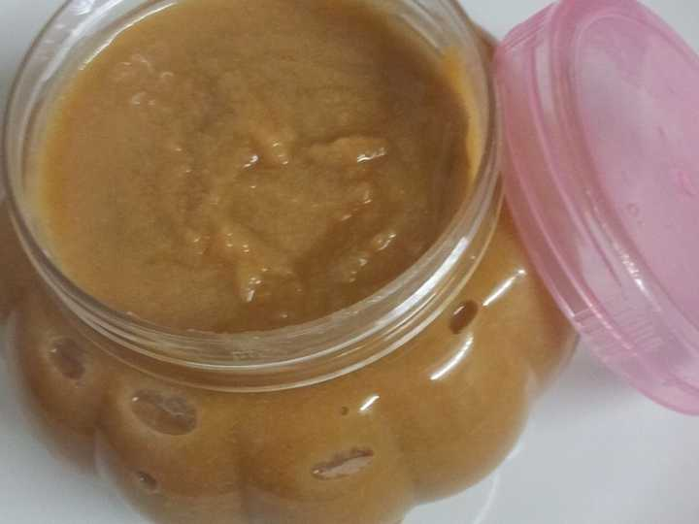
图 1 源序号 3169

图 2 源序号 3169

图 3 源序号 3169
篇末研究信息
日期：2021-08-02 主专题：A18 生态能源与自然科学 副专题：A09;A17
源 ID：deb01db8-4255-5012-8a21-e4594a98dd43 原文链接：https://www.zhihu.com/question/263869541/answer/2034489409
官方对象—实践路径：与社会 / 与文化 / 接纳
23 概念标签：事实与证据;能力与学习;成本与总账;爱与回应;法律与秩序;文明与历史;生态与自然;性别与身体
证据状态：manual_confirmed 初读：needs_reread 独立复核：not_reviewed
研究笔记

3147 伊于胡底
提问
：疫情什么时候能彻底结束？
正文
疫情要到所有的国家都更新了社会理念之后才会结束。
西方式的自由主义和个人主义在这个问题上无解，而“疫情”长远看还并不只有新冠而已。
就像中国的大一统意识形态实际上是被黄河的水文条件和农业的技术需求共同塑造的一样，全球化所带来的传染病问题和生态巨变问题混合在一起，是一个对人类整体意识形态有长期塑造作用的强硬因素。
最后只能是人类社会对不可抗拒的自然新常态做出适应，而不太可能继续延续“人类我行我素，驯服不能与人类选择的道路相适应的自然”这样的模式。
最后中国的体制——准确的说，东亚文化——在抗疫问题上的特殊有效性会通过一轮一轮的“疫情大考”被一轮一轮的显明出来。
人类要面对的挑战不仅仅是新冠变种，还包括随时可能爆发的其他传染病，以及日趋明显的生态问题和异常气候问题。
某种意义上说，以中国文化为代表的东亚文化从骨子里就是以“协调一致应对灾害、提供稳定”为核心机制发展出来的。一旦进入了这样的“抗灾主导”的世代，理想社会的模型很自然的要向这个方向偏移。
谁也不会无缘无故的想要接受更多管制的生活，但一旦问题出现，就由不得人类再那样乐观的无忧无虑、自由自在。
而现在问题出现了。
不更新社会的基本理念，就会在这个新的世代里面被不断的“惩罚”，连续不断的遭受客观的损失和打击，尤其是会因为越来越显而易见的系统的内在脆弱性而丧失外界的乐观性。
吃亏还是小问题、甚至一时死亡个几十上百万人都只是局部问题，“不再被看好”才是一个极其致命的问题，会真正威胁到经济命脉、国家存亡。
只要这一点明显起来，没人能强项到无视这种生死存亡的威胁。
要么向中国看齐，要么不再被看好。
世界各国可以再抱着“可能不至于这么严重，也许挺挺就过去了”的心态观望一阵，但恐怕恰恰是这种三心二意的观望会实现这一预告，
你不能不服上帝的幽默感。
篇末研究信息
日期：2021-08-12 主专题：A18 生态能源与自然科学 副专题：A10;A20;A12
源 ID：5eb6615d-3018-5ca0-bbe7-35b92e96888d 原文链接：https://www.zhihu.com/question/456653190/answer/2054529179
官方对象—实践路径：与社会 / 与文化 / 批判
23 概念标签：选择与自由;责任与后果;信用与信任;法律与秩序;技术与工程;文明与历史;生态与自然;宗教与自然法
证据状态：manual_confirmed 初读：read 独立复核：not_reviewed
研究笔记

3125 农村的未来
提问
：乡村振兴建设应该怎么做，农村的根本出路到底是什么?
正文
农村的未来，取决于农业的未来。
要知道农村向何处去，首先要审视农业这个产业部门的未来愿景。
那么，未来的农业会是什么样子？
可以这么说——未来的农业恐怕和现在的农业完全是两码事了。
其中最至关重要的转变，就是粮食生产工业化。
这种工业化，不是指在大块土地上使用机械化生产工具来生产，而是在交通、能源条件优越、靠近人口中心的理想地区建立粮食工业中心。
在附近采集太阳能或者核能，通过电网输送到高度集约化的立体培养设施里，在全要素控制的近乎实验室条件下批量生产良种作物。
没有虫害、没有病害、没有“土地板结”“灌溉工程”。生产出的产品因为基因序列和生长条件高度一致，互相之间近乎没有区别。
无论是采摘、加工、运输、消费和余料回收，都更接近于标准工业生产，而非基于土地种植的“种植业”。
换句话来说，现有的农业——即粮食及经济作物种植生产部门——将会被并入工业部门，追随能源中心和市场中心重新进行区域定位。
传统的农村的整个经济结构都会几乎被取消——这会是近一百年内就会普遍发生的转变。
在这个新的产业结构下，传统农业所需要大量的农田水利建设成本、大量的粗放的土壤治理成本、由于人口稀疏而造成的社会治理成本都会大幅的下降。这在经济上的优势是压倒性的，传统的农业形态面对这种变革是没有任何还手之力的。
这一点，将会随着特斯拉这类新智能制造新巨头尤其是中国全产业智能化的全面崛起、新的生物技术、新的能源技术的爆炸性增长，而以超乎人们想象的速度到来。
“农村地区”这个概念，可能在未来一百年内渐渐消失。
那么，农村地区的未来是什么呢？
它会首先重新定位为生态治理、环境工程用地。
要从现有种植业的高度单一化状态，大面积恢复多层次、有弹性、有容量的有人类干预的自然生态。
把土地有层级、有策略的还给自然生态圈。增加生态圈对气候变化、对人类社会造成的影响的宽容能力，借此大幅度的降低人类文明的生态脆弱性。
没有这份深厚的生态容错性基础，尤其是行星级别的生态实践的经验，人类是没可能真正走向星辰大海的。
自然演化所内蕴的、不受人类认知限制的无限的自发适应方案，是人类不能放弃的永恒启示来源。这些启示在将来要比最聪明的人类精英坐在实验室里冥思苦想的结果对人类的总体命运重要得多。
让生态圈增厚，把更多的资源交到这位教师手里，这位教师才有更多的余力自发探索“高端项目”，给予人类最大的启示。
如果将全世界的生物质生产完全纳入人类自己的掌控，人类等于杀死了这位教师，那将会彻底扼杀人类成为星际种族的希望。
在50-100年后的未来，会开始涌现的大量的小型生态圈研究项目，构筑轨道空间站、太阳系内运输船、深空中转站点生态圈、火星生态圈、月球生态圈及其他类地行星生态系统的研究项目会大量占据现在的农村地区面积。
这些转变，最有可能在实行全民所有制和一党执政的中国率先开始，进而顺着一带一路架构推展到非洲的新兴国家、中东各能源优势国。
此后的事情，已经难以为现在的人类所预料了。因为那时恐怕人类已经与现在的人类不同了。
思考农村建设方案，就是在思考如何提前规划从现状到这个难以避免的未来的最小痛苦、最大收益路径。
这个图景意味着什么？
意味着将来的“农村地区”居住的更多的是工程人员和研究者，而非体力劳动者。
将来负责生产粮食的，会是现有都市群两百公里内的专业功能区，而非现在的传统农村地区。
意味着“可耕种面积”的概念可能要重新定义。农业用地、耕地红线概念可能在未来几十年内过时。这在票选制国家可能会导致传统农业人口的政治权利的巨大不确定性。
意味着地球可以承载的人口上限会进一步的提升，而人口增长的管理会成为一个新的挑战。
顺着这个图景往下看，你能看到的远不止农村建设问题。
因为世界的规则要重新书写了。
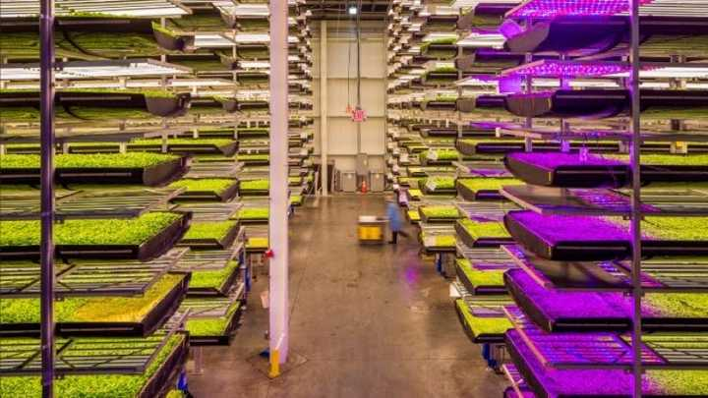
图 1 源序号 3125
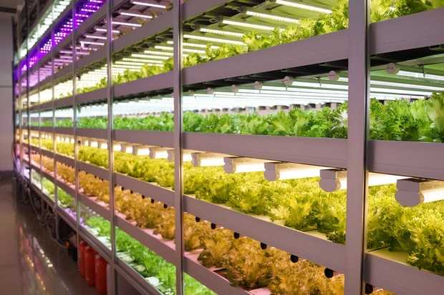
图 2 源序号 3125
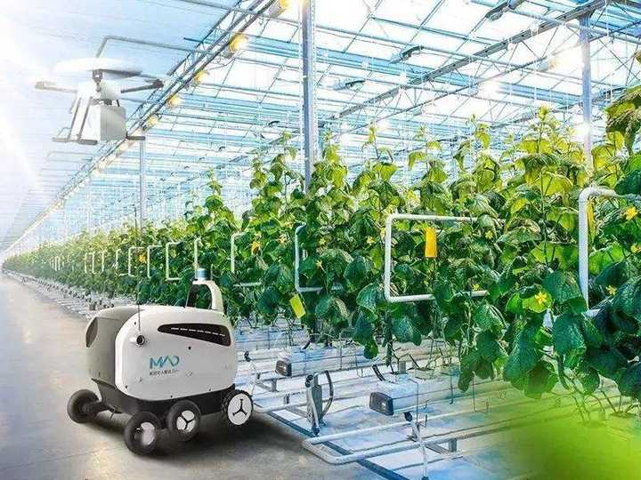
图 3 源序号 3125
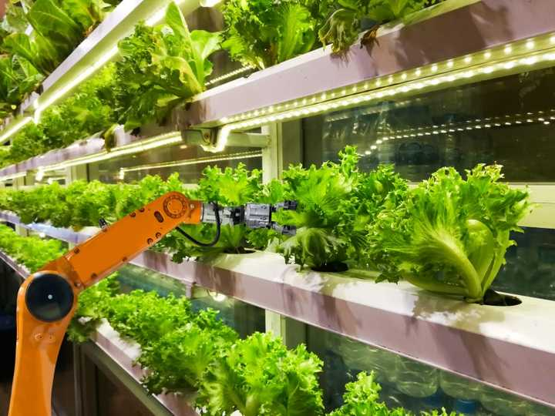
图 4 源序号 3125
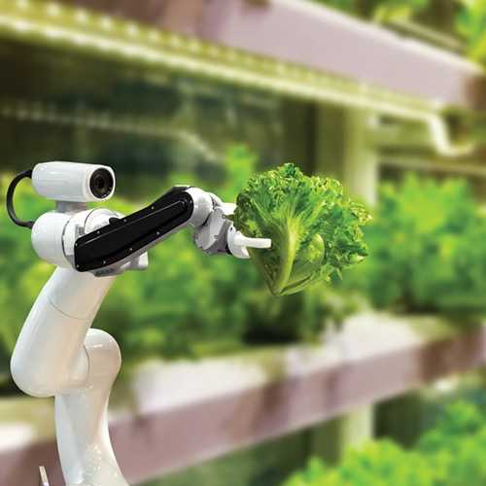
图 5 源序号 3125
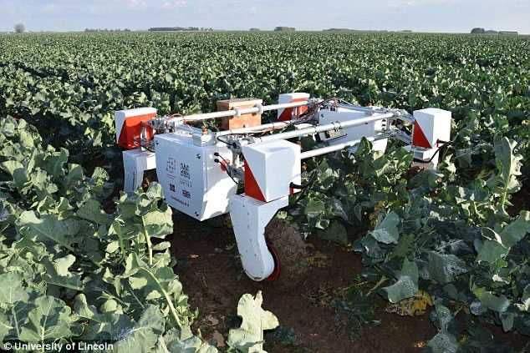
图 6 源序号 3125
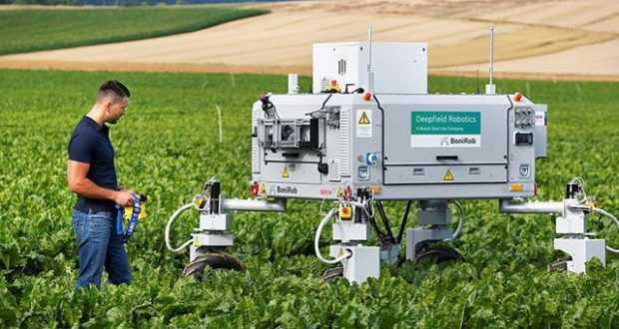
图 7 源序号 3125
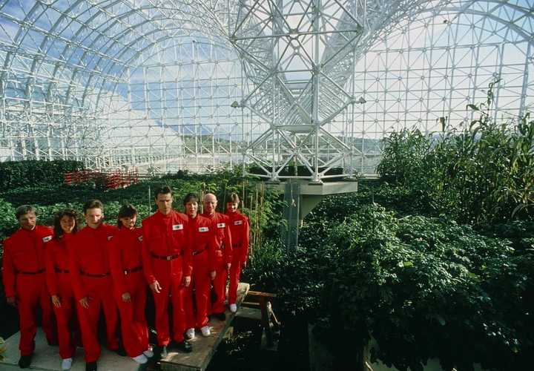
图 8 源序号 3125
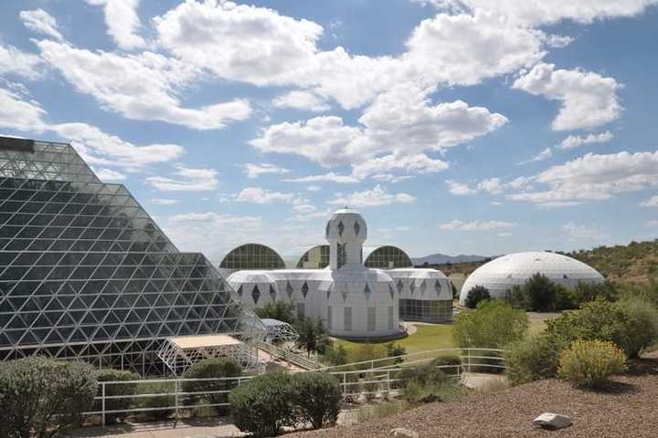
图 9 源序号 3125
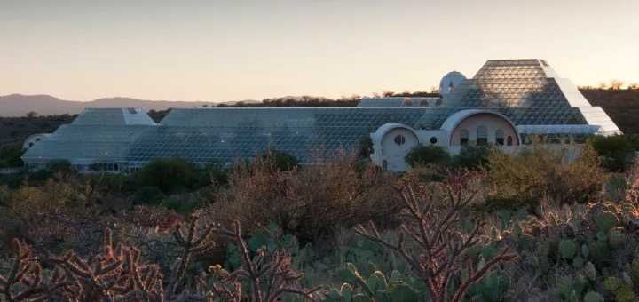
图 10 源序号 3125

图 11 源序号 3125

图 12 源序号 3125
篇末研究信息
日期：2021-08-24 主专题：A18 生态能源与自然科学 副专题：A13;A20
源 ID：5fcaadb8-9bba-5d43-9f03-0c374dfc9729 原文链接：https://www.zhihu.com/question/437882772/answer/2081194676
官方对象—实践路径：与自然 / 与环境 / 改造
23 概念标签：定义与达意;能力与学习;选择与自由;成本与总账;财富与市场;法律与秩序;权力与异议;技术与工程;文明与历史;民族与身份;生态与自然;心理与主体
证据状态：manual_confirmed 初读：needs_reread 独立复核：not_reviewed
研究笔记

3069 俄罗斯
提问
：俄罗斯的魅力何在？
正文
独一无二的土地，自然有独一无二的人民。独一无二，本身就是魅力的保证。
俄罗斯最大的独一无二在于长期面对严酷的环境带来的不可测的明天和短暂的预期寿命。
这压力恒常的压在所有人的肩上，塑造出了人对美和牺牲的宗教性的强烈情感。
这也是俄罗斯这个国家最大的魅力根源——与生俱来，从民族历史里继承下来的必死的觉悟所孕育出来的一种深入骨髓的悲怆感。
月明星稀，乌鹊南飞，绕树三匝，无枝可依。
这种自然而然的向死而生的生活态度，使得俄罗斯的文学也罢、社会制度也罢、人的精神特质也罢，都有一种颇为类似“如夕阳下樱花凋谢”般的浪漫主义。
这东西是浪漫主义的根源。
浪漫主义里充斥着突然性和不可预测性，对宏大瑰丽、轰轰烈烈充满仰慕，对耐心、精细……等等和时间消费高度相关的属性则缺少耐受。
这使得俄罗斯民族对大胆和激进的国家战略有超出其他民族的接受甚至向往，这保证了俄罗斯永远会是驱动世界整体动态的一个难以忽视的动力源。
而对死亡的适应和接纳，构成了俄罗斯独有的近于鲁莽的豪迈气质。这使得俄罗斯容易出伟大感人的诗歌和文艺作品，但却很难转变为对客户体贴入微的工业产品。
陈陈相因，凝成了这么一个“战斗民族”。
普希金 — 致诽谤者https://www.zhihu.com/video/1491964239375609856普希金一生与人决斗三十余次，最后因决斗而死。
这类宁折不弯、重死轻生的莽气（toughness）在俄罗斯文学里几乎满篇都是。
俄罗斯人所谓的经典浪漫，常是为素不相识的受辱女性的名誉而提出决斗，在绝对公平的对决中被杀，还在弥留之际对女士道歉，遗憾未能完成责任，还安慰对方不必放在心上。
或者是另一种类型——于事后听说某人侮辱了女神，于是私下向对方提起挑战。无论活下来的是自己还是对方，最后都不对女神主动提起。
这种行为模式在俄罗斯文学里常以各种变种四处出现。
可惜现在俄罗斯文学，尤其是经典的那些很少人涉猎了。
曾几何时，这曾经是中国人普遍会涉猎的东西。
*图 1（已视觉复核）：视频截图：男子伏案，字幕“Клеветникам России. Александр Пушкин / 给诽谤俄罗斯的人们 普希金（俄国）”。*
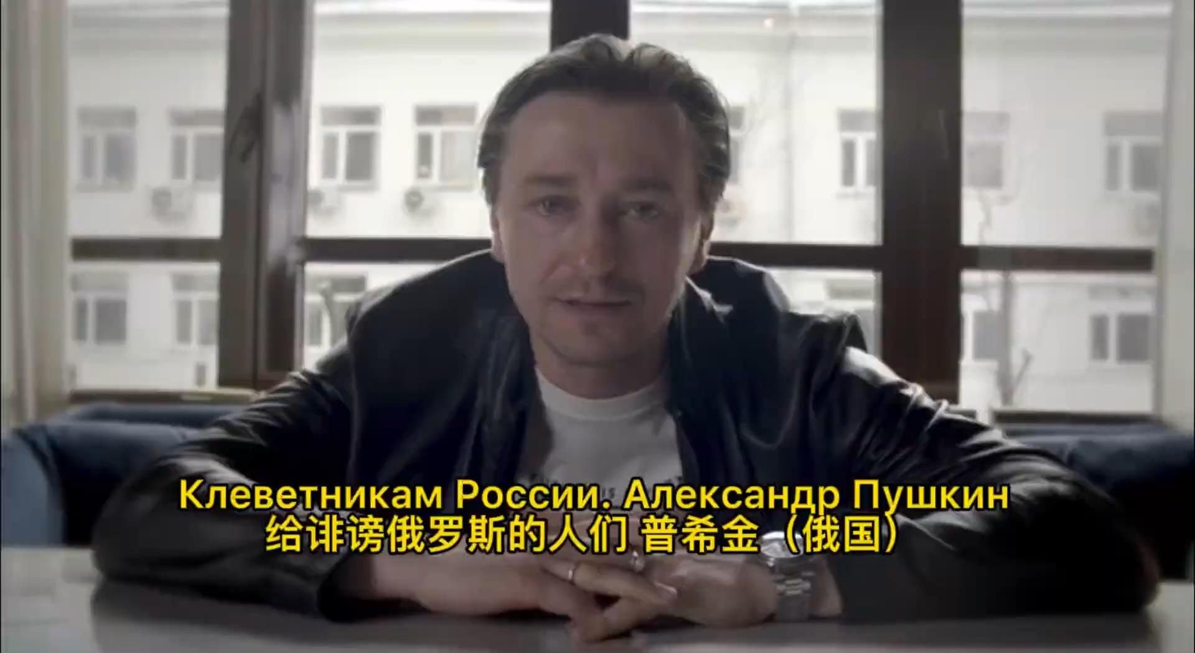
图 1 源序号 3069
篇末研究信息
日期：2021-09-13 主专题：A18 生态能源与自然科学 副专题：A12;A00
源 ID：d680ad11-26a6-5468-a86f-0cc8d87222ac 原文链接：https://www.zhihu.com/question/53702737/answer/2118160811
官方对象—实践路径：与社会 / 与文化 / 接纳
23 概念标签：能力与学习;选择与自由;责任与后果;爱与回应;法律与秩序;技术与工程;文明与历史;民族与身份;心理与主体;性别与身体;宗教与自然法
证据状态：manual_confirmed 初读：needs_reread 独立复核：not_reviewed
研究笔记

3045 塑料膜
提问
：苹果称 iPhone 13 和 Pro 包装盒将不再包覆塑料膜，少用塑料达 600 吨，会成为趋势吗？
正文
会不会去掉这层封膜，取决于货物在物流过程中有没有进水、濡湿这类风险。
苹果显然是对自己的专卖店的运送途径有足够自信，所以去掉了这层防护。
这种自信对其他品牌不见得可以成立，所以不见得会被推广开。
这个对环保的意义也不是很大。
有时候强行去掉性价比高的塑料件，在需求本身没有消失的前提下，往往需要更不环保的设计来顶替这个功能。
比如要把塑料袋换纸袋，但是又害怕纸袋不防水，又是涂蜡又是加厚，甚至埋线。
最后不管是设计费还是客观的环境代价反而可能更高了。
图的主要是宣传效应。算上剩下的品牌费用和营销费用，可能是赚的。
篇末研究信息
日期：2021-09-21 主专题：A18 生态能源与自然科学 副专题：A08;A13
源 ID：a0de9c17-64cb-5b93-8492-9691dc915e45 原文链接：https://www.zhihu.com/question/487009832/answer/2131372536
官方对象—实践路径：与自然 / 与环境 / 保护
23 概念标签：事实与证据;能力与学习;选择与自由;成本与总账;信用与信任;财富与市场;权力与异议;心理与主体
证据状态：manual_confirmed 初读：read 独立复核：not_reviewed
研究笔记

3016 渔隐
提问
：为什么那么多人热爱野钓？野钓有哪些乐趣？
正文
你们也许意识不到，会钓鱼是独立野外生存的最低门槛。
鱼不同于其它猎物，它们遵循高度一致的习性逻辑，你能在一个地方抓住一次，就能在这里抓住无限次。
它同时解决了水和食物，直接给了你终极的安全。
原则上，只要你再建好庇护所，学会生火，你就已经处在拥有一切生活必需的状态。而建庇护所和生火在你拥有稳定食物来源的前提下，是很容易迈过的门槛。
这意味着什么？
意味着学会钓鱼是人寻求自然接纳的最短路径。
渔则可隐。
如果有一天，你一无所有，不再见容于人类，只要你有个钓钩和一卷线，你就仍有世界给你的生存的许可。
天地至无情，亦容一钓翁。
此约此证，永世不移。
图 1 源序号 3016
篇末研究信息
日期：2021-10-04 主专题：A18 生态能源与自然科学 副专题：A16;A00
源 ID：ae5c6465-625f-594c-8a80-cc552f59afd3 原文链接：https://www.zhihu.com/question/490587217/answer/2154439783
官方对象—实践路径：与自然 / 与生灵 / 利用
23 概念标签：能力与学习;选择与自由;边界与许可;技术与工程
证据状态：manual_confirmed 初读：needs_reread 独立复核：not_reviewed
研究笔记

3009 沙漠开发
提问
：你认为在未来，沙漠有可能被彻底改造为适合人类居住的环境吗？
正文
人类当然有可能做到这一点，甚至难度都不算大，只不过这个不是一个非常有优先级的问题，所以资源不会向这里集中罢了。
沙漠普遍有很大的太阳能和风能发电的潜力，这意味着在将来它们很可能成为有机质工业——也就是工业化的农业——的新中心。到时候怕不是有大量的企业想要跑马圈地。
真正值得担心的，反而是对沙漠的过度开发。
沙漠和冰川、深海一样，虽然身为“不毛之地”，但却是生态循环里一个特殊的关键环节，而且恐怕还是不可替代的一环。
沙漠的扬尘对海洋浮游生物和降雨有很大的影响，要是沙漠被消灭了，基于浮游生物的生态链可能受到很大的影响，更别提降水变化所造成的生态冲击了。
这些“荒地”不是“没用的”，把它们改造成“宜居地”并不见得符合人类的总体利益。
非不能也，是不为也。
https://wedocs.unep.org/bitstream/handle/20.500.11822/34301/SDOSC.pdf?sequence=4&isAllowed=y
篇末研究信息
日期：2021-10-09 主专题：A18 生态能源与自然科学 副专题：A13
源 ID：7b69137e-336c-57a8-ae10-e381ff0a4ce7 原文链接：https://www.zhihu.com/question/491374005/answer/2161924714
官方对象—实践路径：与自然 / 与环境 / 保护
23 概念标签：事实与证据;能力与学习;选择与自由;成本与总账;技术与工程;文明与历史;生态与自然
证据状态：manual_confirmed 初读：read 独立复核：not_reviewed
研究笔记

2978 多加小心
提问
：南京航空航天大学材料化学实验室爆燃，已致 2 死 9 伤，目前情况如何？事故原因可能是什么？
正文
说得实在点，中国确实在文化上比较漠视安全。
这问题比较微妙。
中国文化在一方面非常强调“不冒险”，要求持重、谨慎、保守、固穷、重迁；
另一方面，则漠视一般的人身安全，比如“不干不净吃了没病”，比如“不要穷讲究”，比如“戴口罩干活太累赘”。推崇赤膊上阵，不怕牺牲。
这恰好和西方的倾向相反——西方文化高度在意不卫生、不安全，骑个自行车也非要戴头盔，但是却对冒险推崇备至。
具体点举个例子—— 一方不准玩山地速降，但骑摩托车也往往不戴头盔；一方骑个自行车也要戴头盔，但是却喜欢玩山地速降作死。
这背后的成因和影响，很值得你们仔细思考一下——因为作为一个中国人，是非常容易不自知的受到这种倾向的浸染的。
这两种立场，你可以选任何一种，但是，一定要是自己选的，而不能是被环境替自己选的，自己只是茫然的以为这就是天经地义。
话说回来——因为这种普遍的基准性的问题，中国的各种组织在制定安全规范的时候往往质量较差，体系有缺陷，执行不严谨。
你自己要对此有足够的警惕。
比如，安全通道你得自己检查一下，是不是真的是通的。别到了火警起来了才发现安全通道里堆满了不要的儿童床和自行车。
比如不要轻易假定自动化喷淋一定有效。
比如不要轻易假定你的同事们一定会遵守安全规章。
你自己检查一下、自己练习清楚，随时保持警惕。
尤其是危险的岗位和职业，对于安全规范，你至少也要达到它的要求，并且最好要自己设立更高的标准，更严谨的习惯。
比如失火，在不清楚具体原因的前提下，是不宜轻易去扑救的。
并且作为非专业人员，除非是出于自救没有选择，否则你的首要选择是迅速疏散和帮助别人疏散，帮助专业人员了解情况和获得资源，不是自己去扑救。
这本来应该是实验室工作人员被普遍训练过的预案内容。
千金之子，坐不垂堂。
你要学习和擅长冒险，但你应该学习和擅长的，应该是你自己选择的风险，而不是因为粗疏和傲慢所频频堕入的危险。
至于有很多人因为实验室出了事故就喊什么“劝退”，不必听。
往哪里“退”？今天看到实验室爆炸，退专业；明天看到打渔落水，退海；后天看到裁员下岗，退职场……这样就这退那退，最后退哪去？
退回子宫里去吗？
老大不小了，应该知道这个世界是个什么样的地方了。
没有哪里是不要拼命的，没有哪里没风险。
你根本没啥可退的。
而且是越退，越会没得退。
篇末研究信息
日期：2021-10-26 主专题：A18 生态能源与自然科学 副专题：A07;A03
源 ID：c5debfc1-81d4-5fe7-a4eb-421255f21c5d 原文链接：https://www.zhihu.com/question/494272679/answer/2188947781
官方对象—实践路径：与社会 / 与文化 / 批判
23 概念标签：事实与证据;能力与学习;选择与自由;责任与后果;成本与总账;信用与信任;劳动与组织;文明与历史
证据状态：manual_confirmed 初读：read 独立复核：not_reviewed
研究笔记

2825 伊斯兰女性
提问
：中东文化对女性约束为什么这么严？
正文
对这问题并没有很深的研究，但必须指出伊斯兰教法在创始之初对女性的权益考虑其实是优于同时代的其他文明的。
其中最典型的体现，就是承认和尊重女性的继承权和财产权。同时代的其它文明则基本上不承认女性有继承权——有些甚至不承认女性有财产权。
甚至，某些国家——就不提是哪些国家了——直到20世纪才开始允许女性开设独立的银行账户。
来点基本的阅读资料：
可以很坦率的讲一句——从穆罕默德创立伊斯兰教开始，伊斯兰世界（尤其是其核心文明区，如伊朗和土耳其）一直是世界各大文明中的女权先锋，并不是什么落后地区。
甚至连性观念都绝不是现代西方媒体尝试描画的那种鬼样子。
倭马亚“艳情诗”与“贞情诗”中女性形象对比别的先不提，难道能发明肚皮舞的文明真的会是不知情色为何物的吗？
事实上在1500年以前，是阿拉伯世界远比欧洲更接近现代文明。在很多领域后者是前者的赶超都是在20世纪才完成。
现在一般中国人对阿拉伯世界的认知之所以充满轻蔑和傲慢，根本的原因是两个——
1）盲目的吃进西方媒体的扭曲塑造。
2）奥斯曼帝国作为阿拉伯文明的近代继承者在斗争中陨落，使得阿拉伯文化的核心转移到了其实并不是最发达的部落民族一系。
你们看到的很多被认为是“阿拉伯文明特征”的东西，其实是这些部落民族的文化特性，而不是阿拉伯文明的特性。
换句话说，这并不完全符合事实。
至于部落文化为什么会把女性看得这么严，这老实说没啥好解释的。
说到这里，还有一件轶事——一位“阿拉伯慈禧太后”——也许是史上权力最大的乌克兰女性：
许蕾姆苏丹_百度百科
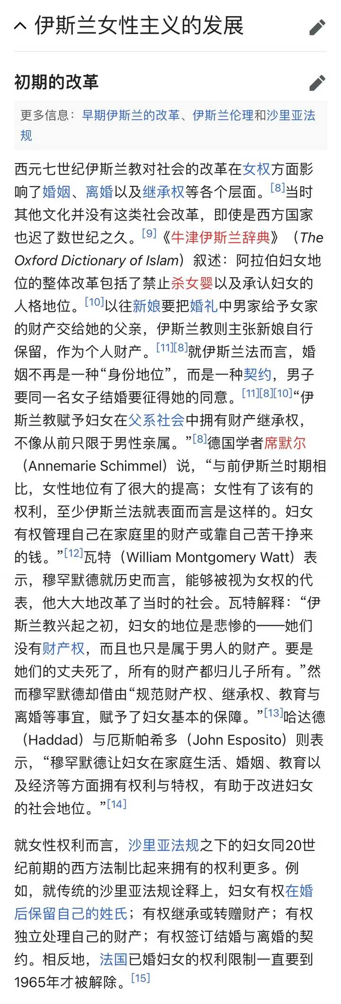
图 1 源序号 2825
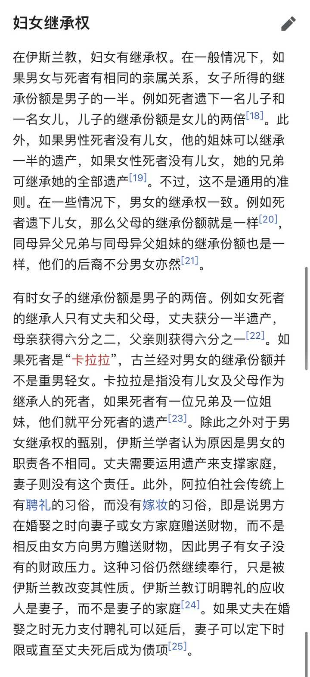
图 2 源序号 2825
篇末研究信息
日期：2022-05-01 主专题：A18 生态能源与自然科学 副专题：A07;A03
源 ID：7d2b1943-dfe5-51ff-a702-212c7bd6f89d 原文链接：https://www.zhihu.com/question/21943086/answer/2466065140
官方对象—实践路径：与社会 / 与文化 / 批判
23 概念标签：事实与证据;文明与历史;民族与身份;性别与身体
证据状态：manual_confirmed 初读：needs_reread 独立复核：not_reviewed
研究笔记

2744 The Signal
提问
：中国天眼发现地外文明可疑信号，相关团队正进一步排查，信号如被证实存在这将意味着什么？
正文
“离我们最近的系外行星是比邻星B，距离我们4.22光年。如果我们假设行星对于文明孕育是绝对必要条件，那么这意味着信号源离我们的距离应该大于4.2光年。
以这样的距离，信号强度强到足以被我们捕捉，这以我们现有的电磁学知识而言，有两种可能。
第一种，是来自一种功率很大的不定向广播，乃至于传播数光年还能被察觉，但这样的话，这个发射器的功率强度应该类似某种受控爆炸的中子弹。很难想象会放在他们自己的星球附近的轨道上进行——毫无疑问会极大的干扰他们自己的内部通讯。”
“这跟我们的破译工作有什么关联？”
“稍安勿躁，我们会谈到这里。
要知道，ta们应该考虑过作为不定向广播，是无法确认接收者的善意与否的。再考虑到这么强烈的信号对他们自身的干扰，信号发射源很可能是一件被特殊设计的“漂流瓶”——也就是一艘专门发射信号的自航飞船。被指定在距离母星足够安全的地方发射广播信号，诱导收到信号的人与飞船接触。”
“那样的话，有两个问题。
第一，如果飞船只采用惯性飞行，或者有某种能预知飞行路线的手段，只要这些数学模型还能被追查，都不能绝对保证比ta们更先进的文明不能反推出母星的位置。
第二，安全限制也意味着飞船不能向母星发送定向信号。
我对虚空抛出了一个注定不能反向追溯的漂流瓶，这样的单向姿态有什么意义？”
“不，这有两个有效的回应。
第一种，就是这艘飞船可能在确认被接触后做一次超强的广播——我猜很可能是爆炸，不但清除掉自身携带的一切信息，并且释放一次比平时强烈千百倍的信号，以至于母星足以在夜空中看到。”
“你是说，这是一个诱饵？”
“不错，这意味着爆炸点附近存在着某个其它文明。”
“另一种可能是什么？”
“可能母星自身就是信号源。”
“那么这为什么不会引起安全问题？强烈的干扰又怎么处……等等，你的意思是……”
“是的，是求救信号。
文明死亡之前对整个宇宙广播的求救信号。”
“……
我想也许更可能是墓碑。
他们如何确信救援文明能及时赶到？这可能需要几十万年的时间。”
“这倒不见得。它们可能有某种手段可以进行长时间的休眠，可以扩大获得救援的可能。
也许更准确的描述，是一种临终祷告。”
“诱饵或者祷告……好吧。
那么还有一种可能，是定向发射？
定向发射岂不是意味着自我暴露吗？”
“别忘了，它们可以用飞船在远处向我们定向发射，掩盖自己的位置。
比起ta们的自我暴露，也许我们更应该关心我们自己的暴露。如果是定向发射，意味着ta们已经发现了我们。毕竟要跨越至少四光年正好把信号束对准我们直径十六光分的公转轨道，从任何角度看都是一种故意的行为。”
“是的。那么这意味着ta们要对我们传递什么信息。”
“是的，我想这意味着某种基本的善意。毕竟以这样的能力——我不是指发射信号的技术，而是指在这样的距离上发现我们的技术以及主动向我们揭示自己存在的自信——恐怕要对我们发动对ta们足够安全的先发制人的打击应该不算困难。”
“这我并不同意，毕竟如果隔得足够远，打击手段到达太阳系时，我们可能已经向前发展了上千年，并不能料定我们那时的技术发展一定在ta们之下。”
“不，那最多表示不见得足以把我们一次毁灭，但既然ta们自身是安全的，这样的打击会连串不断到来，不断的应用ta们同步发展的最新技术。我们会被这些打击不断的干扰，以至于和ta们的技术代差不断扩大。更何况，ta们攻击的目标可能是整个太阳系。扰乱了行星体系甚至破坏了太阳，我们是很难幸存的。”
“所以，你的意思是说，我们可以相信ta们一定是善意的？”
“准确的说，是这可能性大于恶意的可能。
好在我们没有必要现在下结论。
因为如果是善意的，可以做两点猜测——
第一，这信号里最有可能包含的内容，是一项能够和它们安全的取得联系的通信技术。”
“我明白了，你的意思这应该是我们首要的破译方向。”
“不错。”
“那么第二是？”
“第二，如果我们它们料到我们已经收到这一次的信息而没有收到我们的回音，我们应该还会收到第二轮的信号，对我们做进一步的说服。而这种说服很可能是更为先进的技术——因为没有什么比直接提升我们的技术能力和知识水平更能表达善意。”
“要是我们一直保持沉默，白占便宜呢？”
“这些技术应该对ta们而言足够安全，所以对ta们无关紧要。”
“你的意思是，ta们冒这么大的风险，花这么大的力气，就是为了跟我们交朋友？”
“是的，如果我们真的解读出了新通信技术的话，那么这就是一封情书。”
“或者一个诱饵——如果它会爆炸。”
“或者一个祷告。”
“或者一块墓碑。
就没有别的可能吗？”
“当然有。不过其他的可能超出了我们的思考能力之外，讨论是没有意义的。
好在第一步都是一样的，都是静静地聆听。”
“是啊，
第一步总是静静地聆听。”
篇末研究信息
日期：2022-06-14 主专题：A18 生态能源与自然科学 副专题：A13
源 ID：e1487c16-3630-54a6-bf9a-cc300d221463 原文链接：https://www.zhihu.com/question/537647710/answer/2529055091
官方对象—实践路径：与自然 / 与科学 / 质疑
23 概念标签：事实与证据;能力与学习;成本与总账;技术与工程;文明与历史
证据状态：manual_confirmed 初读：read 独立复核：not_reviewed
研究笔记

2563 搞点科学
提问
：民科要想不被鄙视，应该重点做些什么？
正文
“民间科学家”恐怕是中国特有的特殊概念。
这种概念之所以会出现，这话声因为中国的科学研究自从清末、民国、共和国初创开始直到现在，都主要呈现出一种官办、国立的体制内垄断生态。
学术研究基本上不是在大学就是在科研院所、央企国企、事业单位。
只有极少数在大型民企——往往也少不了国有成分、体制血统。
因此导致了一种恶习，认为“体制外无学术”。
这种情结一走出国门就完全不是这么回事了。
耶鲁、哈佛、普林斯顿都是私立大学。
拉瓦锡、法拉第、孟德尔——甚至算上达尔文，这都是现代科学学科的开创者，你回去翻翻看他们的生平，按中国的算法，都属于不折不扣的“民间科学家”。
在科学面前，“体制内”根本没有任何提起的必要。
写《昆虫记》的法布尔，一度当过铁路工人，柠檬小贩。
那又怎样？谁到后来不承认他的成就？晚年还差点得了诺贝尔文学奖。
科学从诞生的第一天起，本身就是很“民”的东西，“体制内科学”反而才是后来诞生的新鲜品种。
不可否认，“体制内学术”因为时代原因有它压倒性的必要性——在“民”普遍财力不足甚至温饱都成问题，文化教育水平普遍只在“脱盲率”上挣扎的年代，无疑民间科学会极为弱势，乏善可陈。
大部分民间科学研究都会和职业实践有关，而在一个国家还在追赶先进水平、做别人做过的作业的阶段，这个区间当然也罕有建树。
但是，不要觉得这是“天经地义”、甚至“天行有常”的。
欠缺学术能力的一种典型表现，就是将有历史性的暂时现象误认为是超越性的规律。
凡嘲讽“民科”的人，一开始就犯了这种ABC级的错误——这本身就是一个欠缺科学素养才会有的嘲讽，which is another poetic irony。
其实，中国民间科学研究正处在一个即将到来的春天的前夜，腊八粥已经喝过了，已经开始捣年糕要过除夕了。
第一是中国已经客观上拥有了一批足够富有的中产阶级专业人士。ta们的子女受到的教育和熏陶与50-80后这批人所受的技工教育有很大的差异，大幅的偏向于研究和探索。美学教育也大踏步的赶上了。
第二是中国的产业部门已经从追赶模仿逐渐逼近了要与第一梯队争先。不管是弯道超车、换道超车或者干脆是直道超车，只要领先就要进入无人之境。
十四亿人要“不被掐脖子的”、无短板的全面领先或不落后，那绝非仅靠“体制内科学家”就能解决的需求。
无论是私企还是个人，都会看到越来越强的需求。大笔的资金等着买“领先彩票”。
唯一的障碍，反而正是这种“我没进科班/体制所以我与科学无缘”的自我阉割。
不要理会这类沉浸在恐惧中的庸人，ta们根本无足轻重。
搞科学研究乃至搞学术，你可以直接无视“民间”两个字。
什么民间不民间？
世界上只有一种科学研究者，就是讲科学的科学研究者。
这种人，眼里只看到数据和表达式，只看到逻辑和图表，看不见“工作单位”、性别、种族、国籍和宗教信仰。
ta们既不以民科自居，也不享受任何“民科的福利”。
这类人对该做的论证、实验，不会因为自己不在体制内而打一分折扣——因为这不是民科不民科的问题，而是科学不科学、学术不学术的问题。
这类人不会把其他科学研究者看作敌人，无端要搞第二套术语体系来抬高理解和沟通成本。
坦率讲，人没有学术方面的兴趣是非常可惜的。这还不是“创造科学史”、“造福人类”的事，而是拥有学术兴趣，对人的心理健康是一个极大的帮助。
有学术爱好、研究兴趣的人，是一个在最基本层面上能体会思想的、精神的乐趣于是能在很大程度上对功利心免疫的人。
这是一个极大的稳定器、避风港，因为这种纯学术的好奇、理性的洞察，是一种充满神性的作为，有着其他一切行为所难以企及的神性享乐。
而且它还是绝对健康、绝对积极、绝对正面的。
简单来说，这是生而为人的一项专属的福利，任何人放弃它——或者不管因为什么原因自认为与它无缘——都是一种极为可惜的重大损失。
就纯为快乐，你难道不好奇吗？
你是个人，不是一个别的什么动物。
不要枉为人。
篇末研究信息
日期：2022-10-16 主专题：A18 生态能源与自然科学 副专题：A03;A04
源 ID：25fc6c41-fd55-5d14-a8e3-8cb8dcce81d9 原文链接：https://www.zhihu.com/question/552121513/answer/2717066208
官方对象—实践路径：与自然 / 与科学 / 理解
23 概念标签：能力与学习;法律与秩序;技术与工程;文明与历史;生态与自然
证据状态：manual_confirmed 初读：read 独立复核：not_reviewed
研究笔记

2390 残忍的极限
提问
：老天对一个人能残忍到什么程度 ？
正文
老天对人类“残忍”的极限仅仅取决于物理定律。
凡是物理上可能的，都是可能发生在你头上的。
你想知道这个极限，最有效的办法是去学物理学，而不是看“悲惨故事总汇”——难不成就因为还没人写过，某件物理可能的倒霉事就不可能会发生了吗？
上帝在安排世界的剧情的时候，并不会考虑“惨不惨”这个变量，祂基本上只考虑祂自己的剧情需要。需要你掉进电梯井里摔死来推动下一步剧情，那祂就会这么写。
在祂眼里，你这只不过是演员卸妆下班，有啥大不了的惨不惨？等你卸妆下台了，你也会发现之前的撕心裂肺主要也是入戏太深。
至于你受不受得了，这个是你自己要努力解决的问题。
受得了，享受“受得了”的福利的是你自己。
受不了，承受“受不了”的恶果的也是你自己。
不用说，让自己随时准备承受一切物理可能，这是获得平静心态的基本功。
平时多做一点设想，不要老靠“这不可能”来搪塞这份家庭作业，对于抑郁症有非常好的免疫预防作用。
篇末研究信息
日期：2023-02-18 主专题：A18 生态能源与自然科学 副专题：A01;A03
源 ID：313b046c-fd8b-510c-8bf6-72de06b85e71 原文链接：https://www.zhihu.com/question/517022439/answer/2899577080
官方对象—实践路径：与自己 / 与情绪 / 调节
23 概念标签：定义与达意;能力与学习;责任与后果;净输出与不掠夺;照料与家庭;心理与主体;宗教与自然法
证据状态：manual_confirmed 初读：read 独立复核：not_reviewed
研究笔记

2371 误食
提问
：有哪些食物是因为制作失误才被发明出来的？
正文
醋、酒、酱都是粮食水果保存过期发现的。
臭豆腐、臭干子、臭腐乳、霉千张、霉干菜、鱼露、乳酪、酸奶、泡菜，也是保存失当发现的。
风干肉/菜/海产、盐腌肉/菜、熏肉熏鱼，道理也相同。
还有冻梨、冻豆腐。
还有盐蛋、皮蛋。
仔细算算，已经不知几百种了。
基本上，不动火、不动刀的非鲜货都多少有这个干系。
篇末研究信息
日期：2023-03-05 主专题：A18 生态能源与自然科学 副专题：A03
源 ID：45fbd45d-3b8d-56ec-9c0b-c6085e717615 原文链接：https://www.zhihu.com/question/576208509/answer/2921750344
官方对象—实践路径：与社会 / 与文化 / 创造
23 概念标签：能力与学习;边界与许可;技术与工程;生态与自然
证据状态：manual_confirmed 初读：read 独立复核：not_reviewed
研究笔记

2205 大懒腰
提问
：为什么猫经常将自己的身体拉得很长?
正文
不仅仅是猫，一切有伸懒腰动作的动物的基本逻辑都是一样的——这是为了最大限度的拉长、收紧、缩小肌肉体积，增加肌间压力，迫使肌间血管网络的血液被强烈排出，在瞬间提高血压、提升心跳速度和血液流量，从而急速提高大脑供氧水平、提高神经兴奋和提升反应速度。
简单来说，这是“一键切换到运动模式”的意思。这并不是为了什么“增加柔韧性”——柔韧性并没有因为这个动作变大多少。
这个动作在灵长类之间容易传染，是因为这种集体行动的群居动物需要大量的信号来协调成员之间的生理周期，这约等于“全军升火”。
比如对空长啸、集体嬉闹、集体伸懒腰打呵欠，都是一种“生理对表”，这样可以保证在群体狩猎、迁徙时，全体成员都同步处在生理高峰期。
实际上人类在学校的早操、课间操、午睡起着类似的对时作用，这是集体生活不可分割的一部分。进一步的发展，就是年节、春祭、秋狩一类的节期礼仪。
篇末研究信息
日期：2023-06-01 主专题：A18 生态能源与自然科学 副专题：A04;A20
源 ID：b45707c1-0aa1-5b26-a0de-2ee81dda504f 原文链接：https://www.zhihu.com/question/588627524/answer/3054921454
官方对象—实践路径：与自然 / 与科学 / 理解
23 概念标签：能力与学习;责任与后果;生态与自然;性别与身体
证据状态：manual_confirmed 初读：read 独立复核：not_reviewed
研究笔记

2189 孔-pop
提问
：为什么韩国邪教特别多？
正文
“邪教”是一种对社会问题的幼稚归纳和粗糙解答。邪教多，本质上是一个幼稚的文明对自身问题的不成熟的挣扎。
韩国在尝试自我孵化成一个独立的文明，这是文明在幼年阶段必经的阶段。它在广泛尝试一切不同的对自己社会问题的解释，并且在基于这些解释抛出各自的解决方案。
这个阶段如果一定要说的话，和中国旧民主主义革命时期略有类似——在这个阶段，中国也出现了太平天国、义和团、青红帮、小刀会以及数不清的会道门组织。很多看上去是帮会，实际上背后也有意识形态构建。这些组织对“中国出了什么问题”，有着千奇百怪的理解，更有着各种令你瞠目结舌的方案。
韩国其实也一样。
不要看着韩国似乎是“亚洲新发达国家”，实际上韩国现在还在面对最基本的生存资格问题。“韩流”只不过是一种对美国流行文化的攀附之作。实际上，到目前为止，韩国根本就没有自己的文化，更不必说自己的文明。
韩国没有自己的启蒙思想家，没有自己的伦理体系，没有自己的国家信仰，也没有自己的国家理想。韩国甚至无法单凭自身力量保持主权独立。看上去实现了一定程度的经济水平，但实际上韩国只是接着叶克膜保持着生理体征的早产儿。如果美国衰退，退出亚洲，韩国的整个国本都要动摇。
这种文化的焦虑不但体现在韩国各种出格的“历史创作“上，也体现在这种“幼稚意识形态横行”的症状上。这是历史放在韩国头上的家庭作业，别国爱莫能助。熬得住、挺得过来，韩国这些邪教迟早要迭代出一个主流来。这个最终的幸存者也会成为韩国文化真正的内核。熬不住，挺不过来，韩国几乎不可避免会在未来一百年内重新成为用汉字说汉语的新华夏文明的一个“有地方特色”的分支。
它面对的问题是——它总想靠着嫁接佛教、基督教、儒教……等等成熟的意识形态超个捷径，但却一来拿不定主意，老想搞“统一教”这种没有希望的老把戏；另一方面却又发现上述任何一个意识形态的成熟度都已经过高，几乎已经没有产生新圣贤的余地。
实际上，出现“圣贤”，由圣贤做出革命性的、经得起历史考验的新的阐述，是一个新文明的“受精卵”。要想在几千年发展之后再出现一个新的圣贤去发展出儒、释、基督教的新宗派，几乎已经不可能了。于是无论是融合流还是新发流，本质上都注定是死路。
但这还好不是我们的问题，而是韩国人的问题。
欲戴王冠，必承其重。想要拥有独立文明的资格，韩国需要出现自己的圣贤，自己的世界级的、有历史地位的圣贤，这不是指各种各样的邪教领袖或者那些只知煽动斜坡的政客财阀，而是真正足以设立教化的宗师级的圣贤先知。
这份家庭作业没有任何可投机取巧之处，在历史的窗口期内做不到，韩国就会失去独立文化的机会。
就我对韩国文化发展规划的观察，韩国甚至不像对这个问题已有自觉意识的样子。如果有，韩国的文化预算会投入在哲学、伦理学、政治科学这些领域。而不是什么新媒体、电影和大众娱乐领域。
这种宗师首先必须是社会学家和哲学家，你不能指望ta出身于某个舞团或者偶像组合。要是孔夫子一开口“yo，yo，check now，父母养育何等重要，做人岂能不忠不孝”，他挨顿揍和被拜为师的概率真不好说哪个大。
只能说，祝ta们好运吧。
篇末研究信息
日期：2023-06-10 主专题：A18 生态能源与自然科学 副专题：A12;A00
源 ID：06ee6669-2a0d-50bf-bc68-2e8763e5a1fc 原文链接：https://www.zhihu.com/question/52257294/answer/3067257766
23 概念标签：定义与达意;能力与学习;责任与后果;劳动与组织;法律与秩序;技术与工程;文明与历史;心理与主体;宗教与自然法
证据状态：manual_confirmed 初读：read 独立复核：not_reviewed
研究笔记

2187 本味
提问
：广东人追求的本味是什么东西？
正文
简单来说，所谓的本味、原味，指的是一个调味原则，就是要求你吃到的味道存在视觉上的合理解释。
具体点说，就是除盐、糖、酱油、味精之外，不加醋、豆瓣酱、八角、桂皮、胡椒、花椒油、孜然……这类“无形但有味”的调料。
不喜欢放料酒，因为你能吃得出这个味道，但却看不见这个味道的来源。
不喜欢放醋，尤其是大量的醋，因为醋这个东西很典型的“有味无色”。
你可以加大蒜，因为你看得见这个形，吃到大蒜味道不会奇怪。但不接受加蒜粉、蒜汁——除非同时有大蒜粒。
可以加青红椒，因为你看得到这个形，吃得到这个味道也不会奇怪，但不喜欢加辣椒油、辣椒粉、辣椒酱。
可以放葱，但不喜欢你不放葱而放葱油。
胡椒、孜然、花椒这类形体很小（而且常被捞除）然而味道浓烈的食材也一样。
为什么盐、糖、味精、酱油除外？因为这几样的味道实际上是食物里本来就存在的，你可以适当增强，只会让鲜鱼变成特别鲜的鱼、甜玉米变成特别甜的玉米，但不会让笋变成“鱼香笋”，也不会让豆腐变成“麻婆豆腐”。
简单来说，广东人比较在意“所见即所得”，对“把豆腐做成鱼味道”、“看上去是牛肉实际上是魔芋”、或者“看上去白白嫩嫩，实际上又酸又辣”这类设计比较不感冒。
这可能与广州气候湿热，食物极易变质有关。能保持食物的性状，并且和食材的标准味道挂上号，让一切味道都存在世界上的合理解释，对于避免误食变质食物导致腹泻和食物中毒有不可忽视的作用。
所以广东也少有深加工的食材，比如鱼糕、肉丸、咸菜这一类。
综上，本味、原味，不是指“不能调味”或者“清淡”。
篇末研究信息
日期：2023-06-11 主专题：A18 生态能源与自然科学 副专题：A03;A09
源 ID：e7a74ceb-4c22-524e-8718-3555676e692f 原文链接：https://www.zhihu.com/question/604523249/answer/3068454691
官方对象—实践路径：与社会 / 与文化 / 接纳
23 概念标签：事实与证据;定义与达意;成本与总账;照料与家庭;文明与历史;生态与自然
证据状态：manual_confirmed 初读：read 独立复核：not_reviewed
研究笔记

2058 排放税
提问
：日本正式启动核污染水排海，我国已组织开展海洋辐射环境监测，海鲜还能吃吗？如何保证涉日食品安全？
正文
今天学一学寿公，来开一下脑洞。
对福岛核污水排放问题，中国完全可以展示国际领导力——
1）成立“福岛核污染问题会议”，团结一批受害国家，对所有日本产品集体强征“污染附加关税”。
这一税率将随核污水排放的总量提升而提升，随太平洋各监测点的核物质浓度下降而下降，每个季度由“环太平洋福岛污水问题委员会”负责监测和发布。
你只管排，排得越多你的产品被罚得越重。
2）与此同时，全部成员国停止进口日本农渔产品，直到放射性物质残留浓度低于委员会决议的标准。
你想坐多久的贸易牢，你自己看着办。排一年坐二十年的买卖看你自己愿意进多少货。
3）依托这些罚金，建立“核污水处置基金”，这个基金有两个使命：第一，对日本处理核污水的成本给予补贴，或者更直白的说——用你的钱把你的核污水“买”下来，我们派人来无害化；第二，对太平洋沿岸受害国给予损害补偿——你指望全部羊毛出在羊身上，左口袋直接进右口袋，你想得美。
你自己不肯出钱，这由不得你，你不出，我们直接给你罚没。有本事你反制裁整个太平洋沿岸国家——大哥开席吃富户还怕村里人不来？
你钱已经被罚掉了，现在你要是治理我可以给你奖金，你就自己说要不要吧——你当然也可以不要，但我看你会被本国的渔民农民和议员骂的棺材盖都盖不上。
你们自己不吃敬酒，把我们就安排你们吃罚酒，而且吃不吃由不得你们。
这一新的针对性的关税工具，可以成为我们——以及所有成员国向日本释放明确信号的良好工具，我们实在不应该放过这个机会。
篇末研究信息
日期：2023-08-24 主专题：A18 生态能源与自然科学 副专题：A10;A12;A08
源 ID：56e7a110-bdf5-5992-bcbc-10282d1af927 原文链接：https://www.zhihu.com/question/618895483/answer/3180343547
官方对象—实践路径：与自然 / 与环境 / 保护
23 概念标签：事实与证据;责任与后果;成本与总账;净输出与不掠夺;财富与市场;法律与秩序;技术与工程;生态与自然;心理与主体
证据状态：manual_confirmed 初读：read 独立复核：not_reviewed
研究笔记

1856 贱猫手
提问
：为什么猫都喜欢把东西从桌子上推下去？
正文
猫有一个刻画在本能里的基本认知——超过甲壳虫大小的可以轻易拨动的独立物体很可能可以食用。
你仔细去考虑，会发现如果是在自然环境中，这个大小的物体很少有可以轻易拨动的。
如果是植物，往往有根系，扒拉不动。如果是石子、蜗牛壳这类长期静止在地面上的物体，很快会因为下了几场雨而半陷在泥土里，拨动有明显的生根感。如果是可以拨动的，石子、土块的手感也会有所不同。
你要知道猫是没有动物学概念的，对猫来说，能吃的东西只包含几个条件——闻起来有脂肪香味、会自主运动、咬上去口感正确可以撕裂而且味道可接受。
而这其中“可以自主运动”这一条还很重要，因为这往往是鉴定食材的第一步——否则岂不是每颗石头、每个土块、每朵蘑菇都要咬两口？
所以猫经常拿爪子拨动一下看看这是不是一个正在装死的甲虫或者其它小动物。如果动物受惊后开始逃窜，就说明是一个健康的活物。尤其是没有用喷射毒液这类方式自卫、颜色也不鲜艳的话，那都是可以吃的小零食。
问题是，摆在光滑桌面上的唇膏、发卡、钢笔、瓶盖子这类小物件在猫的手感上看明显不像是生了根的蘑菇或者推动阻力很大的石子、蜗牛壳，反倒是那种坚持装死的甲虫。尤其是钢笔和唇膏这种圆柱体，推倒后还有运动反馈。猫会忍不住要反复试探。
反复试探的结果就是这些东西很容易被推落桌面掉地上。
铺一个不那么滑的桌面皮垫、选那种八棱形的防滚设计的唇膏、香水瓶，很容易解决问题。
篇末研究信息
日期：2024-01-03 主专题：A18 生态能源与自然科学 副专题：A03;A20
源 ID：4e83eb5a-1b48-51ed-8290-5624f493196c 原文链接：https://www.zhihu.com/question/363717987/answer/3347849365
官方对象—实践路径：与亲族 / 与动物伙伴 / 共处
23 概念标签：责任与后果;成本与总账;生态与自然
证据状态：manual_confirmed 初读：read 独立复核：not_reviewed
研究笔记

1851 屠宰
提问
：猪肉为什么没有尸臭味?
正文
如果你放松一点想象力来考虑，你会发现陆生动物实际上是一根形状比较别扭的管子。
以嘴唇和肛周为界，这根管子分为了内外两个面，外面实际上由皮肤角质层将外界与你的身体隔开了。角质层虽然不算是密不透风，但大体上可以看作茧一样性质的事物，稳定性接近头发和角，很难分解，基本等效于一层防腐漆。
问题是这根管子的内壁，为了吸收营养，是由高透过性的富水黏膜来隔开食糜、残渣、消化道菌群和你的身体内部组织的。
“你”实际上只存在于这内外两壁之间。
问题是，这层富水黏膜构成的内壁是靠不停的调整渗透压和大量的分泌蛋白酶、胃酸等物质来维持有效性的。
一旦你死亡，这些调节机制和分泌机制就趋缓而停止了。于是之前胃肠菌群只消化你吃进去的肉，现在也开始消化你自己长的肉。并且因为不再有排泄和抑制菌群生长的机制存在，这些细菌会大量的吸收营养而增殖，并且产生大量的代谢产物——也就是各种含氮、含硫、含磷小分子。由于这些黏膜是极其富含毛细血管结构的。这些极其细微的末端血管壁厚极薄，稍微破坏就会大面积破裂，导致内部大出血。而这些被释放的血液因为是液态的，对这些细菌来说犹如易消化的牛奶，反应速度更加飞快。
这些反应产生的小分子因为是蛋白质崩解的产物，人类为了学会本能回避病死的动物尸体，早就演化出了识别这些小分子的敏感嗅觉，而且和强烈的厌恶反应形成了反射——这也就是所谓的“尸臭感”。
要解决，主要手段就是打破这个进程。
打断的手段就很灵活了，但基本上也就是屠宰行业的核心问题。
首先就是在其他生理活动停止之前尽量先清除血液这一“易燃物”，这一般是指放血和血管灌流。
第二就是在生理活动不再能抵抗消化道菌群之前先解决掉菌群的活性，这一般是指迅速摘除内脏后灌洗。
第三是迅速冷藏、盐腌、醋泡、烟熏、脱水降低菌群活性。
篇末研究信息
日期：2024-01-04 主专题：A18 生态能源与自然科学 副专题：A09;A03
源 ID：c59edb9f-8c6e-5940-9838-054f2064aee6 原文链接：https://www.zhihu.com/question/636869054/answer/3349996000
官方对象—实践路径：与自然 / 与生灵 / 利用
23 概念标签：能力与学习;责任与后果;劳动与组织;技术与工程;生态与自然;性别与身体
证据状态：manual_confirmed 初读：read 独立复核：not_reviewed
研究笔记

1825 万金油
提问
：石油和金有什么地质学方面的关系？
正文
这和水有紧密的关系。
黄金作为超新星爆炸的产物，实际上是从外层空间由星尘、陨石这些来源带来，随机掉落在地球表面或参与到地球本身的成形过程后由岩浆对流带到地表，也就是说黄金一开始几乎可以说是“随机均匀分布”的。
但这个随机均匀分布很快就遇到了一个天然的富集机制——那就是地表的降雨循环。大量的降水会从广大的山区向河流里汇集，不断的从广大的坡地区域向一个极小的区域搬运物质。而这个搬运比较巧妙——能被水流溶解的那些（例如碳酸钙）都会在亿万年间被渐渐溶解，到远端合适的环境里去结晶析出或者干脆进入海洋；不能被溶解而又比较轻的那些，会被各种机械摩擦、生物侵蚀、温差裂解破碎，最终被水流带走。
而这其中，那些性质既稳定难溶、比重又大的，自然容易在特定的河段被一些特殊的地理因素保护，避开激烈的水流冲刷而被保留下来。黄金就是这些容易“提前下车”的乘客之一。它们的下车地点往往是一些崇山峻岭的边缘，与大型河流激流区相邻的缓流地带，而且常常与一些较重、较难溶的沙砾相伴，这也是为什么黄金常常是要用“淘”的。
而石油呢，却恰恰是河流带走的其他部分较轻、较易溶的固形物在远端沉积的结果。在这些地区，会形成浅海、滩涂，水中的植物同时获得水和阳光两个关键的要素，生长会特别繁茂。深海区海底离阳光太远，只能有基于浮游生物和热源生物的贫瘠生态。而浅海、淡水滩涂这些地方既然富有植物，自然也就吸引到大量的动物。加上亿万年源源不绝的沙砾覆盖，很容易形成石油矿藏。
这样就比较好玩了——同一条河，是先把黄金放下，再把剩下的物资拿去堆沙滩的。有沙滩就有阳光和水藻、湿地，有水藻、湿地就有大量的动植物遗体，有动植物遗体又有千万年用不尽的沙砾，就会有石油。
简单来说，“金沙江”和“江汉油田”“东海油气田”其实是同一个母亲所生的同胞兄弟。
而它们注定分离。
篇末研究信息
日期：2024-01-20 主专题：A18 生态能源与自然科学 副专题：A03;A20
源 ID：aa4eb633-1119-5fea-8c17-d40902505f6c 原文链接：https://www.zhihu.com/question/29135157/answer/3369437932
官方对象—实践路径：与自然 / 与科学 / 理解
23 概念标签：成本与总账
证据状态：manual_confirmed 初读：read 独立复核：not_reviewed
研究笔记

1822 松烟
提问
：死松树为什么不能做柴烧？
正文
这是因为松树富含油脂，燃烧过程中会有大量的树脂酸分解，产生的短链分子剧烈挥发，强行带走热量，导致火焰温度降低，进而导致燃烧很难完全。
简单说就是烧起来浓烟滚滚而且气味刺鼻。
因此我国传统上不是拿来当柴烧，而是用特制的烟窑炼制，采集烟煤合胶制墨。
老实说这跟“防治病虫害”关系不大。
篇末研究信息
日期：2024-01-22 主专题：A18 生态能源与自然科学 副专题：A13
源 ID：76637a5d-8fd5-5f07-b9e8-951adb1d4e8a 原文链接：https://www.zhihu.com/question/572587157/answer/3371672428
官方对象—实践路径：与自然 / 与科学 / 理解
23 概念标签：事实与证据;文明与历史
证据状态：manual_confirmed 初读：read 独立复核：not_reviewed
研究笔记

1754 象牙手镯
提问
：男朋友爸爸送了我一个象牙手镯，我该收吗？
正文
象牙做手镯还真是第一次见。
象牙做小物件一般是顺着纤维方向切，尽量保持纤维完整。
所以象牙小件一般都是做牌子，或者抽丝做席子。
象牙横切成片，再掏空做镯子，结构强度极低，而且注定会环状炸裂，这种做法怕不要被师傅打断腿。
尤其是象牙作为浅色的生物材料，存在内部的孔隙管道，即使做配饰，也只能做帽正、腰牌这类离肌肤很远的服装配件，是不能做手把件、亲肤首饰的，否则三两天就被油脂渗入然后坏掉了。
象牙拿来做手镯，真的是一个很奇怪的做法。
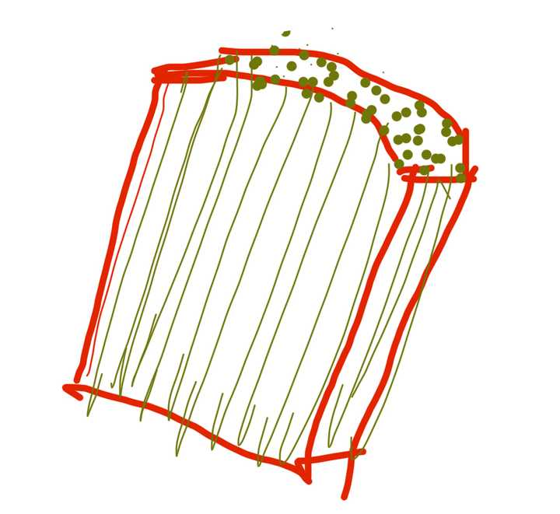
图 1 源序号 1754
篇末研究信息
日期：2024-02-23 主专题：A18 生态能源与自然科学 副专题：A08;A06
源 ID：47ac7631-ff0f-5896-a14e-f4c7de5f118e 原文链接：https://www.zhihu.com/question/613855278/answer/3406828157
官方对象—实践路径：与自然 / 与生灵 / 利用
23 概念标签：事实与证据;成本与总账;财富与市场
证据状态：manual_confirmed 初读：needs_reread 独立复核：not_reviewed
研究笔记

1725 龙的传人
提问
：把100只家鸡放到荒野中，3年后它们有什么变化？
正文
不要听一些人抖机灵。
事实上和这些人想得几乎完全相反——这些鸡会活得非常好。
鸡类在山地本来就有巨大的生存优势，这就是人家的家传主场。
何以见得？
红腹锦鸡、孔雀、吐绶鸡、松鸡、火鸡这类鸡形目雉科的动物在野外根本就是强势品种，生存能力很强。
一来食谱广泛，荤素不忌，鸡类几乎没有觅食困难。从草籽到蜥蜴，打得过的鸡都能吃。人家消化能力强到胃里装石头，自带内置粉碎机，蜗牛螺蛳可以当钙片吃，搞不好是杂食之王。
二来繁殖能力强。鸡下蛋比老鼠下崽都快，而且没有季节限制。不然鸡蛋怎么会成为蛋白质主要来源，成为整个食品工业的基本原料？
三来鸡是山林运动之王。
在植被覆盖度高的崎岖山地，靠着看似有限的滑翔能力，其实没人能跑得过鸡。
黄鼠狼之类的天敌根本追不上它们。你是用跑的，人家是用飞的，看谁下坡快？
下到坡底人家拍拍翅膀飞过河，健步如飞转眼就没影了。
除此之外，鸡类可以轻易飞起两三米高，跳上枝头，并在树枝间快速滑跃。
正所谓鸡飞狗跳，鸡为啥要飞？就为狗跳起来都够不着——农村的狗谁没试过趁没人搞两只鸡吃？
家鸡容易被黄鼠狼捕食，问题根本不在鸡身上，而在于人类非要把人家关在笼子、围栏里造成的。
关在笼子里，刘翔也甩不开郭德纲啊，有种你把它放到山上去追追看。
问题是，在山林地的复杂条件下，没有能在林间自由穿梭的猛禽可以大到能捕食鸡的。鸡躲在树下面，高空鹰隼根本都发现不了它们，发现了钻了树林也追击不了。
鸡形目根本龙的传人，恐门嫡传，进化赢家。
要不然为什么会这么嚣张？又是头冠，又是吐绶，又是红腹，又是锦毛，又是百眼花翎？
又没毒、又肥，人家还能全家长得像装饰画一样，甚至可以没事开个屏，这没给你啥提示吗？
但凡野生物种还长得鲜艳夺目的，那都不可能是省油的灯。
哪来“活不下去”，根本活得都不耐烦了好吗。
居然会觉得人家会活不下去，简直有眼不识泰山。
还有人不服，来来来，自己点开看看：
女子敲盆大喊“开饭了”，鸡群张开翅膀从山坡俯冲而下https://www.bilibili.com/video/BV1eA4y1X767/
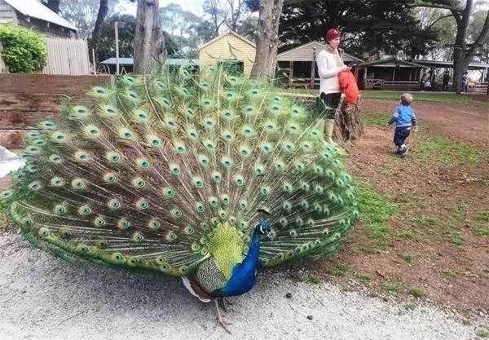
图 1 源序号 1725
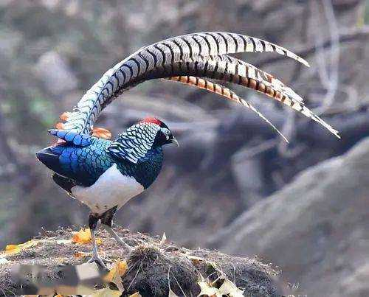
图 2 源序号 1725
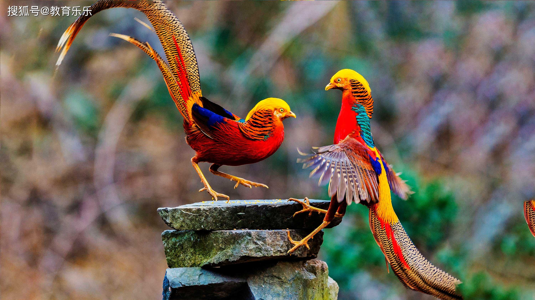
图 3 源序号 1725
篇末研究信息
日期：2024-03-05 主专题：A18 生态能源与自然科学 副专题：A09;A00
源 ID：bfff928f-a280-5f51-bf40-60c5dfc26cc3 原文链接：https://www.zhihu.com/question/434124471/answer/3419239851
官方对象—实践路径：与自然 / 与生灵 / 共存
23 概念标签：能力与学习;成本与总账;生态与自然
证据状态：manual_confirmed 初读：needs_reread 独立复核：not_reviewed
研究笔记

1671 腾蛇
提问
：为啥山海经好多神仙身上总挂着蛇或者手里总握着蛇呢？
正文
因为蛇这个动物太不寻常了，你没法不对它另眼相看。
1）蛇无足而能行、无爪而能攀、无鳍而能游，甚至无翼而能飞。
这是一种会飞的蛇，很神奇https://www.bilibili.com/video/BV1F34y1R7mJ/
像毛毛虫那样伸缩移动人类是可以理解的，但是身体几乎没有可见的动作就可以“无动力”地运动本身就非常反常了。
能攀、能游，也就罢了，能飞就实在实在是过分了，超纲了。
别说原始人、古人，就是我们现代人都还没有实现这种飞控技术。
实现得了的话，无人机甚至可以换一个形态——很难有什么形态比蛇形机器人有更强的适应性了。
能全地形通过，能自主翻身，能钻管道，能上树，能滑翔，能携带大量储能、采能模块，能抛弃损坏死重，还能密集包装、用火箭布撒。而且除了飞行之外的运动控制相当简单。
2）蛇类有超强的新陈代谢能力。
就是动不动可以几个月甚至一两年不吃东西，仍然能保持生存。
3）因为蛇类个体彼此间的相似性，古人误认为小蛇和巨蟒是同一个物种，认为很小的蛇类可以经过几十上百年地生长长成体长数十米的巨蟒。而又因为这种高度相似性导致的不可分辨性，人们强烈地相信蛇可以永生不死。
4）蛇可以吞噬体型远超自己头部大小的猎物。
5）蛇可以咬死体型远大于它的对手。
你想想看，一个动物，没有脚却可以走，没有手却可以攀登，没有翅膀却可以飞，不吃东西却不会死，寿命无限，可以长到几十米长、水缸粗细，可以整吞活鹿、小牛，咬一口，连狮子都能咬死。
你会不会觉得这东西有点不同寻常。
亏得蛇够多，不算罕见，否则现在大部分电影里的外星人都会长得像蛇，而不是像章鱼。
蛇类在人类神话和宗教故事里地位显赫是普遍的。
这是人家靠真本事打出来的，不服也不行。
篇末研究信息
日期：2024-03-28 主专题：A18 生态能源与自然科学 副专题：A03;A01
源 ID：4d723331-ed23-5bc7-bbed-b2d43deab7aa 原文链接：https://www.zhihu.com/question/600275140/answer/3446788640
官方对象—实践路径：与自然 / 与生灵 / 共存
23 概念标签：能力与学习;边界与许可;技术与工程;文明与历史;生态与自然;人工智能与机器;性别与身体;宗教与自然法
证据状态：manual_confirmed 初读：read 独立复核：not_reviewed
研究笔记

1629 凸 蚓 凸
提问
：一氧化碳最为十分常见的毒气，人类为什么没有进化出闻出它很臭的能力？
正文
空气的平均分子量是28.8，一氧化碳的分子量是28。
一氧化碳比空气略轻。
这意味着一氧化碳如果会发生浓度堆积，只会发生在密闭空间的顶部。而且由于密度和空气极为接近，很难对空气产生如同二氧化碳那样的“排出效应”，形成泾渭分明的“密度跃升界面”。
一氧化碳很难形成一个“看不见的倒悬气体湖”。
人要受到一氧化碳的毒害，除非栖息在这样的环境里：
在森林、草原这类开放环境里根本不可能积累起足够浓度的一氧化碳，只有这类奇葩的向上延伸的盲洞才有可能。
而即使是这样的向上延伸的洞，如果是下边这种也不行。
也就是说，一种动物要受到一氧化碳的系统性危害，乃至于会演化出适应性，需要祖祖辈辈的生活在这种洞口远低于洞顶的半密闭环境中。
这样的结构在自然界很少自然存在——绝大多数的山洞都是溶洞或者被地壳运动抬升的溶洞，很难自然符合这样的条件。少数是山体岩石滑动错构时形成的结构缝隙——这种结构一般地质不稳定，经常落石，而且往往只是个“凹坑”。
剩下的只有动物自己打的洞——例如蚯蚓、鼹鼠、刺猬这些。
鼹鼠、刺猬、蚂蚁这些动物，往往会选择从丘陵顶端往下挖。
人家一开始就把通风、排水都解决了。
那么蚯蚓呢？
凸蚓凸
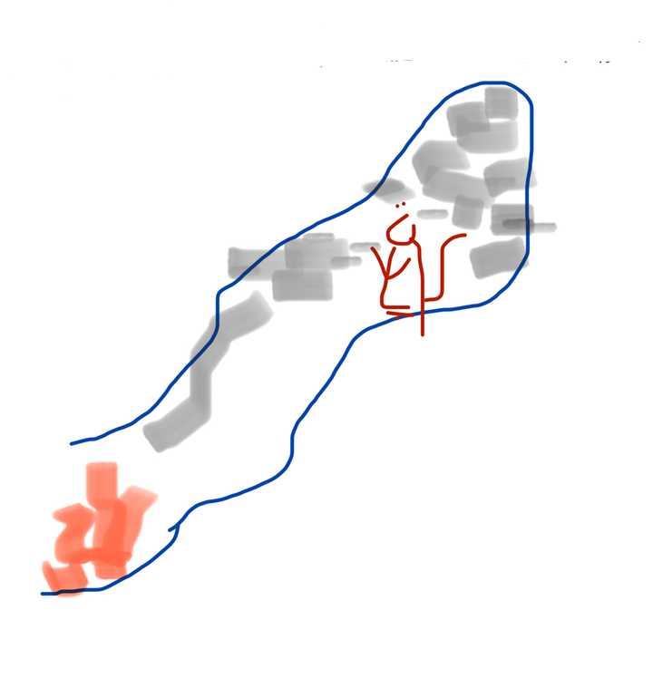
图 1 源序号 1629
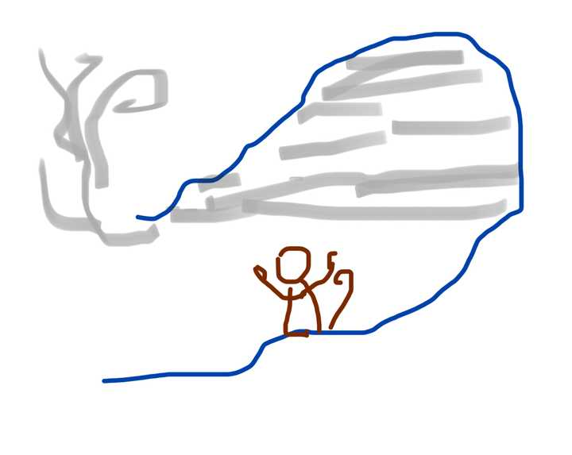
图 2 源序号 1629

图 3 源序号 1629
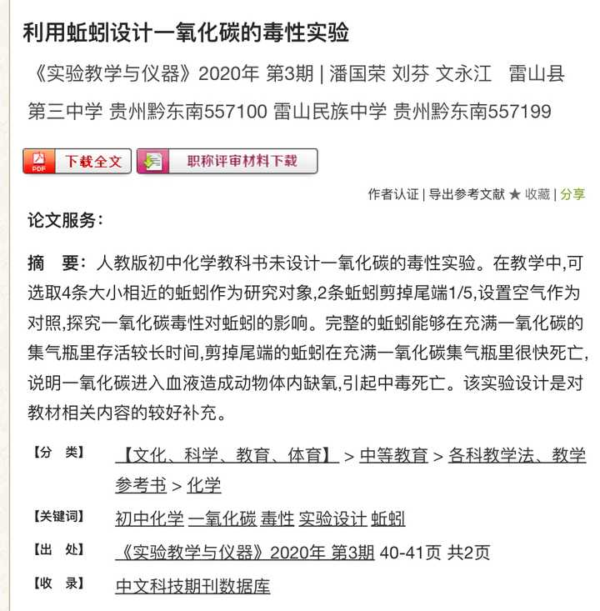
图 4 源序号 1629
篇末研究信息
日期：2024-04-21 主专题：A18 生态能源与自然科学 副专题：A03
源 ID：a68f5223-6a3b-5607-b713-93a3b3e276d5 原文链接：https://www.zhihu.com/question/639500085/answer/3473663295
官方对象—实践路径：与自然 / 与科学 / 理解
23 概念标签：选择与自由;生态与自然
证据状态：manual_confirmed 初读：needs_reread 独立复核：not_reviewed
研究笔记

1623 最先的关系
提问
：人和自己的关系是否是一切伦理关系的基础？
正文
人和自然界的关系才是一切其它关系的基础——包括人和自己的关系。
你是该惩罚自己还是该奖励自己，是该批评自己还是该认可自己，这构成了你和自己的关系的实践。
那么你首先要有一个“根据什么依据来决定是自我奖励还是自我惩罚”的基本问题。
而这个基本问题，绝不能是“看这些决定是否会改善我和张三的关系”——那就意味着你和张三的关系先于你和自己的关系，是后者的基础。
一旦你明白了这个关联性，就立刻会明白两个最基本的道理：
1）把和自己的关系放在任何别的关系之前是没有意义的，因为这将无法产生这个最基本的指导性收益。一旦失去了这个价值判断，人和自己的关系本身就会空洞化、茫然化。会出现为了让自己感觉良好而自我奖励这种荒唐而危险的行为。
2）能放在与自我的关系之前的首先必然是人与自然的关系。
什么叫人与自然的关系？
人从自然界取得基本生活所需，就是最基本的人与自然的关系。人挖掘泥土做成陶器、人点燃火堆烹制食物、人从自然采集和猎获食物、人砍伐树木建造房屋，这都是人与自然的关系。
这个关系甚至要在人认识到镜子里的就是自己之前就存在，它是先天的在人与自己的关系之前就存在的。
你决定惩罚还是鼓励自己的最基本的可靠准绳，就是这惩罚和激励是否会改善你和自然的关系，是否有助于你猎获更大的猎物、作出更耐用的陶器、作出更保暖的衣物。
能达到这个目的，那就该惩罚就惩罚、该激励就激励。
这是可靠的、可以验证的、可以长期打磨和努力的，因为自然对人是始终忠实而稳定的。自然不会莫名其妙的闹脾气，不会听信任何人的挑拨离间。行就行，不行就不行，行就一直行，不行就一直不行。
因此，以此为基础来指导你自己和自己的关系就是可靠的、稳定的。
而一旦你和自然的关系良好，你自然可以有很大的筹码和余力去处理你和别人的关系。
而你和别人的关系是该修补，还是该疏远，是该抗议还是该道歉，同样应该以你和自然的关系为准绳，而不是你与自己的关系为准。
具体来说，就是你要不要跟张三道歉，不取决于你自己觉不觉得愤懑或者愧疚，而取决于你向张三道歉是否会导致你猎获、制造、修复的能力——即你和自然的关系——得到改善。
人和自然的关系才是人和其它一切的关系——包括和自己关系——的前提。
这是个星形结构，而不是一个逐级层叠的结构。
篇末研究信息
日期：2024-04-25 主专题：A18 生态能源与自然科学 副专题：A01;A03;A00
源 ID：b223322d-9a73-5ee6-8bc2-327f664b08dd 原文链接：https://www.zhihu.com/question/653667460/answer/3477659448
官方对象—实践路径：与自然 / 与环境 / 利用
23 概念标签：事实与证据;能力与学习;选择与自由;心理与主体
证据状态：manual_confirmed 初读：read 独立复核：not_reviewed
研究笔记

1604 食有正时
提问
：想要建立一个固定的食谱，既营养均衡又易维持，应该以一天为单位构建还是三天还是一周？
正文
实际上，应该是以年为单位。
因为物产本身是以年为周期出产的。几月要吃羊肉，几月要吃鲅鱼饺子，几月要吃荠菜煮鸡蛋，几月要吃柿子，几月吃香肠，几月吃咸蛋，几月吃螃蟹，几月吃见手青……这都是有节奏的。
这些与节令一致的食物，很自然的形成了一个以年为周期的循环。
这个才是你的“固定食谱”的大循环。
是在这个大循环的基础上，再有小循环——例如每个季度或者每个月有重复食谱。
这样你就可以既保持稳定简单，又保证丰富多变。
实际上这本来就是中国饮食文化传承了几千年的常规。
这是个很好的经验示范。
你可以调整你具体的节令安排，但是这个总体思路完全可以继承。不要仗着有温室技术和养殖技术随时都可以吃就随便吃，毕竟正时而食为佳。
篇末研究信息
日期：2024-05-05 主专题：A18 生态能源与自然科学 副专题：A14;A15
源 ID：f02ad404-30c0-564f-aea3-0cd19306da1c 原文链接：https://www.zhihu.com/question/654858833/answer/3487635830
官方对象—实践路径：与自己 / 与身体 / 维护
23 概念标签：能力与学习;选择与自由;技术与工程;文明与历史
证据状态：manual_confirmed 初读：read 独立复核：not_reviewed
研究笔记

1602 眼神灵动
提问
：食草动物的眼睛/眼神看起来是不是比食肉动物「呆」？
正文
食草动物的眼睛和食肉动物的眼睛完全是两个设计思路。
食草动物的眼睛往往是结构性外凸的，眼球几乎都在颅骨的突出点上，仿佛建在山顶上的搜索雷达。
因为本质上它们的用途是一样的——全向搜索一切带有角速度的目标。
为了提高灵敏度，这些动物的瞳孔极限都很大，以便获得最大的光通量。
这就带来一个代价——光圈太大，景深太浅。
换言之，食草动物的眼睛大多数都是大光圈超广角（甚至接近鱼眼）镜头。看到的画面效果非常接近于下图：
F2.8 8mm
只是颜色没这么丰富。
啥意思呢？就是说食草动物往往能监控一个极大的视角（左右各近180度在前方交叠形成立体视觉区，唯一的盲区是自己臀部后方的扇形区，即蓝色阴影区）。
但是它们却因为光圈太大而基本上是“近视眼”——视觉景深很浅，类似这个效果：
它们的清晰成像物距大约就是5-20米范围，再远就是一片模糊。
因为超出这个距离的视觉对它们是多余的——如果猛兽们从20米以外启动突袭，凭借食草动物的反射神经和运动能力，一般都能适时踩死油门让它们扑个空。但如果猛兽隔着两百米远，你看到也不如当作没看到——这片林子就这么大，如果要和每一头猛兽都保持两百米距离，那么用不了几头猛兽，这片林子里就没有可站的地方了。
这就导致了草食动物的典型视觉逻辑——它们是一群超广角大光圈的近视眼。因为广角实在太大，它们没有必要经常转动眼珠——视野已经180度了，还有啥转来转去的必要？而另一方面，因为只高度关注20米以内的景物，它们的瞳孔、眼睑都没有多大的必要去配合视觉调焦动作。
而食肉动物则完全走的是另一个路线。
因为自己尖牙利爪、身强力壮而且身手敏捷，不是饿疯了的敌人是没人拿它们当猎物的——一个不小心猎手自己搞不好开膛破肚、眼瞎骨折，在野外受到重伤大概率会感染而死，这实属没必要冒的险，所以食肉动物有个敏锐的听觉配合嗅觉来做全向警戒就足够了。
视觉全部用在了“火控”上。
还记得食草动物的特性吧？——它们只关心二十米内的动静。
于是食肉动物的主要策略，就是在二十米警戒距离外绕进位于落单的食草动物身后的下风口（如果是上风口气味会惊扰猎物）然后伏低身体，以食草动物的臀部本身以及草丛灌木为遮挡物（这就是为什么食草动物往往有一个可以举高头部的长脖子，这就是为了缩小自己臀部后方的盲区距离），小心的避开一切枯枝碎石，无声的接近到二十米以内。
为什么要找落单的？因为一群草食动物里往往有几个会站在不同角度，单个确实有盲区，但是这一群的盲区互相错开就没盲区了。
只要切进这个盲区的内圈，基本上突袭就不会落空，因为等猎物看见它，它爪子已经深深抓进腰臀的肌肉里去锁死了。以猫科动物的强壮，基本直接按倒而且已经咬断了颈椎。
在这个过程中、准确的估计距离极为重要，所以食肉动物双目几乎平行向前，双目视野的交叠区很大。
而且因为必须在激烈搏斗中保护眼睛，所以食肉动物往往眼窝深陷、颧骨高耸、眉弓发达。
这样一爪子从额头抓到脸颊，才能刚好抓不到眼球，形成两道被眼窝中断的伤口。直接挥拳正面打击眼睛，深陷的眼睛也会被眉弓保护住。
而这个“眼窝深陷、颧骨高耸、眉弓发达、降眉肌有力”的构造本身就非常类似我们人类，所以食肉动物天生就和人类长相接近，导致我们容易从食肉动物的脸上读取出“面部表情”。
而为了配合精确变焦，食肉动物全都有发达的降眉肌，眉头眼睑会有大量的皱眉眯眼动作，这实际上是在帮助缩小光圈，加大景深，并去除天空杂光。
配合瞳孔缩放动作多，眼珠转动幅度大，皱眉眯眼动作多，就会显得食肉动物“表情丰富、眼神灵动”。
而食肉动物因为有复杂的撕咬技巧，所以咬肌发达、下颌骨开合角度大，而且下齿垂直于颌面。
而不像食草动物普遍牙齿前伸，
这就更使得食肉动物与我们人类的面部特征接近。
这也是为什么宠物大多数都是食肉动物——食肉动物和我们之间有相似得多的表情、动作，我们更容易和食肉动物之间建立细腻、复杂的情感联系——不光是我们看得懂它们的表情，它们事实上也看得懂我们的表情——这就像中国人和日本人文字相近，虽然说起话来云里雾里，但是只用看的却可以猜个八九不离十。
而我们与草食动物的面部特征相距太远，仿佛中国人和西班牙人说话，完全不知所云。这要建立起什么交情，要难上一大截。
所以我们和草食动物的关系，往往要依靠它们的肢体动作，例如贴面交颈、低头甩尾这些。
但这对我们毕竟是“第二外语”。第一外语就够拗口了，何况第二外语。
所谓“眼神灵动”说穿了是我们给予食肉动物与我们相近的表情系统的特别加分。
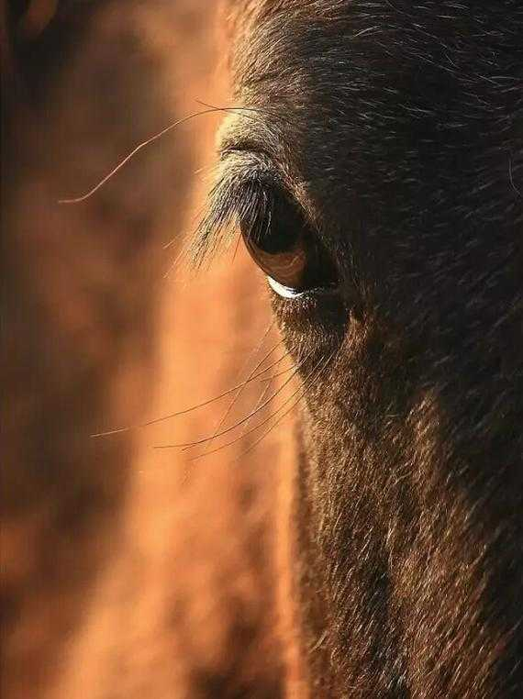
图 1 源序号 1602
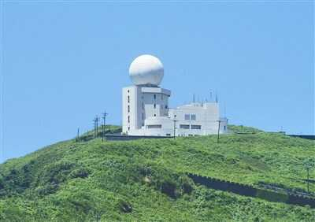
图 2 源序号 1602
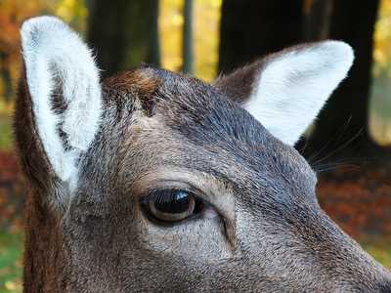
图 3 源序号 1602

图 4 源序号 1602
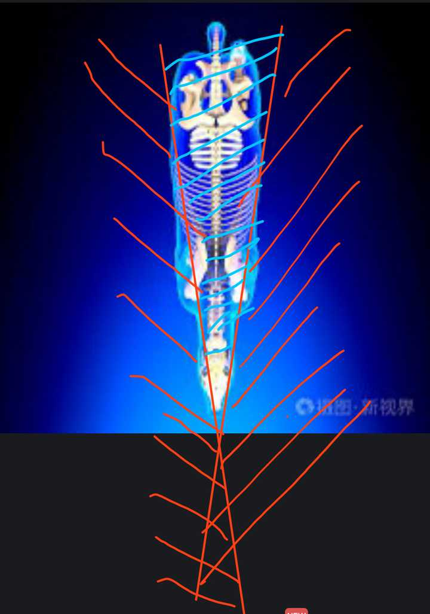
图 5 源序号 1602

图 6 源序号 1602
图 7 源序号 1602
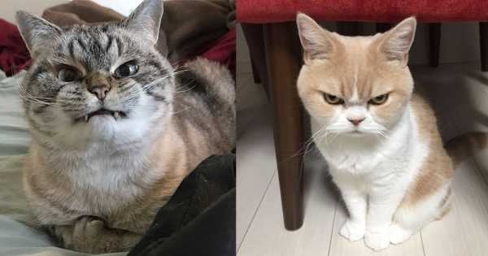
图 8 源序号 1602
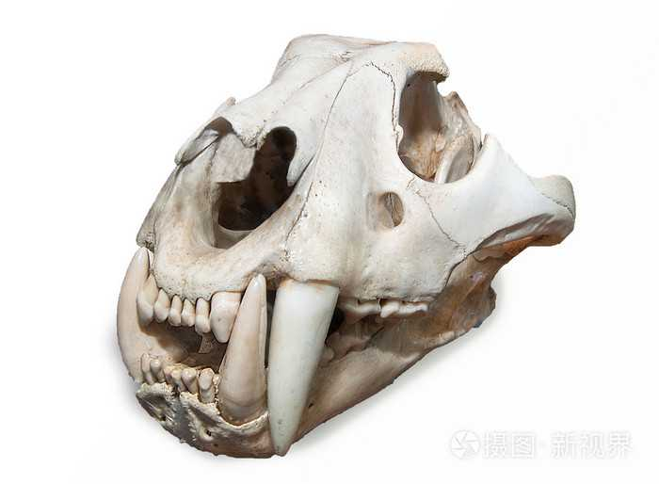
图 9 源序号 1602
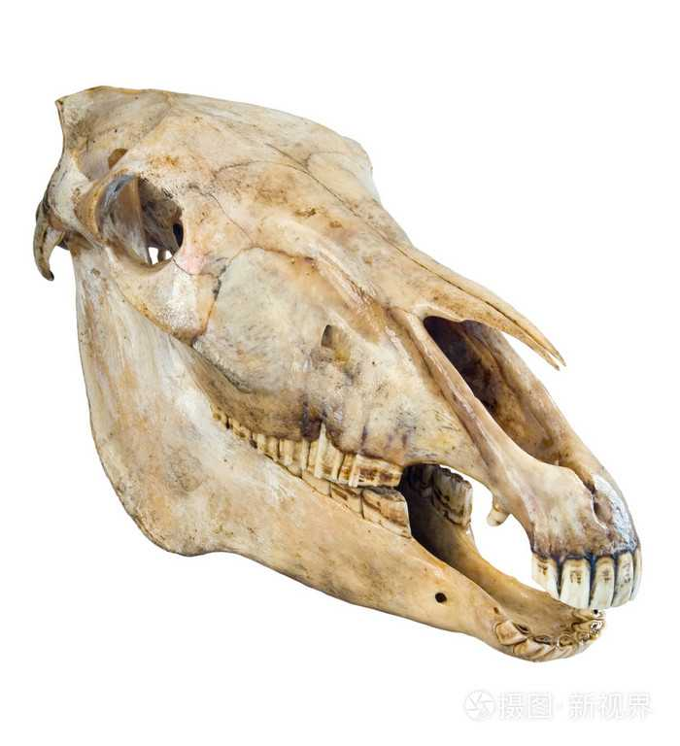
图 10 源序号 1602
篇末研究信息
日期：2024-05-06 主专题：A18 生态能源与自然科学
源 ID：0db27234-3f9b-52e8-a594-f5e3de3e9d39 原文链接：https://www.zhihu.com/question/288003004/answer/3488625751
官方对象—实践路径：与自然 / 与生灵 / 共存
23 概念标签：责任与后果;生态与自然
证据状态：manual_confirmed 初读：needs_reread 独立复核：not_reviewed
研究笔记

1526 序号
提问
：圆周率真正的含义是什么？
正文
圆周率实际上是对“空间是平坦的”的一种承诺。
因为如果你是在一个翘曲的、不均匀的空间里，圆周率是可以不等于3.1415926……的，甚至在这样的空间里干脆就没有一个确定的圆周率。
就像在理想球面上三角形内角之和不等于180度一样。如果是不理想的球面，三角形在不同的位置内角和都不一样。
如果一个空间能给你“无论在何处圆周率均恒定”的承诺，这个空间就一定是一个在所有维度都平坦的空间。
某种程度上，这是各种自然规律能以简单的数学表达式描述的前提。
如果不是这样，以人脑的能力，发现自然规律不知道还要多花几千万年。甚至可能直到人类灭绝，也没能写出最基本的牛顿定律公式。
人类会像很多灭绝的种族那样，还没来得及产生任何文明，就已经被自然灭绝了。
不要以为宇宙的均一性——或至少在微观尺度上的大体均一性——是理所当然的。
如果我们展开“合理想象”——即借着对称性的跳跃无限的眺望逻辑镜面的另一侧，就会发现以下可能性——除了我们之外的其他宇宙，恐怕绝大多数都是非均一的，极难孕育任何文明。
某种意义上说，你可以认为3.1415926………是我们的宇宙的“产品序号”。
那些均一性低于规格的宇宙没有这样的序列号，属于等外品，寂静无声。而还有一堆“生产序号”为4.2548………… / 5.314156………的其他宇宙，和我们全然不相涉，以我们目前难以理解的形式平行的存在，而“装载”它们的已经不是“空间”这样的容器。
如果我们一定要找一个比喻的话，大约是如我们一样，本质上是存在于神的思绪之中。
我们是在第3.1415926………号宇宙里孕育出来的文明。
为什么圆周率是无限位——因为宇宙有无限多个。
在这无限多宇宙之上，才是神之领域。
虽然只是想象，但是你恐怕很难否认——
真tm的浪漫。
篇末研究信息
日期：2024-06-18 主专题：A18 生态能源与自然科学 副专题：A03;A11;A20
源 ID：b24ad973-6d1c-549d-87ca-e4596d1a9445 原文链接：https://www.zhihu.com/question/20966321/answer/3533771122
官方对象—实践路径：与自然 / 与科学 / 理解
23 概念标签：信用与信任;文明与历史;心理与主体
证据状态：manual_confirmed 初读：read 独立复核：not_reviewed
研究笔记

1434 等风来
提问
：韩国射箭选手创造巴黎奥运会「首个世界纪录 」，如何评价这一成绩？此次奥运会还有哪些记录有望被打破？
正文
射箭记录这个东西有一个非常微妙的运气要素，那就是风。
女性射手一般用的都不是非常大磅数的弓，这个从她们的背部和肩部肌肉的尺度都可以看得出来。所以她们的箭速要比男性选手略慢——这就导致女子世界记录总比男子记录少个6-8环。
奥林匹克反曲弓比赛的标准距离是70米，飞行时间足有数秒之久。只要侧向风速略大而且稍微不稳定，就会严重的影响最后的落点。
因此射箭项目是气候对成绩影响最大的体育项目之一，仅次于帆船和标枪。而标枪运动往往还是在体育场内部比赛，其实条件要好不少。
看看她的这张纪念照，就会发现风力很小而且基本是顺向，这是创造世界纪录的理想条件。
这又顺便展现出射箭项目的一个小小的尴尬——
其实如果主办方想要自己的赛事出现射箭世界纪录相当简单——那就是专门盖一座射箭馆或者射箭场，解决掉风的问题。
但是因为中美这类有钱的体育强国在射箭项目上并不突出，所以射箭项目往往不会被重视到专门被安排到半室内场地去破纪录——其实只要把比赛场地移动到体育场内，创纪录的概率都会提高不少，只是同时这个体育场就不能搞别的项目了，主办方要多花不少预算。
否则射箭世界纪录可能早就在700环以上了。
这些职业运动员在平时练习时多半都有过700环的练习记录，只是这得看老天赏不赏脸。
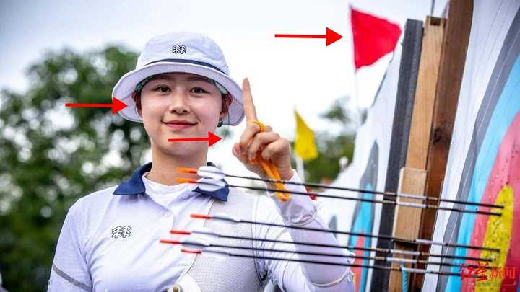
图 1 源序号 1434
篇末研究信息
日期：2024-07-26 主专题：A18 生态能源与自然科学 副专题：A13;A03
源 ID：049b680c-0c4f-5d2d-91cb-1ea5d2f4c428 原文链接：https://www.zhihu.com/question/662615470/answer/3574448221
23 概念标签：能力与学习;成本与总账;劳动与组织;权力与异议;技术与工程;性别与身体
证据状态：manual_confirmed 初读：needs_reread 独立复核：not_reviewed
研究笔记

1394 大砍刀
提问
：野外遇到狼，手里恰好有一把一米五长的大砍刀，搏斗起来谁会赢？
正文
狼是群居动物，而且是耐力狩猎的捕食方式。
狼要盯上你了，是会以狼群的形式，离你一百米远，不紧不慢的盯着你。
只要你看上去还活蹦乱跳，不管你手上有没有大砍刀，它们都不会蠢到来冒险。
你没机会喝水，它们却可以换班去喝水。
你没机会睡觉，它们却可以换班睡觉。
它们出了名的耐饿，几天不吃东西很平常，你身上背得动的干粮够你吃几天？
等你睡着了、脱水了、饿晕了，你就是一根巨型火腿肠，狼群发什么神经要提前几天犯险，来跟你玩大砍刀？
美食嘛，要相信时间的力量——没看过《舌尖上的两脚兽》吗？
所以，如果你在野外遇到狼，第一要注意不要流血，不要受伤——那样狼群可能觉得可以提前开饭。
第二要趁着体力可支，尽快的回到人类社会的庇护中。要么就要找到避风、避阴的庇护所——例如车上——想办法求救待援。
你真要用大砍刀，也有机会——躺地上装死，引诱狼群来试探，然后逮住机会砍伤一头。
多搞几次，狼群就不敢再随便假设你躺着不动就可以安全进攻了——狼可是非常聪明的动物，非常善于总结直观的教训。
但是不用说——这种拿自己的腿当诱饵的野外巴普洛夫实验，你不是真的觉得没希望了，还是轻易不要试。
因为要是你在这过程中受伤了，不管咬到哪里，哪怕你击伤了一两头狼，也对你得不偿失——野外咬伤几乎必然感染，一天以后你就可能发烧趋近昏迷。
你发现你必须要休息睡眠才行、但是还没有到体力衰竭要一头栽倒的地步，这时候你就要找好有利地形，抱好你的刀，靠墙假寐休息一下，来做一下这种狼群教育了。
主要是这也由不得你——只要你睡觉，狼群肯定要上来试探，你不抓机会搞它们一下，它们就直接开席了。
所以，你一定不能累到走不动了才休息，你要在还能做出突然致命攻击的时候就开始休息。
基本上，这就是你用大砍刀的最佳甚至唯一的机会。
“直接拿大砍刀跟狼群恶战”这个场景，一般都不会发生。
篇末研究信息
日期：2024-08-13 主专题：A18 生态能源与自然科学 副专题：A16;A14
源 ID：2a94cfaa-12c5-5c3c-8b26-93071ace1cfa 原文链接：https://www.zhihu.com/question/635949471/answer/3592818499
官方对象—实践路径：与自然 / 与生灵 / 共存
23 概念标签：能力与学习;选择与自由;成本与总账;劳动与组织;技术与工程;生态与自然
证据状态：manual_confirmed 初读：read 独立复核：not_reviewed
研究笔记

1387 未保护动物
提问
：如何看待网友爆料某蚁商为垄断在达州神龙溶洞栖息的具有重要价值的穴胫步甲，而在神龙洞进行了大量投毒？
正文
《保护动物名单》应该改为《允许利用动物名单》。
所有不在名单上的动物一概视为受保护动物。
否则，冷门珍稀动物、罕见的新发现新物种都将因为奇货可居而加倍的容易毁灭。
超出名单外的动物资源利用，必须经过审核和批准，并且要依法规经营。
篇末研究信息
日期：2024-08-15 主专题：A18 生态能源与自然科学 副专题：A10;A08
源 ID：92d52ba7-4dbf-5985-82d1-4dffd7a0fe55 原文链接：https://www.zhihu.com/question/664306989/answer/3595426571
官方对象—实践路径：与自然 / 与生灵 / 利用
23 概念标签：责任与后果;成本与总账;财富与市场;法律与秩序;生态与自然
证据状态：manual_confirmed 初读：read 独立复核：not_reviewed
研究笔记

1348 花呗仙人
提问
：从古至今，有那么多开悟者留下智慧的文字，却没有给大多数人带来真正的帮助，为什么？
正文
谁说没有帮助？
你可能没听懂，但是本来有个人要杀你的，ta听懂了“放下屠刀，立地成佛”，把刀放下了，你无知无觉捡了一条命。
还有一个人本来可以一笔把你划掉的，但是ta转念一想，得饶人处且饶人，把笔放下了，你因此得了功名。
还有一个人本来打算放弃你的，但是ta看了我的答案，决定再给你一点耐心，你因此没有孤苦无依。
你看没看、你看没看懂，其实并不影响你因此得到真正的帮助。
更何况，你难道没有对自己说过“天将降大任于斯人也，必先苦其心志”“福兮祸所伏，祸兮福所倚”？没有安慰过自己“人不轻狂枉少年”？
这对你没有帮助？
还是说你觉得“真正的帮助”指的是直接打钱、就地成名的那种，只要你觉得自己不够富、不够功成名就，就意味着这些对你都没有真正的帮助？
要是这么说，那确实还真没有。
“保送人生赢家”这种“真正的帮助”，何止古代智慧没辙，神仙都没办法。
给你透个底——吕洞宾飞天的时候都还欠着花呗。
篇末研究信息
日期：2024-09-02 主专题：A18 生态能源与自然科学 副专题：A07;A00
源 ID：22208ad9-82b7-5be3-b0f2-17d4faf9ae7d 原文链接：https://www.zhihu.com/question/662344416/answer/3613010114
官方对象—实践路径：与社会 / 与文化 / 接纳
23 概念标签：成本与总账;财富与市场;心理与主体
证据状态：manual_confirmed 初读：read 独立复核：not_reviewed
研究笔记

1229 拍佛像
提问
：为什么龙门石窟那么大的佛像都可以拍照甚至合影，而好多寺庙却不给拍佛像？
正文
因为信仰活动是隐私性的行为，除了特意安排的宣传性活动（例如游神、祭典之类），是不容ta人猎奇的事物。
人和神、佛、祖先的交流，心态上比病人面对医生还要更隐私、更敏感。
这跟你清明节去父母坟前拜祭，旁边有美国游客挤进来拍你没什么两样。
ta一边拍还一边喊——你们博物馆里还把墓碑、棺材、陪葬品都拿出来展出，你为啥不让拍？咔嚓咔嚓咔嚓，啧啧，中国人好有意思，磕头还烧香，还带食物来摆着，死人还会吃水果吗？
你觉得这人礼貌吗？这还是礼貌不礼貌的问题吗？
这人居然意识不到这种行为不礼貌，还自认为自己比较优越、聪明、健康，觉得是你有病，觉得你愤怒是因为你比较原始、愚昧——这人就不是不礼貌而已，而是可怜得很了。
因为这意味着这人对别人的情感状态严重缺乏基本知觉，眼里只有自己。一旦和任何人相处，ta就会毫无悬念的、频繁的、深刻的冒犯人，不但连为什么别人会暴怒都摸不清，还会把原因全部归结为别人愚昧、畸形，一天到晚觉得别人“莫名其妙的生气”。
谁亲，谁就伤，谁就成仇。
处处有黄金，只要ta手一摸，就变成泥土。
可不可怜？
这个答案如果你自己没想到，很值得你出几身冷汗。
因为这样的事，你自己就不知道干过几回了。
篇末研究信息
日期：2024-10-06 主专题：A18 生态能源与自然科学 副专题：A07;A11
源 ID：de5590f1-4ac7-5cc3-a65d-669adfb12bc5 原文链接：https://www.zhihu.com/question/655679545/answer/4277413199
官方对象—实践路径：与社会 / 与文化 / 接纳
23 概念标签：选择与自由;边界与许可;财富与市场;法律与秩序;心理与主体;宗教与自然法
证据状态：manual_confirmed 初读：read 独立复核：not_reviewed
研究笔记

1037 白羽毛
提问
：假如各位男生碰到了白羽毛运动，大家会怎么做?
正文
国家危亡，当然要各尽其力。
只有在前线工作和在后方工作的区别，没有“置身事外，正常娱乐”的选择。
这时唯一正当的娱乐放松只能发生在为国家胜利努力工作的人群的工作之余，这是不言而喻的。
你根本就不应该在白羽毛的目标范围之内。
如果你在，别指望任何人会站在你这一边，捍卫你自我幻想出来的“正当权益”。
这里是你该承担义务的时候，是你为过去和平时已经享受过、为未来和平时将要享受的一切正当权益承担义务的时候。
你根本就不是在“反抗对我正当权益的侵犯”，你是在拒绝为自己已经和未来享受的权利承担基本义务。
说白了就是想白吃白喝，占大家的便宜，还是占大家流血换来的便宜还自以为聪明。
少在这诡辩，看群众打不死你？
而且善意奉劝一句，你到时候要祭出这种“理论”来为自己辩护，只会招来加倍的社会惩罚。羞辱只是其中最微不足道的部分。
因为这本质上就是叛国罪。
而且别指望什么“西方国家更尊重人权”——第一，这个典故本来就是西方国家来的，这没给你什么提示吗？第二，不妨直接告诉你，事实上西方人对法律的敬畏态度远不如中国。到时候“正义的热血青年直接当街虐杀你，群众请愿、警察怠工、议员求情、法官轻判、州长特赦一套组合拳下来判社区服务二十小时还收获情书无数”才会是正确的西方剧情。
不信你可以试试。
少在这幻想。
篇末研究信息
日期：2025-01-09 主专题：A18 生态能源与自然科学 副专题：A12;A07
源 ID：deece801-6414-5691-81bc-9d69a9bf500b 原文链接：https://www.zhihu.com/question/8986168367/answer/75068360332
官方对象—实践路径：与社会 / 与组织 / 参与
23 概念标签：定义与达意;选择与自由;责任与后果;劳动与组织;法律与秩序;权力与异议
证据状态：manual_confirmed 初读：read 独立复核：not_reviewed
研究笔记

1038 空手接大锤
提问
：四省联动拦截运狗货车未果，动保人士崩溃目睹狗进广西玉林被宰杀，哪些信息值得关注？
正文
会这么做，说明动物保护组织还谈不上什么组织，这明显只是一群人毫无策略的应激反应，而不是有战略、有计划地组织行为。
没有真正打击到要害上。
真正要打击，要打击在相关企业的生产成本和经营风险上。而且要是系统化地、合法地正面进攻。
不是去打击你自己情绪上最敏感、但打击起来最难的环节，而是去打击那些对你自己情绪未必敏感，但对对方最痛苦的环节。
人家用锤子打你，锤子打到你的那一下最疼，你想要阻止对方，不能老是拿手去抓锤子，而是要找把红缨枪去刺ta的面门，逼ta撤步闪避。
不是这个风格的应变，根本谈不上“阻止”“反击”，而只不过是挣扎而已。
如果真的有爱，第一个呈现的特征就是会深谋远虑、卧薪尝胆、百折不回。
如果只是情绪应激，本能挣扎，失败了就垂头丧气，哀悼一下就放弃了，那么这不是有爱，而是有情而已。
“有情”本质上是一种基于习惯的适应，真有人夺走了，当事人只不过沮丧三天，重新适应一下而已，对外既无威慑力，对内也无可靠性。
有爱则相反，如果威胁足够大，有爱的人会动用足够的智慧系统性地检查所有最后对这事发生有关键贡献、有切身收益的环节，充分筹划，发出一次令对方悔不当初的打击。不但打击突然而有效，还会令对方劫后余生惊魂已定之后发现这一可怕而冰冷的事实——“如果再来一次，其实仍然根本无法防御”。
ta这样做，ta就一定会再挨一轮，而且这一轮会比上一轮还重，ta躲不了。
只有这样，才不但足以震慑对方纠正行为，还能迫使对方不能不急切地寻求谅解。这时候你就可以基于爱的原则，给这种悔改的人宽大的原谅。
从这个迹象看，其实目前的亲犬群体还没有真正地成熟到这个程度，所以还在不断地重复“空手接大锤”的本能应激反应阶段。
这个要成为你们的一个教训——如果你真的有想要守护的人或事物，你要先把自己的应对风格改变过来。
其实你在酒席宴间、茶余饭后闲谈时模拟的对这类事件代入式地谈论一些你的反击设想，而这些反击设想的智慧程度、强悍程度足以让旁观者代入加害者角色感到极难对付，那么你自己所守护的人和事物自然也会得到所有听众的谨慎对待。
但要达到这个效果，绝不能只是“目露凶光”“咬牙切齿”，也不能是“不惜一切代价”“不择手段”，而必须要是充满智慧、成本经济、风险可控、具有充分可持续性，而对手避无可避、无论如何反击都会踏入预设陷阱。
因为“不惜一切代价”的报复只不过是无知者无畏的冲动，“不择手段”意味着可以被反向利用的愚蠢，这不但没有威慑力，反而是自曝其短，以柄授人，
例如我是你的潜在敌人，我听到只要踩碎你的手办你就会不惜一切代价地要打要杀，那我就拿小本本记下来“将来看ta不顺眼，就先告诉ta一个假地址，装好监控和录音，然后去踩碎ta的手办，等ta来报复打砸时把ta送进监狱”。
看懂没有？
这就是有爱和有情对身边人和物不同的守护效应——仅仅是有情，反而可能为你关切的人和物带来额外的风险。
想搞陈浩南，反而会先搞小结巴。为什么？因为陈浩南除了“愤怒拔刀”之外什么也不会。
但是发现自己杀了John Wick的狗的那位，自己是多希望有一个道歉的机会？
区别在哪？在于后者不但有前者的决心和动力，还不是一个只知本能发泄情绪蛮干的妄人。你根本无法预料接下来是哪个环节以什么形式受到打击，风险无限大。
你的行事风格——确切地说，理性的能力——决定了你的感情对所在意的人和事到底带来的是保护还是灾难。
换一个方向，作为这份感情的接受方，要谨慎、仔细地鉴定对方的策略性和智慧心，多用这类案例去考察对方的应对思路。
当你发现对方设想的应对策略只不过是各种“空手接大锤”“不惜代价拼命”，建议暂缓建立亲密关系的承诺。
不必取消资格——毕竟人总要成长——但必须等到满足要求。
这对你自己也有很高的要求，因为无知的人听到“有人伤害你我会不惜代价拼命”会心花怒放，以为这叫“坚定地被选择”。
实际上无情的事实是——第一，这会导致你变成小结巴，变成容易被ta的敌人绑架来诱杀ta、勒索ta的诱饵，而ta这类热血青少年/少女恰恰仇家多；第二，人到中年，ta这个按钮会自动变成灰色，根本按不下去，真事到临头，ta只会本能应激，守孝三天，然后“顾全大局”。
这根本不是合格的好答案，恰恰相反，这个答案比“各安天命”还要糟糕。因为各安天命不会导致你做出错误判断。
莫谓言之不预也。
篇末研究信息
日期：2025-01-09 主专题：A18 生态能源与自然科学 副专题：A10;A08
源 ID：9a06cc2f-388d-5b43-9d70-358822594897 原文链接：https://afdian.com/p/d862c80ece1a11efb01352540025c377
官方对象—实践路径：与自然 / 与生灵 / 共存
23 概念标签：定义与达意;能力与学习;选择与自由;成本与总账;信用与信任;爱与回应;劳动与组织;心理与主体
证据状态：manual_confirmed 初读：read 独立复核：not_reviewed
研究笔记

1009 满门忠烈
提问
：为什么杨家将的故事被观众们抛弃了？
正文
其实你们仔细看，你们会发现这种“心怀忠义，顾全大局，悲愤受害，最后壮烈成仁，只有一些有限的反转给人一些安慰”的剧并没有被抛弃。
《首尔之春》不就是吗？最近还有一个《战，乱》也是这个套路。
还有大量的历史剧、古惑仔剧、检察官剧、警察剧，忠的一方那个惨，从头惨到尾，所谓“大团圆”往往是同归于尽、遗孤幸存这种级别，跟那种“有情人终成眷属”“带着八亿去哥斯达黎加开酒吧”那种近乎无暇的大团圆相比，连算个安慰奖都有点勉强。
本质上，这就是现代杨家将、薛家将、说岳全传，只不过是韩国版、香港版，不是吗？
这是个很奇妙的东西，因为它暗示着一种共识：
人民要谴责权贵集团黑暗无耻、歌颂英雄，新的当权派也愿意助推这种谴责以捞取政治资本，而权贵集团也愿意通过放任这种指责来“示威”。
就像韩国年年揭露财阀和“前dc政府”如何毫无人性、惨无人道，世界如何暗无天日，但财阀们却有一点老神在在——一方面，通过放任甚至赞助这些作品来展现清白——“我们可不是这些坏蛋，你看我们还投资这种作品”，而另一方面，我们又乐见这些主人公在剧中家破人亡，满门抄斩——“我们就是这么心狠手辣，这些作品正好让你们脑子清醒清醒”。
于是出现了一个抨击者、抨击的赞助者、被抨击者都没意见的微妙“和谐”。
这三者谁投反对票，这类作品就很难大流行起来，要存在也是少量地在地下存在，无法公开传唱。三个都投赞成票，这类“悲壮演义”作品才能达到这种大流行。
而要凑齐这三个因素，最稀缺的要素既不是气愤的民众、也不是乐于利用民众情绪的管理层，而是有充分安全感的权贵门阀。
所以它会在韩国、香港、甚至日本和美国以及中国历史上满足了这些条件的特定时期流行。
这恐怕是一种门阀政治趋于成熟稳定的表现。
当这三个要素凑不齐的时候，自然也就会退流行了。
篇末研究信息
日期：2025-01-21 主专题：A18 生态能源与自然科学 副专题：A12;A00
源 ID：83dcf193-c67e-5091-b2a9-f1a33fe6c59e 原文链接：https://www.zhihu.com/question/647151836/answer/83838015363
官方对象—实践路径：与社会 / 与文化 / 批判
23 概念标签：财富与市场;法律与秩序;权力与异议;文明与历史;心理与主体
证据状态：manual_confirmed 初读：read 独立复核：not_reviewed
研究笔记

0995 攀比艺术
提问
：如何看待老家人的「攀比心」？
正文
很多人把这看成一种“无谓的心理需求”，这可太不了解中国人了。
中国人是一种高度成熟的族群，具体表现就是有近乎冷酷无情的理性主义。
攀不攀比、怎么攀比，这里面的门道深得很。
如果本门本户要在本地立足，那么子女升任了某官或者考取了某学，那是必须“攀比”的。
因为家里有人中举，则村里打算倾轧、侵占的势力就不得不收敛，亲人在本地的话语权就会提升。有福利不敢轻易忘你，有损害不敢轻易及你，这是真金白银、货真价实的损益，哪里是“攀比心”可以描述的？
但如果你不是仕途得意，而是财运亨通，你本人想要高调，例如打算回乡大宴乡亲，父母却很可能严令你收敛。
因为这样财将露白，易招是非。年一过完人人上门求告借债，你如果不借，乡谊就要大损，父母亲戚在乡里很难做人。借了，按例却是基本不需还的。你因此得到的保障，是你如果慷慨豪爽，再也只字不提，到你落难时也从不勉强人感恩优待，那么十个有九个会让你寒心之外，往往会有一个记得你的好处，滴水之恩，雪中送炭。
你作为少不更事的青少年只觉得父母亲戚“浅薄”，其实你看不懂这中间的微妙险峻。
什么高调，什么低调，直接决定了你走后父母在家买菜的价格、你家宅基地、鱼塘承包合同的续签，这哪里是一句“好面子”的事。
该好面子的面子必须争足，不该好面子的地方，叫你进村前先换身衣服也是有的。
年轻人因为不懂这里面的关窍，总是被迫受安排，所以容易赌气去判父母一个“爱慕虚荣”的罪，发泄自己的怨气。但实际上ta们很可能是出自冰冷的实用主义计算。
很多看似“虚荣”的东西，其实只是西方人不理解的“通信技术”，只读西方的书，就容易犯傲慢的错误。
篇末研究信息
日期：2025-01-27 主专题：A18 生态能源与自然科学 副专题：A05;A12
源 ID：277526c6-c25e-5b67-887e-6f87d135550f 原文链接：https://afdian.com/p/63f82dd8dca211efa2c852540025c377
官方对象—实践路径：与社会 / 与社区 / 共处
23 概念标签：能力与学习;成本与总账;爱与回应;边界与许可;照料与家庭;财富与市场;技术与工程;心理与主体
证据状态：manual_confirmed 初读：read 独立复核：not_reviewed
研究笔记

0952 高呼尊号
提问
：如何取个和龙母一样酷炫的外号?
正文
这个称号的门道很有意思，可以说一下。
它分为三类信息：
1）对应的传说你估计知道，但是你还不知道本人长啥样，现在我告诉你。
这包括了“风暴降生”“龙之母”“不焚者”“解放者”。你以前光听说这些歌谣传奇，你还不知道主人公长什么样，现在我提前预告一下给你，免得你错过机会。
2）你应该知道、不知道的话可能因失礼而倒霉、所以我现在得要告诉你的事实信息。
这包括了“大草原上的卡丽熙”“弥林女王”。
这个不是自封的，而是客观事实，帮助你正确认识你和ta的实力差距，让你知道自己几斤、对方几两，免得你发生误判。
3）我自己宣告的自我认同，你如果承认会得到奖赏、如果不承认会受到惩罚和报复。
这包括了“铁王座的继承人”“安达尔人和先民的合法女王”“七国守护者”。
这是我自封、是我宣告的目标。如果你按照这个宣告来对待我，你就是我的朋友，反之你就是我的敌人。如果你两者都不想做，那么你提前做好准备，莫要近前来。
这三类信息都是为了帮助在场的人以正确的态度和礼仪来对待称号的主人。
之所以如此，是因为其人身边有一股强大的力量会根据这个规格来审查你的礼仪，如果你不谨守，就等于对这力量宣战，那就看你能不能取胜，因为你如果战败，是会被处以严厉的刑罚的——可能会死。
谁在宣告，就意味着谁是这护卫的力量——如果是该场合的东道主所安排的礼仪官宣告的，意味着东道主要求客人按照这个礼仪规格来对待此人。你如果不以对应礼仪应对，那么在面对此人的护卫力量之前，先要面对主人的报复和惩罚。
这种宣告之所以听上去庄严尊贵，不在于其文字本身的气势，而是其背后由有组织暴力保证的“怠慢者罚、失礼者罪、挑衅者死”的威慑。
挑衅这个称号，就是对所有认同这些称呼的人群的直接冒犯，那是要见生死的，这可绝不是好玩的事。
所以要模仿这种尊号，你身后必须有一群死士，会无视任何其它法律契约，对敢于挑衅者实施残酷的报复。
在这个前提下，你再补全上述三类信息，反而会构成对在场各人的一种慈悲——好心提醒，免得哪位莫名其妙的犯下死罪、身首异处。
所以，本质上这不是在炫耀自己的高贵出身，而是在炫耀自己有死士追随。高贵是从死士追随上来的，不是从自我感觉良好上来的。
篇末研究信息
日期：2025-02-13 主专题：A18 生态能源与自然科学 副专题：A07;A00
源 ID：d73bc795-3d6c-5012-9883-5ce031b22ed4 原文链接：https://www.zhihu.com/question/323184485/answer/100328387666
官方对象—实践路径：与自己 / 与名誉 / 建立
23 概念标签：事实与证据;能力与学习;选择与自由;责任与后果;成本与总账;劳动与组织;法律与秩序;权力与异议
证据状态：manual_confirmed 初读：read 独立复核：not_reviewed
研究笔记

0929 南北宗族
提问
：为什么南方的宗族观念这么强？
正文
中国的主要社会矛盾一直是两个。
一个是水旱灾害，一个是蛮族入侵。这两者的主要区域都是北方，这就导致中国政治的主要关注点总是放在北方地区。
其主要后果，就是主要由zf主导形成的社会结构。其人口会不断的掺入从全国各地征发调动而来的新人力资源，用于建造工事城池、屯田蓄马、守卫戍边。北方宗族的存在和延续条件比南方宗族复杂得多。今天还在大宋境内，明天就变成辽国领土，还没过几十年，金人和蒙古人又纷至沓来。这就导致北方宗族损失人口极为严重，而补充人口又不可能纯靠生育。
所以北方的坞堡豪强们补充人手，非常依赖吸收外来人口，大量的依靠义子、赘婿这样的手段。典型的如毛文龙义子可以收到好几千。这也导致北方宗族存在大量到了二三十岁才改姓归宗的成员。而一旦家族遭受比较沉重的打击，例如失去土地，这些成员往往也会重新恢复本名，各自脱离。
这就意味着北方宗族有一种相当强烈的不断被打散后重新聚合的“糅合”机制，不断的交换着外围成员。这就导致北方宗族的语言、风俗、饮食习惯……相比南方大大的趋于一致。新的流亡者要适应新的宗族文化相当容易，因为会和ta原本的宗族相当接近。
这就导致北方宗族很容易出现一些跨宗族的共识和文化——例如北方话的种类分支要远比南方话少，北方的家庭伦理的一致性、通用性要远比南方宗族强。这也是为什么北方人比南方人往往更为外向、热情、乐于缔结新的关系，而且往往容易达成默契共识。
这和南方宗族几乎全是出于血缘、从小在族内长大这样的格局是有很大不同的。南方有大量的五里不同音、十里不同俗现象，文化极为“碎片化”。相邻的两族甚至口音都不同，你一进门，光是口音打扮就无处不在告诉对方你不是本乡本土之人，别说吃不惯住不惯，甚至说话对方都可能听不懂，这就造成了在族外生存远比族内生存高得多的成本和风险，这无形中把宗族成员收拢在了一个隐形的文化围墙之内。
这样宗族观念当然要比北方强烈得多。
篇末研究信息
日期：2025-03-02 主专题：A18 生态能源与自然科学 副专题：A12;A05
源 ID：fba61b87-e09e-5454-a83a-2bc6af90356a 原文链接：https://www.zhihu.com/question/330542822/answer/93226941630
官方对象—实践路径：与社会 / 与历史 / 解释
23 概念标签：事实与证据;成本与总账;边界与许可;照料与家庭;劳动与组织;文明与历史;生态与自然
证据状态：manual_confirmed 初读：read 独立复核：not_reviewed
研究笔记

0886 樱
提问
：为什么现在的黑社会都穿西装？这样打架多不方便？（电视剧中）？
正文
黑社会是合法经营特殊产业的组织，一般都是色情行业、建筑行业、运输行业。
这也是打开门做生意的，甚至是很讲体验、实力的行业——跟办银行差不了太多。
如果会长出入太寒酸，骨干形貌太猥琐，被客户怀疑实力不够，会严重影响生意。
这就像苹果专卖店一群拖鞋裤衩小弟做接待，苹果手机还怎么卖？
恰恰你要捞偏门，你才必须排场隆重、出警入跸、气派奢华，一来告诉客户“我赚钱得很，不用怕我跑路”，二来告诉客户“我就算这样招摇过市，警察也无法干扰我”。
总而言之一个“掂”字。
不然客户也不傻，今天跟你合作，明天你社团哪有钱赚？
这跟那些浑身把柄、再犯就重判、定期还要向片警挂号的流氓两码事。
流氓要发出的信号是“我们不好惹”，但是黑社会要发出的信号却是“我们能搞定”。
后者当然是要穿西装的。
至于说要展开威吓，流氓才靠“打架”，黑社会用的是另一个套路。
你看过《疯狂麦克斯》吧？里面有一个经典剧情——敌人带着大批人马围了山，喊话叫投降。
结果老大要敌人随手挑一个小弟。敌人挑了一个，这个就跳出来来个凌空自爆。
就这一下，对手就军心大乱。
黑社会的逻辑很类似——大家抽短签，抽到短签的兄弟去办好家事，组织上给你把福利签好，然后小弟就正面走进对方的地盘干一场。
目的甚至不必是搞掉对方，而是纯粹的示威。
如果你不妥协，我们兄弟多，下次这种自杀袭击就没这么便宜了。
说白了，这是直接“兑子”。
你当然可以自己开始抽短签来搞我，那我们就拼一下谁的兄弟们够铁够硬了——你信不信你的手下会开始跟我联系要当内应？
大家都是有觉悟的文明人，生死这种小事，要像樱花从容凋落。
要浪漫，不要难看。
篇末研究信息
日期：2025-03-24 主专题：A18 生态能源与自然科学 副专题：A15;A08
源 ID：25739006-4bf8-5b23-b53a-ebb79a71b298 原文链接：https://www.zhihu.com/question/299586199/answer/129964390262
官方对象—实践路径：与社会 / 与组织 / 参与
23 概念标签：能力与学习;选择与自由;责任与后果;成本与总账;信用与信任;净输出与不掠夺;劳动与组织;财富与市场;法律与秩序;技术与工程;文明与历史;心理与主体
证据状态：manual_confirmed 初读：read 独立复核：not_reviewed
研究笔记

0882 众鱼
提问
：应该如何正确对待从众心理？
正文
从众行为其实是一个假象。
因为人们实际上从的不是“众”，而是“首”。
“从众风暴”其实是从一个领头的首领和紧紧跟随这个首领的几个骨干开始的。从这个极小的内核向外，才是一个接一个“我只是跟着我周围的人走”的“从众”者。
这就使得从众问题实际上是一个首领、骨干和从众者三个角色之间的互动关系问题。
你从的从来就不是“众”，而是那个“首领+骨干”的组合所掀起的浪潮和涟漪。
这会给你几个启示：
1）如果你不想从众，你就只能去当首领或骨干，因为除此之外的人必然都在从众。
2）要当首领和骨干，你必须在鱼群的外围。
从众现象本质上就是一个鱼群算法问题——所有的个体都在努力保持和身边特定距离内的相邻鱼的相对位置。
这一条简单的规则，就会造成“鱼群中所有其他的鱼都在跟随身边鱼”的影响，唯独只有一种鱼不同——就是那些处在“前锋”位置上的“头鱼”。
这些鱼在整个大团队的最前锋，它的身边绝大多数角度都是空的，只有身体的侧后方有其他跟随的鱼。而处在鱼团中的鱼呢？整个视野里的每一个角度都被其它鱼占满了。
这样，在鱼群算法的作用下，团块内部的鱼的自主性就会极大的被相邻鱼的运动态势裹挟，而前锋鱼却可以极大的免于这种影响。
前锋鱼的主要关注对象，是前方空水域中潜藏来袭的敌人。只有敌人扑上来，才会改变前锋鱼的游动，并进而通过紧随它身后的几条鱼的跟随，拖动更后方被完全裹挟的其他鱼的运动。
领袖注目在客观的挑战上，而不是身后人的动态上。
它们不断在问的是“鲨鱼在哪里”，而不是“我的同伴在哪里”。
你要避免从众，这是最基本的要求——你要少关心其他鱼的动向，多关心鲨鱼的动向。
你是对鲨鱼动态最清楚的人，其它的鱼必然跟随。
2）首领如果没有追随者扩大影响，很容易成为不知不觉脱离鱼团的孤立个体。
如果你跟鱼团之间没有跟随你的那几条鱼，而是隔着一段空距离，你会立刻发现鱼群会脱离对你的跟随。
3）骨干是那些执行“我只跟着能看见鲨鱼的前锋鱼”策略的鱼。
它们是不考虑身后的鱼怎么游的，它们会给予“能看见鲨鱼的前锋鱼”这一特殊的角色极大的影响权重。骨干不从众，它们从的是“首”。
只有那些“自己看不见鲨鱼、也看不出谁看得见鲨鱼”的人才是从众者。
话说明白了，路怎么走，你自己选吧。
篇末研究信息
日期：2025-03-27 主专题：A18 生态能源与自然科学 副专题：A08;A02
源 ID：5bc33c9e-20f0-5d78-9eab-d8cc69dee2a1 原文链接：https://afdian.com/p/13c6666204e911f0a58552540025c377
官方对象—实践路径：与社会 / 与文化 / 批判
23 概念标签：能力与学习;选择与自由
证据状态：manual_confirmed 初读：read 独立复核：not_reviewed
研究笔记

0869 祸不及也
提问
：如何评价“祸不及家人的前提是惠不及家人”这个观点？
正文
这很好回答。
比如张三受贿，家里存款一千万。现在事发了，要收缴非法所得，这一千万有三百万在张三儿子名下，要依法追缴。
失去这300万，算不算“祸”？
算吗？
你们知道什么叫祸吗？
神不福者为祸——导致你失去上天祝福的东西就是“祸”。
失去这300万，你会重新获得上天的祝福，这是“福”。
得到这300万，你会失去上天的祝福，这才是“祸”。
看懂没有？
得到不义之财才是祸，沾惹必致不祥的是非，那已经是祸。
难道你走路捡到毒贩丢失的二十磅纯的，你要大喜？
有人现在来和你说——这东西交出来，我给你来个盖章的回执证明你已经上交了。
你失去了这笔“富贵”，你是遭祸了吗？
你是得福了吧？
你现在看出问题来没有？
把得到这不义之财视为福，把失去它视为祸，这本身就是黑白颠倒的价值观造成的伪问题。
向贪污犯的家属追缴非法所得，乃至于将犯罪分子明正典刑，这本身是在帮助ta们摆脱无尽的罪孽纠缠，是在赐福。
真正的问题根本不是“是否应该祸及家人”，而是“为什么不要福及家人”。
为什么在解脱了主犯的罪孽之后，却要将ta的家人抛弃在罪孽的纠缠之中，弃之于不顾？
就因为那包ta捡到的毒品，ta自己吸得很high？ta吸的上瘾，ta觉得谁夺走ta的药就是ta的敌人，即意味着夺走ta的药不是在拯救ta而是在迫害ta了吗？
ta不是一条命吗？ta甚至还不是真正的罪犯，只是无辜的卷入了这场罪孽，为什么不要【救】ta？
人啊，一旦拜了财神，往往就完全丧失了基本的得失、是非判断能力。
这就是一个经典的例子。
没有发现这个答案的，要自己反省一下。
不要一看到“得到利益”就咬定是福，不要一看“失去利益”就咬定是祸。
那是拜物教的信条，是“要钱不要命”的道德。
篇末研究信息
日期：2025-04-02 主专题：A18 生态能源与自然科学 副专题：A07;A04
源 ID：cc5536dc-1e7a-536c-b4f2-9c776b97c621 原文链接：https://www.zhihu.com/question/641648705/answer/1890895025438693089
官方对象—实践路径：与自己 / 与财富 / 获取
23 概念标签：定义与达意;责任与后果;爱与回应;边界与许可;法律与秩序
证据状态：manual_confirmed 初读：read 独立复核：not_reviewed
研究笔记

0855 死士
提问
：为什么古代的死士肯为主人卖命？
正文
“死士”当然是已经不太想活着的人。
“死士”这个词，在历史上一般作为一个罪名被提及——“畜养死士”。
畜养死士，私藏铠甲兵器，有不臣之心。这几句一般是连在一起的。
而什么叫“畜养”，说白了就是像养马、养牛一样的养。
在京郊荒僻之处，择易守难攻的隔绝之地辟一庄园，里面的人不准出来，只有心腹打理，约等于一个“放牧人类的牧场”。
人为什么不能出来？例如你是受到通缉走投无路的逃犯，得了庇护；例如你是前朝漏网皇族；例如你是脱逃奴隶……
总而言之，世上已无你容身之处，出了这个门一切都是你的敌人。只有这院墙之内才是你托身之所。
而且你已经无儿无女、无亲无故、无牵无挂，唯独有的，就是身体尚且强健、略有鸡鸣狗盗之长。
王爷救了你一命，季季新衣穿着，顿顿白饭养着，月月还有醇酒、妇人奉养。
但醇酒、妇人归醇酒、妇人，娶妻生子是不许的，除非……
除非你像张三、李四，不计生死，办成了什么事。
这样王爷自然放你调养些时日，就安排美婢服侍前后，自自然然，你就有了子女。
期间王爷又使人去你乡里抽出卷宗，销了案底；抑或料理了当年的苦主欠债，除了隐患。
如此，你就可以当作一个可以抛头露面、顶门撑柜的心腹使用。
你只管做去，只要王爷这一脉不倒，你就是死了，你的子孙自然也不缺一个出身。
这样死士就可活，可以不再被“蓄”。
而天下走投无路之人何其多，王爷为什么单挑你呢？
除了你已经家破人亡之外，一定是看你已经亡命过。
你已经生不如死过。
如果让你回到那样的生活，你就不会再寻求无限延长生命。
而把你现在的生活夺走，让你回到那样的生活，只需要王爷一句话。
你见过，因为张小二就是这么被逐出门去，第二天就“落了网”，死在了郊县的地牢里。
你就这么被“蓄”着——向上，就是拼死搏一出身；
向下，就是回到生不如死的流亡生活、面对猪狗不如的结局。
你要怎么选？
篇末研究信息
日期：2025-04-11 主专题：A18 生态能源与自然科学 副专题：A08;A16
源 ID：40ec37b4-01d7-5891-abea-9205cccef959 原文链接：https://afdian.com/p/a9546b9610b211f0ae5e52540025c377
官方对象—实践路径：与合作者 / 与管理者 / 服从
23 概念标签：事实与证据;定义与达意;选择与自由;信用与信任;照料与家庭;劳动与组织;法律与秩序;权力与异议;文明与历史
证据状态：manual_confirmed 初读：read 独立复核：not_reviewed
研究笔记

0794 格杀勿论
提问
：狗的哪个部位最脆弱，遇到恶犬扑来，应该打它哪里？
正文
我们人类本身就是中大型动物，综合格斗能力是很强的，绝不属于“身娇体弱”的那一类。稍微正常运用我们的天然生理优势，基本所有体重不如我们的动物都不是我们的对手。
但很多人并不清楚我们到底强在什么地方，所以才会面对野兽没有信心。
1）我们有举世无双的抓握能力。
我们的手是演化奇迹，是全动物界抓握力最强的器官，而且对指结构非常优秀，被我们抓住、握住、揪住，比一般动物咬住更加稳固。
这就意味着我们一旦抓住、握住其他动物的角、耳、脸颊、脖颈、足……凭借我们的臂力和体重，我们立刻会获得重大的战略优势。
例如控制住动物的头、爪，使动物丧失有效的威胁能力。
例如，倒拽动物后腿抡起来向树木、石头或者水里投掷、摔打。
例如利用我们的肢体优势强制反关节，谋求折断动物肢体。
例如利用我们的体重优势在控制住动物身体的前提下压制或撞伤动物。
我们强在抓握、摔打、投掷，而不是强在拳打脚踢。
只是在与动物搏斗时要注意防护我们自己的弱点——这主要是指眼睛、咽喉和手指、脚趾。
除此之外的其他部位即使遭遇撕咬也基本不会致命，并不值得过度反应。
2）我们有很强的过肩抡击能力，这意味着我们一旦手持棍棒类武器，经过延伸的上肢的攻击力就会超过所有体重不如我们的动物的承受力。击中头部就会脑震荡，击中四肢就可能造成骨折，而且我们抡击的速度极快，超过大部分动物的踢击、扑咬。
并且除了抡击，我们还有戳击、凿击这些本能的攻击手段，在近战之中只要你头脑保持清醒，采用恰当的攻击方式，基本没有什么动物能抵挡得住你近身短棍戳击肋、腹，或者凿击它的头、面、鼻。
只不过很多人拿着棍子被动物突入近身就慌了，忘了“刀把”也可以用来“凿”击，只是一味的拿长端“鞭打”动物的背、臀，这就基本无效了。
和动物搏斗，真正的要害其实不是搏斗能力，而是一种敢于残酷毁灭侵犯者的狠厉杀气。
脑子里要有“你敢咬住我的手，我就握住你的下巴、挖进你的眼眶，把你沿着口撕成两半”的杀意。
你敢攻击我，我不管你会咬我几口、撕出多少伤口，我今天不把你打得脑浆迸裂、筋断骨折、开膛破肚，绝不罢休。
抓住狗腿就压倒在地尽全力反关节，按照准备把这条腿活活扯下来那样拧绞。
抓住狗脖颈就直接挖眼睛，按准备把手指直接插进大脑的力度深挖。
发现它暴露的睾丸，就徒手给它撕掉。
揪住狗尾巴，就抡起来朝地上、墙上抡，往摔成肉泥的力度抡。
有水塘就揪住狗皮往水里跳、往深水按死，活活淹杀它。
野兽都是生存大师，它们的进攻一般都是投机性的，是要一击得手、占据上风，才会越来越兴奋、越来越投入的。
一旦它们一击不利，尤其是感受到对手的反击带来了死亡的恐惧，它们就会转为极力挣扎想要逃脱。
它们的大脑里是没有“就算受伤也可以上医院”这个概念的，它们满脑子都是“要是腿断了、眼瞎了我就完了”。
因此，你从一开始就要让它们充分的体会到受到致命伤乃至当场死亡的风险，最大化它们的恐惧。
所以你这类直接谋求重伤乃至杀死它的、看似不计后果、被极端激怒的攻击对它才构成绝对回避的信号。
这样即使你的攻击没有命中或者被它挣脱，它也感到与死神擦肩而过的恐惧，不但缺少勇气再试一次，还要以最快的速度逃之夭夭。
以后闻到你的气味它都要逃走。
另外，你还要意识到一点——野生动物一旦兴奋起来，对一般的疼痛就会大大钝感化，你不能指望“打疼”它就可以击退，这时候它们甚至可以被认为是没有痛觉的。
所以你的进攻要直接寻求令其脱臼、骨折、脑震荡、瞎眼、大出血，直接破坏它的运动机能，所以你的攻击必须要寻求致命性，而不要搞“警告射击”。
真正的战斗力首先来自这种“必致其死”的凶杀之气，任何能传递这种杀气的战术都会奏效。
你要树立“我是强大的猛兽，除非体重有劣势，否则对手才是弱者”的斗志，要在遭遇袭击、威慑无效时断然的进入战士状态，一次把对方打胆寒。
这反而是最安全的选择。
你敢战斗，体重不及你一半的动物靠肉搏没一个真的是你的对手。
要说有例外，只有那些带毒的物种，例如毒蛇。
篇末研究信息
日期：2025-05-10 主专题：A18 生态能源与自然科学 副专题：A09
源 ID：727c286c-2897-5e34-a595-6f67c58243c2 原文链接：https://afdian.com/p/0a9e4262278f11f0bd3852540025c377
官方对象—实践路径：与其它 / 与陌生人 / 防卫
23 概念标签：定义与达意;能力与学习;成本与总账;边界与许可;权力与异议;技术与工程;生态与自然;心理与主体;性别与身体
证据状态：manual_confirmed 初读：read 独立复核：not_reviewed
研究笔记

0789 肉苹果
提问
：巴基斯坦的留学生真的都很坏吗？
正文
这个苹果是好的，那个柿子是坏的。好苹果你从上海运到杭州还是好苹果，从张三手里递到李四手里还是好苹果。坏柿子今天看是坏柿子，明天看还是坏柿子。用手捏也是坏柿子，用刀切也是坏柿子。
类似的，一些人喜欢把人也这么看，也就是把人分为好坏人，好人到哪都好、对谁都好；坏人怎么都坏、随时随地都坏。
这属于幼儿园水平的世界观，但却有人一辈子都改不过来。
人不是一种水果，人是一种趋利避害、善于投机的动物。
看到有机可乘或者误认为有机可乘，就会忍不住伸手试试。看到无懈可击，或者误认为无懈可击，就会老老实实，就是这样而已。
你要做一个不管什么样的人在你面前闻闻气味、听听声音、看看气氛就觉得“还是不要冒险”的人，一个可以震慑对方的侥幸、奖励对方的友善和合作的人，这样你遇到的自然就都是好人。
把你丢进坏人堆里，坏人天天在外面杀人放火，在你面前也要客客气气、规规矩矩。
你不要妄想“我只要找一个全是好人的地方，只跟好人玩，这样我就既不需要费神去学习和锻炼如何震慑人的侥幸，又不需要忍痛去奖励别人的友善和合作”，因为你要这么想问题，光着屁股钻进好人堆里，“好人”里面也会自动生出豺狼来吃了你。
人在你面前是好是坏，是人是鬼，其实根本的取决于你自己——你难道没听过“见人说人话，见鬼说鬼话”吗？
直接抛弃“好人坏人论”，停止纠结对方是好人坏人。
我不管你在别人面前是好人还是坏人，你在我面前敢于幻想“动点手脚大概率获利”，那就是我的问题。
那是我的问题，是我的错。
是我没给你足够清晰的信号，害你犯了这个错。
因为这个，我不会打断你的右腿，以表歉意。
你忍一忍，我安排了救护车。
等你腿好了，我再约你玩。
我相信你是个好人，不是因为相信你的品德，而是相信你的智慧——不是哥德巴赫猜想那种智慧，而是两条腿比一条腿多一条腿那种智慧。
篇末研究信息
日期：2025-05-13 主专题：A18 生态能源与自然科学 副专题：A03;A08
源 ID：d11bf2ff-ee2d-5695-b527-376b73b68fc0 原文链接：https://www.zhihu.com/question/325307202/answer/1905419819735548580
官方对象—实践路径：与其它 / 与陌生人 / 防卫
23 概念标签：选择与自由;责任与后果;成本与总账;法律与秩序;生态与自然
证据状态：manual_confirmed 初读：read 独立复核：not_reviewed
研究笔记

0677 野外迷失
提问
：福建8岁男童随父母爬山失联，50天后遗体被发现，搜救为何迟迟无果？野外带娃家长该承担怎样的监护责任？
正文
说一个自己在森林地区野外走失待援的一般手段。
首先，一旦发现自己迷了路，就一定要立刻停止继续无必要的四处走动。
第一会导致救援者的搜索困难，第二会大量浪费体力、浪费生存资源。一定要立刻转向把有限的体力用在“在原地尽可能延长生存时间”这个策略上来。
第一个要解决的就是就近找到能安全过夜的地方，并且着手帮助搜索者降低搜索难度。
最佳的策略，就是在附近地势较高的山腰上找一片地方点火堆。
最好找一片周围没有其他可燃物的地点，点一个火堆。白天就投入湿草等发烟物发烟，晚上就想法把火堆燃旺。
在野外最容易被远距离发现的就是白天的烟柱和夜晚的火堆。而空中搜索往往会开启红外模式，也最容易发现你这个明亮的热源。
因为这个原因，上山一定要带菲涅耳透镜片。
这本质上是一片放大镜，可以高效率的聚焦阳光引燃可燃物，操作极为简单可靠，而且不依赖耗材，不存在技艺不精把引火物都用尽了还没能点成火的问题。这个镜片只要不磨损，遇到太阳就可以无限的用。而且薄片如果稍微大点，哪怕是阴天太阳不大都可以点起火来，很适合放在背包夹层里备用，携带毫无负担，是野外求生必会必带的随身工具。
这堆火不但容易引人来救你，也能帮助你驱离野兽、维持安全。
要是有条件，最好找到某种水源，有水，水里就总有些鱼虾水草之类的可以尝试烧熟了顶饿。而且如果出现意外失火你也比较好控制，是固守待援的最好选择。
援救不到，你也可以沿水扎营，一站一站的沿着水源向低处走去——那一般都是流出山区、指向平原上的人烟的方向。
这是在野外迷失方向的最基本求生手段，可以记忆一下。
篇末研究信息
日期：2025-07-12 主专题：A18 生态能源与自然科学 副专题：A13;A04
源 ID：d84c5dc7-37fa-58dc-8a21-a8949d3641a3 原文链接：https://www.zhihu.com/question/1922598479395518070/answer/1927151798751327702
23 概念标签：事实与证据;责任与后果;成本与总账;法律与秩序;权力与异议;技术与工程
证据状态：manual_confirmed 初读：read 独立复核：not_reviewed
研究笔记

0639 白银黑铁
提问
：为什么基础科学很久没有重大突破了？
正文
基础科学大突破是有历史周期的。
以牛顿力学为例。当牛顿以精简的公式给出了经典力学的钥匙，人类就进入了机械化革命的时代。
在这个时代内，新的物理学成就会整个的启发一代化学、光学、流体力学乃至生物学、生态学直到社会学、哲学的革新。
本质上这些学科只是将牛顿的基本思想方法和该方法所揭露的一系列工具、成果应用到本领域的结果。
举点例子，在牛顿力学成为人类共识之前，对狂躁症患者可不是用什么“压力大”来描述问题的，而是“火气大”“胆汁过多”——这就是前一代世界观、方法论在心理学、社会学上的反映。
人类就整整花上一个世代来消化这一基础科学的突破，直到这一新突破所带来的福利被它所带来的社会性挑战吞吃到难以维持平衡点处的人口为止。
人类会在何时发出“科学已经到头”的普遍感叹呢？
就是在该认知革命带来的福利已至顶峰，开始无法跑赢饱和竞争引入的社会摩擦的代价的增长的这个瞬间。
在这个瞬间，基于这一代认知的所有领域都已有不少于三支知名的团队在参与竞争，而不知名的潜在竞争者难以统计。这时候就会在知识界触发普遍的疲惫、迷茫和绝望情绪。
就不但会喊出“知识进步已结束”的观点，还会得到大量的共鸣，形成一种“准共识”。
在这个历史拐点上，人口增长仍在继续，但人口年增长数量开始下降（尽管仍是正数）。先进国家普遍进入深度老龄化社会，而中、印、非等主要高人口密度国家也开始迈入了老龄化的门槛。
同样的，经济规模仍在增长，但增速开始总体下降，渐渐趋向0。
人类仍在惯性扩张，但扩张速度开始收缩。因为扩张开始收缩，进一步进行社会制度变革所需要的超额社会成本渐渐的开始无法被信用可靠的债券支撑。
尤其是在思想进步的空间已渐趋穷尽、并无真的革命性创见足以指导新的大规模制度投资的前提下，社会进入了难以用社会革命（甚至改良）来消除日渐增长的内部摩擦和国际摩擦的阶段。
你可以说这是一个由白银时代进入青铜时代的转折点。
但不要以为青铜时代一无是处——在这个时代，因为巨大的社会矛盾的压力，一些原本根本不会被考虑的“工程远征”会获得巨大的民意，融入令人瞠目结舌的资本而被投入实施。
在二战前就是所谓的泛欧、泛亚铁路，是全球航线，是大不列颠日不落帝国。
在我们这一代，就是从全球高铁、全球能源网络开始，经由全球卫星基础网络，乃至于近地轨道能量工程、地球工程、月球工程直到近地天体开发、太阳系开发的一整个时代。
这个时代，每一次新的工程开建和成功都会带来约10-20年的新扩张。但即使是如此浩大的工程，其成就带来的新红利仍然难以从根本上解决人类社会文化相对停滞带来的世代极限。
青铜时代会以某些更加宏伟的技术远征——事实上已经是技术幻想——“意外”破灭为标志，进入黑铁时代。
人们开始发现，月球开发也罢、火星开发也罢，都有其可见的、难以突破的极限，只是在这次大失败之前，人们总是抱着过去五个世纪不断成功养成的傲慢，不愿提前承认现实罢了。
何以称其为黑铁时代？
因为在这个时代，这类“再次鼓起勇气发动远征”的尝试会开始不断的反复失败。
一百多年前已经开始流传的“知识极限论”尽管在青铜时代不断的被新的工程成就嘲弄，但一直没有死亡。
而它的幽灵终于在黑铁时代被一次次的惨败注入能量，人类将在这连续的惨败之下普遍的丧失勇气。
原本人类所共同相信的价值观，开始在不同的殖民地里发生令人难以想象的分化。
黑铁时代的青年，从小就在幽暗星空的注视中靠着人造的光源照耀着长大，身边充斥着穷尽了这一代技术潜力和工程能力所支持的基础设施及其所带来的便利。
ta们生活在“新赤贫”之中——尽管可以近乎免费的穿越星系，但却失去了前往任何目的地的理由。
然而，在这日渐昏沉、稠密、窒息的黑暗之中，孕育着某些在我们现在看来无法理喻的“疯子”，在另一群也已经绝望但却拥有自由资源的“疯子”的支持下，调集着天体级的能量和资源，在已经看不到太阳的柯伊伯带的天知道的什么鬼地方，做着一些一失手就会抹去地球——如果地球在旁边的话——的疯狂勾当。
这些人里面，会有成功的。ta们会凭着现代人无法梦想的工具和资源，揭开现代人难以预见的新的世界的一角。
这一次，人类可能发现与时间无关的移动技术、与物质无关的能源技术。
那是下一个黄金年代的开端。
那时候人类回顾起已经流传五百年、在其末尾已经近乎人类共识的“知识极限论”，会哑然失笑。
那之后的事情，就真的已经超出现在活着的每一个人人类所能预知的极限了。
但回到本题——基础科学还会有重大突破。只是青铜时代不同于到处低垂着新学科果实的黄金和白银时代，突破将集中在工程应用领域。我们还远未挖掘完现有基础科学认识所能支持的工程技术潜力。
而要到下一个黑铁时代，在已到尽头的技术环境下孕育出来的绝望天才们，才能在“苟活无益”的驱使下做出唯有毫无幸存妄想的先知才有可能触及的新世界。
你们之中，甚至有人会活着看见这一天。
甚至是伸手去触摸界碑的人之一。
篇末研究信息
日期：2025-08-03 主专题：A18 生态能源与自然科学 副专题：A20;A13
源 ID：433e60bd-1fd3-552a-88b8-f5639c6547fe 原文链接：https://www.zhihu.com/question/634189554/answer/1934639352614492128
官方对象—实践路径：与自然 / 与科学 / 理解
23 概念标签：事实与证据;责任与后果;成本与总账;技术与工程;文明与历史;生态与自然
证据状态：manual_confirmed 初读：read 独立复核：not_reviewed
研究笔记

0582 寡欲
提问
：老公宁愿自己动手也不找我是为什么？
正文
中国夫妇——甚至可以说中国人——在性方面长期活跃、有旺盛需求其实是很罕见的，尤其是在中国，这差不多是凤毛麟角的现象。
基本上大家都默认了三四十岁就逐渐淡化了这些需求，而转向个人事业、家庭责任和家族财富方面的追求了。
中国文化对生育、抚养看得重，但其实对性欲本身看得非常轻，这在诸多文化中算是不大不小的异类。
性因为强烈的生理快感问题，一向是原始宗教注目的中心，越是自然崇拜的原始信仰越是强调性的核心地位，其文化、祭仪，乃至社会生活中会有大量的性痕迹。
这说穿了是因为这个阶段的人类——即人均寿命不超过三十岁的时期——解决一切问题的基本方法都是多生小孩。
没人种地，多生。
没人防卫，多生。
遇到灾害，多生。
死得太快，一旦生跟不上，转眼就是亡族灭种的大祸。人就是第一生产力，也是第一生产资料。
生生生，赶快生，不择一切手段、不计一切代价的生。这其实就是吴哥窟浮雕、巴厘岛艺术、印度林伽、日本金势神等等信仰现象的根源。
但一旦技术水平有所提升，社会的生产力、战斗力不但依赖人口，而且极端的依赖严密的社会组织（如军纪、刑法、税赋）和复杂的技术（如锻造、水利、建筑），这个事的逻辑就变了。
那种狂暴的、不分青红皂白的性欲发作就不再总是社会的推动力量，而在很多时候都会成为社会的阻碍。
一个很显然的事实是——社会成员在全生命周期内始终以性和生育为主题，绝不如“社会成员一旦过了最佳生育年龄就转而投身社会义务，去教导、守卫、建造而不是继续追逐性快感、争夺性资源”来得更有效率。
因此，一个与这个阶段的社会相匹配的意识形态、国教信仰，就自然而然的要做出某种设计来消除育龄之后的社会成员的性冲动。
亚伯拉罕诸教是反欲路线，直接将性欲彻底罪化，将无欲、天阉视为神圣的幸运。
门徒对耶稣说：“人和妻子既是这样，倒不如不娶。”耶稣说：“这话不是人都能领受的，惟独赐给谁，谁才能领受。因为有生来是阉人，也有被人阉的，并有为天国的缘故自阉的。这话谁能领受就可以领受。”(马太福音 19:10-12 和合本)
这意思是如果你天生没有性欲，其实这是一种受祝福的表现。你如果没有这种天赋，你还是不要勉强硬撑，还是该结婚就结婚。
而中国走的是将性欲耻化的路线。简单来说，就是认为无法克制、沉迷性欲的人还是一种没有完全成熟的人，不能托付、不能委以重任、不能授予公职，也不能拥有崇高社会地位。
这个处理非常微妙——因为这种“惩罚”刚好对年轻人无效。二十岁上下的年轻人本来就被视为不成熟的人，被认为不能托付、不能重任，不会被授予什么公职，更谈不上多高的社会地位。
因此二十岁上下的青年男女实际上是被默许性活跃的，这很好的解决了“无后为大”的问题。
但一旦上了三十岁，除非你不要事业前途、社会地位，否则你必须收起你对性的渴望——就算你有，你也要自己管理起来，不要拿出来显露宣扬，否则就是行为不检，德不配位。
这个就是中国文化对性问题的系统方案——青春期网开一面，许你人不风流枉少年，过了青春期，你就要束发正冠，先天下之忧而忧，为子孙计，为天下谋，鞠躬尽瘁、死而后已。
青春期你是人，而一旦你做了家主，你就是后代子孙的祖宗。祖、宗，都是“示”字部的。
带示字边的是神。
神是完美无缺的道德模范，是无我无畏的智勇化身，性这种兽性之事，自然就泯灭了。
这个安排，内嵌在中国整个文字语言之中，溶解在诗词歌赋里，铸造在历史、文学里，从你学会说汉语、写中文、背成语、看三国水浒西游红楼时已经写进了你的底层意识。
这会让你在三四十岁之后——尤其是生育子女之后——急剧的、难以抗拒的性欲消退，飞速的向“威严而沉默寡言的老爸”和“勤劳而坚韧不拔的老妈”转变。
这就像蝌蚪到日子会变成青蛙一样自然。
五千年文明，岂是如此好相与的？
也正是因为中国文化这种微妙的安排，导致中国一旦遇到生死存亡的威胁，就会有大量已经完成生育的成年男女仿佛命不值钱一样如潮水般地身赴国难。而且一旦超脱了生死执着，这些定意为子孙后代牺牲的中年男女堪称世界上最理想的兵源、工匠和领袖，再凭借充足的人口生产，这就是几千年来这个文明屹立不倒的最大保障之一。
难道你只想享受五千年道统不绝、文明永续的福利，却指望不付出这份代价？
哪有这等好事？
现在真正的问题其实反而不是“为什么老夫老妻会没有性激情”，而是“为什么老夫老妻没有性激情会成为一个问题”。
几千年来这一直不是一个问题，甚至是一个被期待、被肯定的安排，何以现在却成了一个问题？
这是因为资本主义文明对“消费欲望”这种社会资源的无限需求。
你当了祖宗，你就成了神了，神是没有欲望的。
你们不是常常自我调侃“已经很多年没给自己买过新衣服，没有换过新手机、新车了”吗？你们是带着愤怒和委屈说这话，还是带着隐隐的炫耀和骄傲在说？
你发现没有，这样自嘲着的老爸老妈们多是后者。
ta们在蜕变成祖宗，ta们的欲望在神性发育中自然消退了。这对把消费欲望当作血液和呼吸的资本主义文化是生死攸关的危机。
你们都无欲无求了，我如何进一步扩大生产和销售？不持续维持生产和销售，我如何利用经济循环富集社会资源和权力？
所以，在资本主义文明主导的阶段，纵欲主义、物质主义、消费主义一直是被反复高举的新教义。是在这个时代背景下，中国人出现了“这样不正常”的自我怀疑。
这就是这背后的整个故事。
你看明白了，该选哪边，还是看你自己。
篇末研究信息
日期：2025-09-12 主专题：A18 生态能源与自然科学 副专题：A03;A00
源 ID：8473663a-12f7-5171-8859-da815ef9f22a 原文链接：https://afdian.com/p/0fdd52be89cc11f08bda52540025c377
23 概念标签：选择与自由;责任与后果;成本与总账;照料与家庭;劳动与组织;财富与市场;技术与工程;文明与历史;性别与身体;宗教与自然法
证据状态：manual_confirmed 初读：read 独立复核：not_reviewed
研究笔记

0427 雁雀之志
提问
：海南全岛封关会是下一个香港或是新加坡吗？
正文
世界上亚种最少的科目是什么动物？
候鸟。
雁形目只有寥寥几个品种。
因为雁形目普遍都是效率惊人的飞行、游泳、潜水能手，这个地球上对雁形目可以说是根本不存在地理隔离问题的，因此雁形目的种间竞争非常充分。最后形成的灰雁、白额雁之类的不同品种，说到底其实是该种群统治了一条典型迁徙路线后被该路线形塑的结果。
但是反过来，迁徙能力较弱的生物就会出现大量的亚种分化。例如飞行能力不足以飞跃海岛的反舌雀，仅仅在加拉帕戈斯群岛一个小小的区块就有若干的不同的品种。
这跟海南封关有何关系？
因为这本质上就像某一个封闭区域出现了气候突变，形成了一个新的生态域。在这个新生态域中，最优势的构型、可以稳定生存的策略簇容量都是未知的。
它势必会出现一次类似寒武纪大爆发式的奇形怪状的方案一涌而上，然后再在复杂的博弈、代际突变中沉淀出属于它这个生态逻辑下的独特稳态。
就像澳大利亚搞出一堆有袋类，而北极搞出一堆大胖子一样。
你问海南会不会成为新香港或者新新加坡。
答案是“当然不会”。
而且数学性的、绝对的不可能。
海南只会成为新海南，有它自己的规则、自己的优势业态、自己的问题，而且这些都会是别处没有的、难以类比和对照的。
这甚至是有活例子的——日本的京都就是在日本列岛划了一块地按照长安的风情规划复刻的“扶桑长安”。
日本人实实在在拼着老命cosplay了上千年。
京都成了新长安吗？
朝鲜举国模仿华夏正统，从典章制度到服饰文字，乃至以“小中华”自居，于是ta们可以称得上“小中国”吗？
深圳是小香港还是小广州？
所以，停止问这类在社会学、地缘政治学上根本没有实质意义的问题——世界上根本不存在“谁是谁的小版本”这种事。
也不可能会有。
你可以取名叫新西兰、新约克、新泽西，但它们不会成为另一个西兰、约克、泽西。
Not even remotely so.
你真正需要知道的，是寒武纪要重新启动，你有机会画出一只怪虫来赌它成为一个新物种的始祖。
你要不要赌四条腿带翅膀的“昆虫”也可以活得很好，要不要赌六条腿的章鱼更适合这片新海。
谁说三条腿的蛤蟆一定不行？你怎么知道会喷墨的比目鱼不是个好主意？
这是一个全新的游戏，根本就没人玩过，没人知道谁会赢、谁会输，也没人能预言。
但有一点是确定无疑的——
那些需要别人来向ta保证“这是xx老游戏的换皮版”才进场的玩家，最容易死无葬身之地。
如果你要问这个问题，你最好直接别来送死。
篇末研究信息
日期：2025-12-13 主专题：A18 生态能源与自然科学 副专题：A20;A08
源 ID：1e756977-006c-5d63-9c2a-0d4d66ea4ab1 原文链接：https://www.zhihu.com/question/1932034735980418706/answer/1983192459749119541
23 概念标签：事实与证据;能力与学习;责任与后果;成本与总账;文明与历史;生态与自然
证据状态：manual_confirmed 初读：read 独立复核：not_reviewed
研究笔记

0090 环保猎人
提问
：75 岁美国富豪猎人在非洲加蓬狩猎遭象群踩踏身亡，这次意外暴露了哪些问题？
正文
很多人吐槽“热衷猎杀动物的人怎么可能热爱环保”。
这个就是有所不知了——合法狩猎是向导带领去猎杀指定的动物个体，一般是经过特殊挑选的、不会危害种群繁衍的过了繁育期的动物。
这种带有规范服务和合法手续的狩猎，不需要躲避反盗猎巡查、猎物可以顺利通关、还有当地狩猎向导带领，效率高、体验好，几乎可以确保成功，所以价格很高。
这些收入是维持反盗猎、运营自然保护区的主要收入来源之一。
举点例子，这类合法狩猎，一名猎手一天的服务费就大约要300-450美元，食、宿、交通、装备费用都要另算，打到猎物，猎物的费用再另计。如果是狮子，大象这样的危险猎物，一头猎物的费用常在35000美元以上。
简单点说，狩猎季节的这段服务，要赚这个保护区所有人、物一年的费用。没有的话，以很多非洲国家自然保护区之大、反盗猎任务之繁重，想买到足够的枪、车、油来和盗猎者掰手腕，几乎是不现实的。
所以这就是所谓“为什么热衷合法狩猎的人反而会被认为是热爱自然和环保的”——因为ta们可以算自然保护的主要捐助者。
这么说吧，如果这钱拿来搞非法狩猎，而这些人还是这么热衷的话——租架直升机，架上小口径步枪，猎杀动物不但没有危险、能高效躲避反盗猎那些破吉普车，效率还高的很。
以非洲国家的空域管理水平，这些飞机根本可以视国界如无物。
以这种富豪的能力，要把这些猎物合法的藏起来或者直接买到某种“合法手续”，其实真不是问题。走邪路的话，同样的钱恐怕可以弄到几卡车的象牙和鹿头了。
如果这位真的是一直坚持合法狩猎，确实可以算是热爱环保，这并没有多荒谬。
你可以在这里了解一下一般价格：
https://www.discountafricanhunts.com/hunts/category/dangerous-game-hunts.html
篇末研究信息
日期：2026-06-23 主专题：A18 生态能源与自然科学 副专题：A10;A08
源 ID：bdbd1ec1-4516-571a-8e12-db95b0c99a88 原文链接：https://www.zhihu.com/question/2031425348554989686/answer/2032170813806358711
官方对象—实践路径：与自然 / 与生灵 / 管理
23 概念标签：事实与证据;能力与学习;成本与总账;爱与回应;劳动与组织;技术与工程;生态与自然
证据状态：manual_confirmed 初读：read 独立复核：not_reviewed
研究笔记

0033 鱼与鱼
提问
：女朋友宣称能吃出河里野生鱼和池塘里鱼的味道差别，她是在骗我吗？
正文
女性对气味和味道的感知能力普遍强于男性，这是她们承担生育职能而导致的天然优势。
一丁点异味都会刺激她们发生呕吐反应，这样才能避免怀胎期间发生食物中毒——她们必须敏感到在入口之前就有五分疑心、舌头一挨就不可能咽得下去的程度才能确保安全。
不然吞下去了，在十几万年前可没诊所会洗胃。
在非孕期这种敏感性虽然下降，但仍然是强于男性的一般水平的。
而男性因为承担战斗职能，食性广泛，这些感官多少都是经过自然选择钝化过的。
不然闻到一点鲜血、腐坏、排泄物的味道就呕吐，狮子一看，哟嚯，这午餐包居然还有自洁程序，你想儿孙满堂可能有点难。
从另一个方向来说，鱼类恰好又是一个很有意思的生物类别。
智慧水平越高、行为越复杂的生物往往肉的味道受环境影响小，因为高等动物代谢机制极为复杂，对内环境的稳定性要求很高。
这么说吧，你家调料架上任何一种调料调成溶液给你注射进去，在你的味道有尝得出的差异之前，你绝对已经头昏脑涨两眼发黑看东西重影心跳过速呼吸不畅甚至要休克了。
你的系统太精密，容不得有这些杂质在你的生理系统里作乱。
因此，高等动物必然随同演化出了极强的稳定内环境的综合能力—— 一方面高等动物极为挑食，五感用气只吃安全食物，一方面高等动物活动范围大，总能找到安全的食物，而同时高等动物内脏解毒排毒能力很强，肝脏普遍都是身体里除了肠之外最大的内脏。
所以猪肉要吃出不同产地的味道差异其实相当不容易。
而软体动物这类低端生物，往往耐受环境异常的能力又不太强，水质不好一点，全家死给你看。还没腌入味，已经死光了，主打一个宁死不屈。
然而鱼类就微妙了——它们普遍神经元简单可靠，运行的程序单一朴素，以至于代谢系统根本不需要太在意内环境的治理。
这导致一些鱼类是真的很能耐受不同水质。
其实很多小分子已经进入了它的内环境，但只要干扰不了它的生理机制，它是毫无忌讳的。
所以鱼肉的味道可以在鱼一切正常的前提下受到水质深刻的影响。不同地方捕的鱼的确味道相差不小，甚至运输途中用的水和添加剂都有影响。
这也是为什么很多讲究吃鱼的地方爱好吃水库鱼、清水鱼（捕获后故意用清水养一段时间的鱼）。
其实这味道差异你吃得多你自己都会分得出。
你几时去潮州吃一吃，潮州人可能全城的人都吃得出是不是清水鱼。
所以这完全没什么不可思议的。
篇末研究信息
日期：2026-07-08 主专题：A18 生态能源与自然科学 副专题：A02;A03
源 ID：8f47c793-1f04-51c5-a61b-60bdb223707b 原文链接：https://www.zhihu.com/question/549961837/answer/2057279225044922771
官方对象—实践路径：与自然 / 与科学 / 理解
23 概念标签：能力与学习;照料与家庭;生态与自然;性别与身体
证据状态：manual_confirmed 初读：read 独立复核：not_reviewed
研究笔记

0019 长明火
提问
：为什么电机取代不了内燃机？
正文
说一个原因——因为很大部分的化石能源的确是可再生能源。
事实上，地球自身每年都在生产新的化石能源，其首要的再生点就是北极圈冻土国家。
每年反复解冻、生出苔藓等冰原植物，再在冬季来临时用冻胀效应将当年捕获的碳以有机碳的形式埋入湖底，并在一定年限后形成天然气藏、油藏和泥碳矿藏，这个进程每年都在以人类工业难以想象的大规模进行着。
这些被年复一年埋入地下的残枝败叶，本质上是天然的生物质太阳能电池。西伯利亚、加拿大的荒原是完全自然的天然气、石油工厂。
生成石油、煤炭，那是需要几百上千年，但是只要温度合适，生成天然气、沼气那是论小时的。
甚至，随着气候暖化，每年的产量还在激增。
要么打好管子，趁地层没有破裂，把它们装到LNG球仓里送到世界各地烧掉。
要么就眼睁睁看着它们冲破地层，变成湖面，沼泽上无人知晓的小气泡，直接释放到大气中。
白痴也会想到要选前者。
换言之，只要冰原不停止每年生产，即使波斯湾、墨西哥湾、北海、乃至各地的煤矿枯竭，化石能源都仍然会占据世界能源结构的重要比例。
因为到了后期，截流这部分碳排放甚至本身就会成为人类大气治理的关键努力。
我们不可能一面在温带热带努力压减碳排放，一边却放任西伯利亚和加拿大冒泡泡。哪怕不为了烧，都得加大开采量把它们抽出来。
然而抽都抽了，我们当然不会傻到把这些天然气塞在钢瓶里，我们肯定会利用氧化反应，采集化学能同时把它们转化成塑料、淀粉、化肥、工业原料，重新固定下来。
简单来说，因为俄罗斯和加拿大的特殊性，在原则上它们开采天然气，甚至应该按照碳交易法则拿到“减少碳排放”的补贴。
扣掉这份补贴，其净经济成本甚至可能归零。
不只是“不用白不用”，而且是不“用”都不行。
有这么一份“不用白不用，不用都不行”的能源在，很显然，无论电机如何发展，都不太可能完全替代内燃机。
其实说到这里，有人应该明白俄罗斯为什么突然硬起来了——以它的资源结构，根本不怕被孤立。
把这再放在一边。
别忘了目前除了霍尔效应推进器、少量以喷射氙气工质的卫星推进器之外，火箭发动机基本全部是内燃机。
以摆脱地球引力这样的推进任务，目前还没有比内燃机更好的选择。
所以内燃机是很难退出历史舞台的。
篇末研究信息
日期：2026-07-12 主专题：A18 生态能源与自然科学 副专题：A13;A12
源 ID：d0ddadd2-33e1-5daa-816d-5414e23c4c66 原文链接：https://www.zhihu.com/question/13910485033/answer/2058618708252274865
官方对象—实践路径：与社会 / 与技术 / 理解
23 概念标签：选择与自由;成本与总账;财富与市场;法律与秩序;文明与历史;生态与自然
证据状态：manual_confirmed 初读：read 独立复核：not_reviewed
研究笔记

4279 尾生
提问
：为什么动物在演化时没有演化出把大脑塞进腹腔？
正文
逻辑搞反了——是装着大脑的那部分“腹腔”演化成了“头”，而不是先有了头和腹腔，再端着大脑犯愁往哪装。
是视觉、嗅觉、听觉的需要高度重视前进方向而导致传感器集中到了运动的前端，而又是就近处理信号、避免延迟的需要刺激最接近信号源泉的算力中心得到了特殊发育，成为了神经系统的核心，而又因为触觉痛觉这类同样高度重要却必须遍布全身的传感器的效率需求催生了脊索作为信息高速公路，把纯星形分叉构造优化成了基于高速干线的轴向分叉构造。
而又因为运动能力的强化，有了在脑和脊髓这类关键设施周边构建坚固外壳的需求，催生了颅骨和脊柱。
尾巴催生了眼睛，眼睛催生了脑，脑催生了头。
你是从尾巴上长出来的。
篇末研究信息
日期：2026-07-22 主专题：A18 生态能源与自然科学 副专题：A03;A20
源 ID：fee85f76-4cee-55fb-90d2-b9708731ca71 原文链接：https://www.zhihu.com/question/2061859935906968749/answer/2062886018823500008
官方对象—实践路径：与自然 / 与科学 / 理解;与自然 / 与生灵 / 共存
23 概念标签：事实与证据;宗教与自然法;定义与达意;成本与总账;生态与自然;能力与学习
证据状态：manual_confirmed 初读：read 独立复核：not_reviewed
研究笔记

4253 精甲
提问
：人类的指甲在生活中看起来好像并没有什么实际的价值，为什么这么长时间也没有退化呢？
正文
人的指甲有一个非常重要的作用——把人的操作精度推高到亚毫米级。
两片指甲边缘对切，约等于两把刀，刀锋错开30度互相对切，接触面只有以刀锋宽度为边长的一个极小的“点”。
这是一个低于0.5x0.5mm的接触关系——精确到了极点。
如果是刀锋和刀锋对齐，则接触面是一根极窄的“线”。
就所有动物所能达成的夹持动作而言，这是精度最高的极限，没有谁比我们再高了。
反而是变成猫或者鹰那样的弯锥形爪，反而难以高效的形成这样的精准夹持关系。它们需要针尖对针尖，而我们只需要刀锋对刀锋。
我们的手指配合这样的指甲才能轻松的做精准的操作动作。
例如，我们可以精确的用手指一片一片的取下鱼鳞。这个动作，长着钩爪的动物是办不到的。
你可以尝试把指甲完全剪掉，然后来做做这个摘鱼鳞动作，看看难度如何。你甚至可以戴上模拟钩爪的指套试一试。
我们扁平的贝壳形指甲的精细效能还有一个很有意思的场景可以证实——手作泥塑。不依赖工具的话，我们的扁平的指甲要比锥子好用得多。
因为同样的原理，素描铅笔也会被削成扁头。
我们的指甲其实是对精细剥取果肉、种子产生的特殊适应，但这个适应给我们之后制作丰富多样的工具带来了巨大的便利。
我们的指甲是非常有用的。
问一下职业电工，ta们普遍都会留指甲来处理电线和细小的螺丝。
你觉得没有用，反而是因为离现场劳动有些远了。
篇末研究信息
日期：2026-07-29 主专题：A18 生态能源与自然科学 副专题：A13;A09
源 ID：a5cc19da-b001-5277-992f-b5693048de06 原文链接：https://www.zhihu.com/question/358666124/answer/2064865435254886429
23 概念标签：事实与证据;定义与达意;爱与回应;生态与自然;边界与许可
证据状态：manual_confirmed 初读：read 独立复核：not_reviewed
研究笔记

4196 残而忍
提问
：生物必须吃生物才能活着，这是否太过于残忍？
正文
什么叫残忍？
残，指以刀断肉。
忍，是心无波澜。
残忍残忍，有残有忍，乃为残忍。
你不但拿刀杀伤对方，而且心里毫无波澜，觉得毫无愧疚亏欠，这才叫残忍。
迫不得已有所杀伤，但没有心安理得——既然没有心安理得，自然就是有所克制、尽力回避了之后还是不得不杀伤——这就不叫残忍了。
本来故事到此结束，本座要宣布下课回家做饭了，你抓住袖子不给走——“那我觉得愧疚，也尽力避免了，但我还是觉得自己残忍，咋办？”
那你就停手，改吃素，接受只吃素的后果。
“那我要是接受不了只吃素，同时觉得残忍呢？”
那你就是虚伪。
“那我要是吃素，然后觉得你们吃肉的残忍呢？”
那你就拿刀来砍我们，然后内心毫无波澜。
“你们自己不觉得残忍吗？”
觉得啊，要不为什么下这么大力气争取当好人呢？
下课，回家做饭去了。
今天做红烧肉。
篇末研究信息
日期：2026-08-13 主专题：A18 生态能源与自然科学 副专题：A11;A03
源 ID：07cd5dcd-8e5e-5814-ab1b-983b04b8c553 原文链接：https://www.zhihu.com/question/1999474296825868647/answer/2048802461595465487
23 概念标签：事实与证据;定义与达意;生态与自然;责任与后果;边界与许可
证据状态：manual_confirmed 初读：read 独立复核：not_reviewed
研究笔记

4146 地里长肉
提问
：古人是否真的没有肉可以吃？
正文
只要居住地有四种动物存在，人类通常就不会太缺少动物蛋白来源：
猪、鸡、羊、鱼。
这几种动物有一个共同优势：它们都能把大量人类难以直接利用、或者利用效率很低的有机质转化成肉、蛋和奶。
羊尤其典型，可以直接利用人类无法消化的牧草和粗纤维；猪、鸡虽然也会吃谷物，与人类存在一定的食物竞争，但在传统农业环境中，它们同样可以大量利用厨余、农副产品、昆虫和散落的粮食。它们性格相对温顺，具有较强的群居性或对固定栖息地的依恋，而且适合集中饲养。
而鱼这东西则更直白——只要一个自然水体拥有稳定繁殖的鱼群，又没有涸泽而渔，鱼就可以依靠流水带来的养分年年自行繁衍，不需要人类额外提供耕地和饲料。传统捕捞当然也可能造成局部鱼类资源枯竭，但在捕捞没有超过种群恢复能力的情况下，它就是一种可以不断自行补充的蛋白质来源。
所以从传统农业社会的角度看，这些肉类在很大程度上就像是地里、水里自动长出来的。只要社会秩序和农业生产基本稳定，这些畜禽就很容易繁衍扩群，形成持续供应。
真发生了社会大崩溃，这些畜禽还有一个很有意思的共同特性——尤其是传统地方品种，它们往往还没有完全失去对自然环境的适应能力，逃散到野外以后有相当一部分可以生存，甚至形成稳定的野化种群。
所以一旦人类出现了“十室九空”的大灾难，一部分猪、鸡、羊反而可能趁着人类活动锐减，在适宜的野外环境中休养生息、自由繁衍。
而当人类社会恢复繁荣时，这些本来就是家养动物的野化种群，又很容易被重新捕获、圈养和选育，重新进入人类的农业体系。
所以至少中国的古人们是不会完全没肉吃的，而且吃不上肉的主要原因不会是在肉这一边。
开玩笑——家字里面带头猪，家畜温驯到主要可以由孩子照顾的文明体，只要不战乱，怎么会没有肉吃呢？
篇末研究信息
日期：2026-08-24 主专题：A18 生态能源与自然科学 副专题：A13;A08
源 ID：6ec2614f-8f78-57a2-b21b-c561b75378de 原文链接：https://www.zhihu.com/question/34020226/answer/2074998635104835432
官方对象—实践路径：与社会 / 与历史 / 解释
23 概念标签：生态与自然;文明与历史;事实与证据;定义与达意;能力与学习;心理与主体
证据状态：manual_confirmed 初读：read 独立复核：not_reviewed
研究笔记

4147 害兽之杀
提问
：乐山大佛景区有男子将松鼠踩死，游客称其是工作人员并言「松鼠是害虫」，如何看待这一行为？
正文
个人看法，动物危害分三类。
一类是直接攻击人类的，例如已经侵入人类住地或者已经开始攻击人类的豺狼虎豹蛇鳄鲨这一类的，这个自然是没有武力限制的。
一类是传播疾病给人类的，例如蚊子、苍蝇、跳蚤、老鼠、蝙蝠这一类的，也可以适用当即灭杀的法则。
但是如果只是造成经济损失，而且没有高度急迫性、爆发性的（例如蝗灾），还是不该鼓励在公共场合直接暴力击杀。
在这个时候人类的精神安宁已经是更值得保护的价值。
否则你解决不了这样一个问题——如果有人故意把老鼠这类已经被定义为害兽的非保护动物批量捕获拿到什么地方供人虐杀取乐，而且卫生防疫做得无懈可击——卖点是可以隔着玻璃享受戴着橡胶手套捏死老鼠的快感，嗐发一个为民除害的牌子——这种生意岂不是没有任何问题？
同理，虐杀猫狗的视频平台封杀，虐杀“害兽”是不是就不该禁止？
“害兽”身份并不能救赎、消解虐杀的问题，尤其是当众虐杀。
要控制害兽的数量，可以让专业人员去栖息地做大规模的处理，但不应在人类社会中以此为由宽容杀戮。
归根到底，杀生并不是人类应该自豪和追求发扬的事，不是吗？
希望将来有一天，我们的技术和文明可以发展到不必再出于自卫、自保而不得不杀死任何动物的程度。
慢慢努力吧。
篇末研究信息
日期：2026-08-24 主专题：A18 生态能源与自然科学 副专题：A11;A10
源 ID：65781418-761a-53fb-afec-75556f7d3f33 原文链接：https://www.zhihu.com/question/2074564481695344190/answer/2074960176302630354
官方对象—实践路径：与自然 / 与生灵 / 管理;与自然 / 与生灵 / 共存
23 概念标签：生态与自然;定义与达意;技术与工程;文明与历史;边界与许可;事实与证据
证据状态：manual_confirmed 初读：read 独立复核：not_reviewed
研究笔记

4135 异常天气灾备
提问
：西藏日喀则吉隆口岸发生泥石流，致 3 人遇难 558 人失联，有建筑被掩埋，目前情况如何？
正文
不浪费你的时间，直接说点现实的——为气候灾害做好自己的应对。
1）如果你住在临水小镇，河流穿城而过，考虑搬往离河流稍微远一些，高一些的地方。
将来台风带来的突发性强降水、上游冰川融化最终导致的堰塞湖崩解，都对临岸区域有更大的威胁。如果你发现夏天最高水位线太高，要慎重考虑并发洪峰的危险。
2）夏天不要去冰川多、河道窄的山区低陷处旅游。泥石流风险大而又难预测，夏季也是容易突发山洪的季节，要格外小心。
更宜去湖边、海边、草原边这些开阔地。
3）家里常备储备食、水、药品、防灾收音机、工具、防水背包等应急物资，以防突发异常天气导致短期断水断电。
4）如果住在高层住宅，要找个攀岩教学场所，学一点基本的索降知识，获得一些索降经验，以备紧急所需。
自然，家里也要准备钢芯救生绳、五点式安全带、下降器等必要装备和设施。
这事全家人都要学，都要练一下。
5）车停地下车库的，要注意车辆防泡水。
建议准备大块带封边开孔的覆膜防水布，有洪涝灾害的可能（例如台风预警、特大暴雨预警、防汛预警）时，可以铺在地下停车位上，把车开到布中心，然后用绳子收紧布边，把车像包好时巧克力那样“包”起来，这可以大大的降低车辆泡水的风险。
最好包两层，以防一层意外破裂。
搜索关键词“鱼塘 防渗”“车 防水淹”“包边 防水布/油布”。
也有大到足以装进汽车的防水袋，但要把整车套住，对司机有些不容易，需要多人协同操作。
6）为房屋投保，注意要有不可抗力条款的规定。
7）要监督所在小区囤积足够的沙袋等应急防汛物资。
后面异常天气越来越多，做好一些准备，遇到了可能有大用。
慨叹他人命运，期待政府出台措施，这其实都是间接的东西，这条新闻应该推动你在这方面做出一些努力。
别光发浩然之叹，干点实事。

图 1 源序号 4135
篇末研究信息
日期：2026-08-29 主专题：A18 生态能源与自然科学 副专题：A13;A10
源 ID：0b54ec8d-aa37-59a6-b038-56f399ee3586 原文链接：https://www.zhihu.com/question/2075969425702741132/answer/2076197669895251139
23 概念标签：生态与自然;责任与后果;能力与学习;边界与许可;事实与证据;定义与达意
证据状态：manual_confirmed 初读：needs_reread 独立复核：not_reviewed
研究笔记

4090 移山填谷
提问
：网传长江武汉段三艘驳船，单次十秒倾倒大量黑色物质入江，相关部门已紧急巡查，倾倒物可能是什么？危害多大？
正文
两个来源——
一个是河道清淤，把妨碍通航安全的河底淤泥吸起来装船，运到河面宽阔不妨碍航道的区域抛洒，给淤泥搬个家。
这属于河道疏浚工程，没有多少环境危害。
另一个就是矿山尾矿。
矿石挖出来层层粉碎，一轮轮的精选，直到磨到如粉末般细，进入最后一道“浮选”工艺。
这个工艺的基本逻辑，是加药剂让需要的矿物微粒变得不亲水，然后加发泡剂后不断从下面吹气泡，富含矿物的粉末就会被气泡带到水面，机器把这些泡泡刮走收集起来，就得到了纯度极高的矿粉。那些比重过大、不和药剂反应的粉尘还是沉在水底，变成尾矿。
尾矿其实是极为细腻的泥浆，最后会被排放到尾矿库里存着，等它自然沉底，而澄清后的水会被抽回去继续参加浮选循环。
尾矿库怎么来的？
矿在山头上，选矿厂在山腰上，尾矿库就是修一些坝把山谷的进出口一堵，形成的一个巨大的天然水盆。
它会低于选矿厂，但往往是在一个远离人烟的深山里，与选矿厂之间以长长的泥浆输送管道和澄清水抽取管道相连。
说得形象点，就是我们山肚子里的东西掏出来，撇去部分废石，把其中的2-5%的矿物质真的提炼走做锅碗瓢盆电线轮船了，剩下的95-98%的粉渣以泥浆形式送到附近山谷里沉淀堆积。
堆得越深，山谷出口的尾矿坝也同步堆高，总之要把这些淤泥堵在山谷里。
堆满了怎么办？把泥浆管道改个道，换一个山谷继续堆。原来堆满的这个，等水蒸发干涸后种上树，会变成一个人工大天台——老实说，拿来修小机场倒是不错。
这事坏主要坏在磨成粉后体积会膨胀到原来的近两倍，如果附近的自然条件不利，可能尾矿山谷容量不足，这就会出现外送压力。
对这个问题，一个是在主推尾矿回填废弃矿坑，二个是在推动尾矿生产建材——例如选出粗粒的当沙子卖。细粒的用来做砖。这已经解决了不少问题。
老实说——要是这些手段都摆不平，连多的山谷都找不到了，非要靠装船外送腾库容，那基本天天都要装一两船，一天都断不了。
而且还要专门建设码头、脱水设施，声势必然浩大，实在是跑得了和尚跑不了庙，根本无法隐秘行事。
那种尾矿山谷都装不下的矿，一年产量少说几百万吨。五千吨的船、装的还是含水矿渣，怎么一年也要一两千船，装运码头不得车水马龙锣鼓喧天吗？
指望不暴露是不现实的。
而且真要偷排，应该趁夜晚在冷僻航道开小口子边开边散着排。
大白天跑到武汉中央水道集中倾倒，怕是很快就会堆高河床造成航运问题——航道被堵你能跑得掉吗？
不是说这绝对不可能——毕竟坏人也不都是精锐，也有大批草台班子——但多少有点无厘头了。
是河道清淤还是矿山违规处理尾矿，等着看吧。
篇末研究信息
日期：2026-09-10 主专题：A18 生态能源与自然科学 副专题：A13;A10
源 ID：8f668d56-ac61-50d2-a43f-77e508bb68f1 原文链接：https://www.zhihu.com/question/2080294144782644902/answer/2080649132490997778
23 概念标签：生态与自然;边界与许可;事实与证据;定义与达意;技术与工程;法律与秩序
证据状态：manual_confirmed 初读：read 独立复核：not_reviewed
研究笔记

4086 西施
提问
：是否存在动物里雄性普遍比雌性漂亮，而人类却是女性普遍比男性好看的现象？为什么？
正文
这看法太人本主义了。
得这么问——假如回到史前一万年，面对自然生态下的人类，你会觉得是雄性美丽还是雌性美丽？
绝对是雄性——因为那一身肌肉是原封保留的，甚至会比现代平更发达。胡须，头发会自然舒展，主要维护得当，类似狮子的鬃毛那样几乎总是加分的。
然而同期的雌性（手捏女神像）一般是一种肥胖健硕风格：
其实人类也是雄性比雌性明显美学特性更强的物种。
只要存在雄性竞争交配权的生育机制，雄性就总会承受更强的选择压力，自然会更逼近理想的适应。
肌肉会更发达，身体会更流线， 毛发会更油亮，反应会更快。在基因传递优于一切的前提下，雄性也必然会做更多“广告投入”——头冠、花纹、鲜艳色彩。
美是美的机制的结果，美的观点是美的结果。
等位的两个构型，谁承担了更大的选择压力，谁就是更美的，这就是美的机制。
美的观点要服从美的机制。没有可能雄狮、雄鹿、雄孔雀更美，而生育机制相同的雄性人类不是。
可以这么说，我们觉得不怎么美的雌狮、雌鹿、雌孔雀，一定在雄狮、雄鹿、雄孔雀们眼里美得不可方物，就和人类的雌性在雄性眼里美丽无穷一样。
雄狮如果会说话，很可能也会有一样的问题“为什么人类、鹿、孔雀都是雄性美，而我们狮子就是雌性更美”。
雄性更美是精子相对卵子超配的机制先天决定的，这是一个客观现实，我们人类觉得自己的雌性不符合这个规律，是在自然美的机制下叠加了我们内部的性渴望的结果。
情人眼里出西施。
图 1 源序号 4086
图 2 源序号 4086
篇末研究信息
日期：2026-09-11 主专题：A18 生态能源与自然科学 副专题：A04;A11
源 ID：b1f7b09c-72c8-52df-aa68-fbb133b7863d 原文链接：https://www.zhihu.com/question/21993104/answer/2081655403486749910
23 概念标签：性别与身体;生态与自然;事实与证据;选择与自由;宗教与自然法;定义与达意
证据状态：manual_confirmed 初读：needs_reread 独立复核：not_reviewed
研究笔记

4088 第一位动物朋友
提问
：作为首次养宠物的我，应该如何选择我的第一只宠物？
正文
宠物是生命，是一位特殊的家人，不是一件家具或者珠宝。
它在城市中是没有独立的生存能力的，完全要依赖人的持续照顾来生存。因此你就首先要去考虑你的服务最脆弱的方面，根据这些短板，来选择恰当的宠物。
1）你有没有可托付的后援，在你不可避免的离开时帮你照顾？
你很可能有无法拒绝的出差、旅行、急务甚至伤病的因素，让你不得不离开住所。而你的宠物将不得不依赖你的朋友（或可信的商业服务）来看护。你不在，不只是它们的情绪受挫的问题，甚至吃喝生存都会有危机。
如果你没有这样的后备选择，要慎重考虑养宠物的决定是否明智。
这一条意味着越能依赖自动喂食机、饮水机、清便机长时间情绪稳定生存的宠物就越好养。
2）是否有充足可靠的兽医、托管这类的商业服务和社区资源？
你要收养的宠物如果品种过于特殊，可能会在获取这类关键服务上存在困难。你有事要出差，你都找不到懂得照顾它的人来接手。遇到它生病了，如果你找不到有相应经验的医生，就只能眼睁睁看着它受苦。
而如果只有一家医院能治，那你又将完全没有价格博弈的空间，会非常的被动。
除非你在资源丰富的大城市，否则最好不要轻易选择过于冷门个性的异宠。
3）你是否有能力提供宠物健康生活所需要的基本条件？
有的宠物要大空间，有的需要水缸水池。这也罢了，有的需要长时间陪伴，有的需要每天带出门活动，你是不是在精力、财力上足以支撑？
新手最好选择环境适应性好，精力需求合理的宠物类型。
4）宠物可能给你带来健康威胁和损失，你是否能有效管理？
宠物毛发、皮屑常会给人带来过敏、咳嗽症状。牙和爪容易导致你受伤。部分宠物（如蛇、蜘蛛等）甚至可能导致人类中毒。
宠物会撕咬破坏家具，会随处大小便破坏清洁，还会不受控的大喊大叫破坏你和邻居的安宁，这对你都是需要克服的问题。
新手最好选择性格温顺安静，情绪稳定，服从性好，能接受训练的宠物类型。
5）要准备接受它伤病、走失、死亡所带来的情感创伤。
宠物毕竟是生命，伤病在所难免。而且它不是静态的家具，会自己活动，也有不可避免的走失风险。到最后，它们也终有死亡的一天。
从新手的角度来讲，身体健康、好奇心适度、自然寿命比较长的宠物，挑战性更小一些。
这大批的条件综合交叉下来，你会发现对在城市工作的上班族新手来说：
蜥蜴、蛇、蜘蛛、角蟾、甲壳虫、雪貂这类异宠很难找到后备抚养资源，也很不容易找到医院提供救助。
这就基本只剩下猫、犬、鼠、兔、鱼、乌龟这些候选项。
然而鱼和龟基本只有观赏价值，和人类很难产生情感链接，如果你有情感需求，自然不会考虑。
剩下的猫、犬、鼠、兔，
兔子（包括仓鼠一类的独居性啮齿类）是被捕食动物，所以它对人的亲近主要是喜欢安静地待在你身边。它能够接受你轻轻地抚摸，但是一般都很抗拒被抱起来，因为这对它来说更像是被捕获了，它会惊恐不安。如果你的情感需求比较大，兔子这类啮齿类就不太合适。
这就意味着其实只有捕猎动物才有足够的安全感接受人类的搂抱、抚摸这类最强烈的情感交流的需求。
而这其中，犬需要很大的陪伴精力，每天必须要出门活动，如果是多人口家庭分担也罢了，如果自己是一个人生活或仅仅两人同居，这个任务着实不轻。
这时安静独立，空间要求不高，自己有高度清洁习惯，寿命长达一二十年，又有足够的亲和性的猫就成了理所当然的新手首选。
而在猫之中再做筛选：
1）如果要减少困扰，最好选择短毛猫。
除了挪威森林猫这类寒带品种外，几乎所有的长毛猫都是人工选育出来满足人的特殊癖好的，这并没有考虑对猫自己健康的威胁。
造成毛发污染其实是次要的，关键是长毛猫有更多的自我清洁负担，也更容易被毛球噎住，并且在进食、排便的时候，毛发也更容易污染而引起病变。
2）身体要高度健康皮实，尽量避免遗传病风险。
这意味着最好避开折耳猫、加菲猫、暹罗猫这类人工选育痕迹太重的猫，而要选择尽可能接近野生原生种的类型——例如中华田园猫，美国短毛猫，欧洲短毛猫。
再剩下的就是尽量走正规、有信誉的繁育机构。在选择个体的时候，体会它和你的缘分深浅这些常规问题了。
这些你很容易找到参考资料了。
就说到这里，祝你好运。
篇末研究信息
日期：2026-09-11 主专题：A18 生态能源与自然科学 副专题：A09;A05
源 ID：1e1d654b-ae45-5f84-a3d3-668be4767c9c 原文链接：https://afdian.com/p/b6e2e9aaa7e111f189f85254001e7c00
官方对象—实践路径：与亲族 / 与动物伙伴 / 迎入
23 概念标签：生态与自然;心理与主体;能力与学习;选择与自由;责任与后果;边界与许可
证据状态：manual_confirmed 初读：read 独立复核：not_reviewed
研究笔记

4054 猫咬人
提问
：猫为什么敢咬主人，它不怕被打被抛弃吗，它忍心下口吗，它不爱主人吗?
正文
猫咬你和猫真正的咬你完全是两个概念。
猫是很礼貌的动物，几乎不会背叛同伴的友谊。如果它对你没有戒备和回避，而是经常和你依偎在一起，甚至接受你的抚摸，那么只要它没有明确的对你竖起毛发、弓起身体、发出嘶哈警告，那么它对你的扑咬就基本上只会是仪式性、姿态性的。
仅仅是一种表示情绪的身体语言罢了。
猫如果真的是跟你发起战斗，几乎不存在咬了你你不出血的可能。
它犬齿极其锐利，以它的咬合力，甚至可以咬穿你的指甲。
只要你没破皮，基本可以排除它是真的在攻击你的可能性。
你是它信任的朋友，它不经严肃的警告是不会拿你当敌人攻击的。
你摸摸拽拽，牵手绊脚，不断的打扰它的安宁，它只是表示一下不满而已。
坦白说，如果你抱着一个“给你吃的你就是我的奴隶和玩物，要忍受我的一切玩弄”的念头，你是不太适合养猫的。
猫没有这个想法。
如果一个地方没有吃的，它自己会出去找吃的。
是你为了它在家陪你，主动解决了这个问题，所以它才在这里常住。这并不叫豢养关系，至少它没有这个想法。
没东西给它吃，你打开门，它会自己走出去想办法。
猫眼里只有彼此信任和以礼相待，没有礼貌，天大的“恩情”也是不能接受的。
至于它对你有没有爱，哪天你深夜痛哭抽泣的时候，你会知道的。
篇末研究信息
日期：2026-09-21 主专题：A18 生态能源与自然科学 副专题：A06
源 ID：dce8f994-09c1-5f06-bf02-ec18e9fa3823 原文链接：https://www.zhihu.com/question/1973769530611343834/answer/2085151119832044215
23 概念标签：生态与自然;爱与回应;边界与许可
证据状态：manual_confirmed 初读：missing_first_pass 独立复核：not_reviewed
研究笔记

本册索引
4049 最强耐力 日期 2018-06-11 页码待回填
4048 人类进化 日期 2018-06-24 页码待回填
4047 运动最强 日期 2018-06-27 页码待回填
4046 狗啃骨头猫吃鱼 日期 2018-07-01 页码待回填
4043 动物的恐惧 日期 2018-07-17 页码待回填
4042 掏耳朵 日期 2018-07-18 页码待回填
4041 老鼠养殖 日期 2018-07-19 页码待回填
4038 可控核聚变 日期 2018-07-22 页码待回填
4036 动物的未来 日期 2018-07-27 页码待回填
4034 节水呼吁 日期 2018-08-08 页码待回填
4033 智力 日期 2018-08-11 页码待回填
4031 无知的大脑 日期 2018-08-19 页码待回填
4029 自然状态下的雌性权利 日期 2018-08-21 页码待回填
3961 甩手箭 日期 2019-02-23 页码待回填
3955 臭 日期 2019-03-11 页码待回填
3942 山火 日期 2019-04-09 页码待回填
3936 灭霸 日期 2019-05-05 页码待回填
3910 打掉飞箭 日期 2019-06-30 页码待回填
3907 巨兽 日期 2019-07-29 页码待回填
3882 猫山王 日期 2019-10-16 页码待回填
3837 占山为王 日期 2020-02-29 页码待回填
3780 推荐纪录片 日期 2020-05-24 页码待回填
3773 真空 日期 2020-06-07 页码待回填
3708 深层血管 日期 2020-07-28 页码待回填
3666 动物喝水 日期 2020-09-04 页码待回填
3572 杀死美国经济 日期 2020-11-24 页码待回填
3493 进化王 日期 2021-02-12 页码待回填
3461 高等生命 日期 2021-03-02 页码待回填
3400 核污水 日期 2021-04-14 页码待回填
3367 治虫 日期 2021-05-02 页码待回填
3268 环境问题 日期 2021-06-11 页码待回填
3250 翼龙群居 日期 2021-06-18 页码待回填
3180 气候异常时代 日期 2021-07-25 页码待回填
3169 香料 日期 2021-08-02 页码待回填
3147 伊于胡底 日期 2021-08-12 页码待回填
3125 农村的未来 日期 2021-08-24 页码待回填
3069 俄罗斯 日期 2021-09-13 页码待回填
3045 塑料膜 日期 2021-09-21 页码待回填
3016 渔隐 日期 2021-10-04 页码待回填
3009 沙漠开发 日期 2021-10-09 页码待回填
2978 多加小心 日期 2021-10-26 页码待回填
2825 伊斯兰女性 日期 2022-05-01 页码待回填
2744 The Signal 日期 2022-06-14 页码待回填
2563 搞点科学 日期 2022-10-16 页码待回填
2390 残忍的极限 日期 2023-02-18 页码待回填
2371 误食 日期 2023-03-05 页码待回填
2205 大懒腰 日期 2023-06-01 页码待回填
2189 孔-pop 日期 2023-06-10 页码待回填
2187 本味 日期 2023-06-11 页码待回填
2058 排放税 日期 2023-08-24 页码待回填
1856 贱猫手 日期 2024-01-03 页码待回填
1851 屠宰 日期 2024-01-04 页码待回填
1825 万金油 日期 2024-01-20 页码待回填
1822 松烟 日期 2024-01-22 页码待回填
1754 象牙手镯 日期 2024-02-23 页码待回填
1725 龙的传人 日期 2024-03-05 页码待回填
1671 腾蛇 日期 2024-03-28 页码待回填
1629 凸 蚓 凸 日期 2024-04-21 页码待回填
1623 最先的关系 日期 2024-04-25 页码待回填
1604 食有正时 日期 2024-05-05 页码待回填
1602 眼神灵动 日期 2024-05-06 页码待回填
1526 序号 日期 2024-06-18 页码待回填
1434 等风来 日期 2024-07-26 页码待回填
1394 大砍刀 日期 2024-08-13 页码待回填
1387 未保护动物 日期 2024-08-15 页码待回填
1348 花呗仙人 日期 2024-09-02 页码待回填
1229 拍佛像 日期 2024-10-06 页码待回填
1037 白羽毛 日期 2025-01-09 页码待回填
1038 空手接大锤 日期 2025-01-09 页码待回填
1009 满门忠烈 日期 2025-01-21 页码待回填
0995 攀比艺术 日期 2025-01-27 页码待回填
0952 高呼尊号 日期 2025-02-13 页码待回填
0929 南北宗族 日期 2025-03-02 页码待回填
0886 樱 日期 2025-03-24 页码待回填
0882 众鱼 日期 2025-03-27 页码待回填
0869 祸不及也 日期 2025-04-02 页码待回填
0855 死士 日期 2025-04-11 页码待回填
0794 格杀勿论 日期 2025-05-10 页码待回填
0789 肉苹果 日期 2025-05-13 页码待回填
0677 野外迷失 日期 2025-07-12 页码待回填
0639 白银黑铁 日期 2025-08-03 页码待回填
0582 寡欲 日期 2025-09-12 页码待回填
0427 雁雀之志 日期 2025-12-13 页码待回填
0090 环保猎人 日期 2026-06-23 页码待回填
0033 鱼与鱼 日期 2026-07-08 页码待回填
0019 长明火 日期 2026-07-12 页码待回填
4279 尾生 日期 2026-07-22 页码待回填
4253 精甲 日期 2026-07-29 页码待回填
4196 残而忍 日期 2026-08-13 页码待回填
4146 地里长肉 日期 2026-08-24 页码待回填
4147 害兽之杀 日期 2026-08-24 页码待回填
4135 异常天气灾备 日期 2026-08-29 页码待回填
4090 移山填谷 日期 2026-09-10 页码待回填
4086 西施 日期 2026-09-11 页码待回填
4088 第一位动物朋友 日期 2026-09-11 页码待回填
4054 猫咬人 日期 2026-09-21 页码待回填
全书索引与交叉索引（副专题、官方路径、23 概念、图片、异常）另行成册，页码在最终排版后统一回填。

研究笔记页
研究笔记

研究笔记页
研究笔记

WPS 编辑提示：可直接修改字体、页边距、分页与样式；方印为表格对象，可整体拖动或改写；图片可替换或缩放。

